
UNIVERSIDAD DE GUAYAQUIL
FACULTAD DE CIENCIAS MATEMÁTICAS Y FÍSICAS
CARRERA DE SOFTWARE

Prototipo web con análisis predictivo basado en Machine Learning para gestión pediátrica, control del crecimiento infantil y orientación alimentaria en consultorio "La Sagrada Familia", Milagro.

Proyecto de Integración Curricular que se presenta como requisito para optar por el título de INGENIERO EN SOFTWARE

Autor(a)(es): SAUL ALEJANDRO MALDONADO LÓPEZ
C.I. N° 0930674288
SELENA JESSENNIA MORÁN CAISALITIN
C.I. N° 0951641695

Tutor(a): Ing. Cruz Chóez Angélica

Guayaquil, Enero de 2026
ÍNDICE
CAPÍTULO I 4
PLANTEAMIENTO DEL PROBLEMA 4
Descripción de la situación problemática 4
Ubicación del problema en un contexto 4
Situación conflicto nudos críticos 5
Delimitación del problema 6
Causas y consecuencias del problema 10
Formulación del problema 11
Objetivos del proyecto 11
Objetivo general 11
Objetivos específicos 12
Alcance del problema 12
Justificación e importancia 14
Limitaciones del estudio 15
FUNDAMENTACIÓN TEÓRICA 16
1. PROTOTIPO 16
1.1 Definición de prototipo 16
1.2 Origen de los prototipos 17
1.3 Función de los prototipos 17
1.4 Objetivos del prototipo 18
1.5 Diseño centrado en el usuario 19
1.6 Fidelidad de los prototipos 19
1.7 Tipos de prototipos 20
2. SISTEMA WEB 21
2.1 Definición de sistema web 21
2.2 Evolución de los sistemas web 21
2.3 Arquitectura cliente-servidor 22
2.4 Bases de datos en sistemas web 23
2.5 Tipos de aplicaciones web 23
2.6 Ventajas de los sistemas web 24
2.7 Sistemas web en el ámbito de la salud 24
3. ANÁLISIS PREDICTIVO 25
3.1 Definición de análisis predictivo 25
3.2 Importancia del análisis predictivo 26
3.3 Funcionamiento del análisis predictivo 26
3.4 Técnicas utilizadas en análisis predictivo 27
3.6 Beneficios del análisis predictivo 29
4. MACHINE LEARNING 30
4.1 Definición de Machine Learning 30
4.2 Funcionamiento del Machine Learning 30
4.3 Tipos de Machine Learning 31
4.4 Algoritmos utilizados en Machine Learning 32
4.5 Beneficios y desafíos del Machine Learning 33
5. GESTIÓN PEDIATRICA 34
5. 1 Gestión pediátrica 34
5.2 Control de crecimiento infantil 35
5.3 Indicadores antropométricos 36
5.4 Curvas de crecimiento infantil 37
5.5 Estado nutricional infantil 38
5.6 Orientación alimentaria infantil 39

CAPÍTULO I

PLANTEAMIENTO DEL PROBLEMA

Descripción de la situación problemática

Ubicación del problema en un contexto
En la actualidad, la atención pediátrica de primer nivel en el cantón Milagro presenta una limitación en el seguimiento continuo del crecimiento infantil fuera del entorno clínico. En el Consultorio Médico “La Sagrada Familia”, la información generada durante la consulta, como peso, talla y desarrollo del infante, se registra de forma puntual y permanece restringida al momento de atención, sin que los padres de familia cuenten con una herramienta digital estructurada que permita su interpretación y control permanente. Esta situación se presenta en un contexto donde existe acceso a tecnología, pero no soluciones orientadas al control pediátrico local durante el periodo 2025–2026.
Los síntomas del problema se evidencian en la dificultad de los padres para comprender las curvas de crecimiento, interpretar los indicadores antropométricos y aplicar correctamente las recomendaciones de alimentación complementaria según la edad del niño. También se observa una limitada capacidad para identificar de manera oportuna posibles desviaciones en el desarrollo infantil. Las causas responden a factores empíricos y técnicos: por un lado, la orientación médica se brinda de forma momentánea sin un soporte continuo de consulta; por otro, existe una falta de herramientas tecnológicas que transformen los datos clínicos en información clara y accesible para los usuarios.
Se identifica también la ausencia de sistemas que integren análisis predictivo del crecimiento infantil mediante el uso de datos históricos, lo que limita la posibilidad de anticipar variaciones en el desarrollo del infante y reduce el enfoque preventivo en la atención pediátrica.
La problemática se circunscribe a los padres de familia que acuden al Consultorio “La Sagrada Familia” en Milagro durante el periodo 2025–2026. En este contexto, se identifican como variables la gestión del crecimiento infantil, la orientación alimentaria y el uso de herramientas tecnológicas con análisis predictivo.
La falta de una herramienta digital que centralice, interprete y proyecte la información pediátrica limita el seguimiento continuo del crecimiento infantil y dificulta la toma de decisiones en el entorno familiar.

Situación conflicto nudos críticos
En el Consultorio Médico “La Sagrada Familia” del cantón Milagro, el problema se origina cuando la información generada durante la consulta pediátrica no trasciende el espacio clínico hacia el entorno del hogar. Actualmente, el proceso de registro se realiza de manera manual, donde se consignan datos referenciales como nombre del niño, edad, fecha de atención, peso, talla y medicamentos prescritos. Aunque el médico registra esta información y evalúa el estado nutricional del infante, los datos permanecen limitados al consultorio, impidiendo que los padres puedan acceder a un seguimiento continuo del crecimiento infantil fuera del entorno clínico.
La dependencia de registros manuales provoca que la información pediátrica permanezca aislada y sin disponibilidad fuera del consultorio. Esta situación no solo limita el acceso a los datos, sino que también dificulta su consulta, seguimiento y utilización para análisis posteriores o comparaciones relacionadas con la evolución del crecimiento infantil a lo largo del tiempo.
La orientación alimentaria se transmite principalmente de forma verbal o mediante formatos no estructurados, generando que los padres olviden fácilmente las indicaciones o las interpreten de manera incorrecta. Esto afecta la adecuada aplicación de la alimentación complementaria en el entorno familiar y limita el seguimiento continuo de las recomendaciones médicas.
Asimismo, la falta de herramientas tecnológicas para interpretar los datos del crecimiento infantil dificulta que los padres comprendan si los valores de peso y talla son adecuados para la edad del niño. Al no contar con medios visuales o interactivos, dependen completamente de la consulta médica para obtener una interpretación del estado de crecimiento del infante.
Finalmente, se evidencia como nudo crítico la ausencia de análisis predictivo basado en datos históricos, lo que impide anticipar posibles variaciones en el desarrollo del infante y limita la capacidad de prevención en la atención pediátrica.
Estas condiciones reflejan que el problema no solo radica en la falta de acceso a la información, sino en la ausencia de integración entre el registro, la interpretación y el uso tecnológico de los datos, lo que mantiene un seguimiento fragmentado del crecimiento infantil.

Delimitación del problema
El presente proyecto se enmarca en el campo de las Tecnologías de la Información y la Comunicación (TIC), específicamente en el desarrollo de software aplicado al área de la salud, con énfasis en la atención pediátrica de primer nivel. Se orienta al análisis de la gestión de la información relacionada con el control del crecimiento infantil y la orientación sobre la alimentación complementaria en el contexto del Consultorio Médico “La Sagrada Familia”.
En este consultorio, el registro de la información pediátrica se realiza de forma manual mediante fichas médicas físicas, en las cuales se consignan datos como nombre del niño, edad, fecha de atención, peso, talla, motivo de consulta, medicamentos prescritos y, en caso necesario, exámenes y su respectiva valoración. Estos registros se organizan de manera mensual, agrupando las atenciones realizadas a los pacientes durante cada periodo. Este mecanismo limita el acceso, la consulta y el seguimiento continuo de la información fuera del entorno clínico.
El problema se delimita en la limitada gestión, acceso e interpretación de la información del crecimiento infantil, lo que restringe la capacidad de los padres de familia para visualizar la evolución de sus hijos y consultar la orientación alimentaria de forma continua en el entorno familiar.
El estudio se circunscribe al Consultorio Médico “La Sagrada Familia” del cantón Milagro, durante el periodo 2025–2026, considerando como población a los padres de familia que acuden a la consulta pediátrica. Su alcance se centra en el análisis de esta problemática y en el desarrollo de un prototipo web orientado a mejorar el seguimiento del crecimiento infantil y la orientación alimentaria mediante el uso de información digital.

Tabla 1
Delimitación del problema
Delimitador | Descripción
Campo | Tecnología.
Área | Salud (Atención Pediátrica de Primer Nivel).
Aspecto | Gestión digital del control del crecimiento infantil, orientación alimentaria y análisis predictivo.
Tema | Prototipo web con análisis predictivo para la gestión de la atención pediátrica, control de crecimiento infantil y orientación alimentaria en el consultorio médico “La Sagrada Familia”, Milagro.

Evaluación del Problema

- Delimitado: El problema de estudio se encuentra delimitado en términos de espacio, tiempo y población. El espacio corresponde al Consultorio Médico “La Sagrada Familia”, ubicado en el cantón Milagro; el tiempo se circunscribe al período 2025–2026; y la población está conformada por los padres de familia que asisten con sus hijos a la consulta pediátrica. De acuerdo con información proporcionada por el consultorio, se atiende un número aproximado de pacientes pediátricos de forma mensual, el cual será verificado posteriormente mediante la revisión de los registros del consultorio. Esta delimitación permite enfocar la investigación en un contexto específico y medible (Ventura-León et al., 2024).
- Evidente: La problemática presenta manifestaciones claras y observables en la práctica diaria del consultorio. El registro del peso y la talla se realiza de forma manual lo que limita el acceso de los padres a esta información fuera del entorno clínico. De igual manera la orientación alimentaria se brinda de forma verbal, generando dificultades en su retención y aplicación en el hogar. Esta situación evidencia la ausencia de herramientas tecnológicas que faciliten el acceso y seguimiento continuo de la información pediátrica, aspecto que ha cobrado relevancia en los sistemas de monitoreo digital aplicados al área de la salud (Donati et al., 2021).
- Concreto: El problema se plantea de manera precisa y directa, centrado en la gestión de la información relacionada con el crecimiento infantil y la orientación alimentaria. Se delimita a una situación específica dentro del consultorio, evitando generalizaciones y enfocándose en un contexto claramente definido, conforme a recomendaciones metodológicas para la formulación del problema de investigación (Ventura-León et al., 2024).
- Relevante: El estudio es relevante debido a su impacto en el seguimiento del crecimiento infantil y en la mejora de la atención pediátrica. El monitoreo del crecimiento constituye un indicador fundamental del estado de salud del niño, ya que permite identificar de manera temprana posibles alteraciones en su desarrollo (World Health Organization, 2021). En este sentido, la implementación de una herramienta digital permitirá optimizar el acceso, la organización y la comprensión de la información, fortaleciendo el control preventivo y la participación activa de los padres de familia.
- Factible: El proyecto es factible, ya que cuenta con los recursos tecnológicos y conocimientos necesarios para su desarrollo. La propuesta contempla la creación de un prototipo web utilizando herramientas accesibles, lo que permite su desarrollo dentro del tiempo establecido, en concordancia con estudios que destacan la viabilidad de soluciones tecnológicas aplicadas al monitoreo y seguimiento de pacientes en entornos de salud digital (Donati et al., 2021).
- Original: El estudio presenta un carácter innovador dentro del contexto del Consultorio Médico “La Sagrada Familia”, ya que no existe actualmente una herramienta web que integre la gestión de la atención pediátrica, el control del crecimiento infantil, la orientación alimentaria y el análisis predictivo. La propuesta introduce un enfoque tecnológico orientado al uso de los padres de familia, alineado con tendencias actuales de transformación digital en salud (World Health Organization, 2021).

Causas y consecuencias del problema
A continuación, se presenta la matriz de causas y consecuencias del problema, resultado del análisis de la gestión de la atención pediátrica en el Consultorio Médico “La Sagrada Familia”. En ella se identifican factores críticos relacionados con el registro, acceso e interpretación de la información del crecimiento infantil y la orientación alimentaria, los cuales afectan directamente la capacidad del padre de familia para visualizar el desarrollo del infante y consultar las recomendaciones nutricionales de manera continua.
Tabla 2
Matriz de causas y consecuencias del problema
Causas | Consecuencias
C1. Uso de historias clínicas en formato físico.  C2. Dependencia de procesos manuales para el registro de peso y talla.  C3. Orientación alimentaria brindada de forma verbal o en documentos no estructurados, sin posibilidad de consulta continua.  C4. Inexistencia de una herramienta web que permita visualizar la información pediátrica fuera del consultorio.  C5. Interpretación gráfica de las curvas de crecimiento que facilite su comprensión.  C6. Ausencia de guías alimentarias digitales organizadas según la edad y etapa de desarrollo del infante.  C7. Inexistencia de mecanismos de análisis predictivo basados en datos históricos del crecimiento infantil. | E1. El padre de familia no puede acceder a la información del crecimiento infantil fuera del consultorio.  E2. Dificultad para realizar un seguimiento continuo del desarrollo del infante.  E3. Imposibilidad de consultar de forma permanente las recomendaciones alimentarias.  E4. Dependencia total de la consulta médica para conocer el estado del crecimiento infantil.  E5. Dificultad para comprender si el crecimiento del niño es adecuado.  E6. Aplicación inadecuada de la alimentación complementaria en el entorno familiar.  E7. Limitada capacidad para anticipar posibles variaciones en el crecimiento del infante.

Formulación del problema
El proceso de atención pediátrica en el Consultorio Médico “La Sagrada Familia” del cantón Milagro incluye el registro del crecimiento infantil y la orientación sobre la alimentación complementaria durante la consulta médica. Sin embargo, esta información no se encuentra integrada en una herramienta digital que permita su acceso, comprensión y seguimiento continuo por parte de los padres de familia fuera del entorno clínico.
La ausencia de una solución tecnológica que centralice los datos de crecimiento infantil, permita su visualización mediante gráficas, facilite la consulta de guías alimentarias según la edad del infante e incorpore mecanismos de análisis basados en datos históricos limita el seguimiento adecuado del desarrollo infantil. Esta situación reduce la participación activa de los padres en el control del crecimiento y en la aplicación de las recomendaciones médicas en el entorno familiar.
¿De qué manera el desarrollo de un prototipo web para la gestión de la atención pediátrica, el control del crecimiento infantil y la orientación alimentaria, basado en el análisis de datos históricos, contribuye al seguimiento del desarrollo infantil y fortalece la participación de los padres de familia del Consultorio Médico “La Sagrada Familia”, Milagro?

Objetivos del proyecto

Objetivo general
Desarrollar un prototipo web funcional que integre un componente de Machine Learning para el análisis predictivo del crecimiento infantil, junto con la gestión de la atención pediátrica y orientación alimentaria, como apoyo al Consultorio Médico “La Sagrada Familia”.

Objetivos específicos
- Definir los requerimientos funcionales y necesidades informativas del personal médico y padres de familia, mediante técnicas de levantamiento de información como entrevistas y análisis documental, para establecer la base de datos y parámetros necesarios en la construcción del modelo predictivo.
- Diseñar la arquitectura del sistema y las interfaces de usuario bajo estándares de usabilidad, mediante el diseño estructural y prototipado, para garantizar una adecuada visualización de datos y predicciones del crecimiento infantil.
- Implementar un modelo de Machine Learning capaz de predecir la trayectoria de peso y talla del infante, mediante el entrenamiento con datos históricos y técnicas de aprendizaje supervisado, para generar proyecciones útiles en la toma de decisiones médicas.
- Validar el modelo de persistencia de datos y el desempeño técnico y funcional del prototipo mediante juicio de expertos y métricas de evaluación del modelo predictivo, para garantizar la confiabilidad, eficiencia y utilidad del sistema.

Alcance del problema
El presente proyecto comprende el diseño de un prototipo web orientado a los padres de familia, que permita apoyar el seguimiento del crecimiento infantil, brindar orientación sobre la alimentación complementaria, e incorporar un módulo de análisis predictivo basado en Machine Learning como complemento a la atención pediátrica del Consultorio Médico “La Sagrada Familia” del cantón Milagro.
Roles de Usuario:
- Padre de Familia: Podrá visualizar las gráficas de curvas de crecimiento del infante, generadas a partir de los datos antropométricos registrados, y consultar la guía de alimentación acorde a la edad y etapa de desarrollo.
- Médico Pediatra: Podrá supervisar los registros de los pacientes, administrar la información base de la guía alimentaria, analizar las proyecciones de crecimiento como apoyo a la toma de decisiones clínicas, y efectuar la edición o eliminación lógica de los registros antropométricos.
Descripción Funcional de Módulos:
- Módulo de Usuarios: Login con JWT, registro de usuarios, roles diferenciados (médico/padre), perfil del niño (nombre, fecha nacimiento, sexo).
- Módulo de Gestión de Crecimiento: Registro de peso y talla, historial de medidas, cálculo de percentil actual comparado con OMS, estado nutricional (bajo peso, normal, sobrepeso, obesidad), gráfica de curvas de crecimiento.
- Módulo de Análisis Predictivo (Machine Learning): Predicciones de peso a 3, 6 y 12 meses desde la fecha actual, intervalos de confianza (banda mínima/máximo), comparativa predicción vs peso real cuando llegue esa fecha, mínimo 3 medidas para activar predicciones.
- Módulo de Orientación Alimentaria: Presentará un catálogo interactivo de alimentos y planes sugeridos, filtrados automáticamente según la edad del infante.
Tecnología y Herramientas:
- El sistema será desarrollado como una aplicación web utilizando C# .NET 8 para la implementación del Backend, donde se gestionará la lógica del sistema, el control de usuarios y el procesamiento de los datos registrados sobre el crecimiento infantil. Adicionalmente, se empleará la librería QuestPDF para la generación de reportes en formato PDF relacionados con la información del crecimiento infantil.
- Para el componente predictivo, se empleará el lenguaje Python junto con la librería Prophet para el desarrollo del modelo de Machine Learning orientado a la predicción del crecimiento infantil. Dicho modelo será desplegado como un servicio de API mediante FastAPI, permitiendo el procesamiento eficiente de datos históricos y la generación de predicciones en tiempo real.
- Para el Frontend se utilizará Angular junto con Tailwind 4.2, permitiendo construir una interfaz interactiva y responsiva mediante la cual los padres de familia y el médico pediatra podrán visualizar las gráficas de curvas de crecimiento y la guía de alimentación del infante. Asimismo, se integrará la librería ApexCharts para la representación gráfica de los datos antropométricos y las predicciones de crecimiento.
- Como sistema gestor de base de datos se empleará SQL Server, el cual permitirá almacenar y administrar la información relacionada con los perfiles de los niños, registros de peso y talla, historial de crecimiento y las guías de alimentación complementaria.

Justificación e importancia
El presente estudio se justifica por la importancia del adecuado seguimiento del crecimiento infantil como indicador fundamental del estado de salud y desarrollo de los niños. La Organización Mundial de la Salud señala que el monitoreo del peso, la talla y la nutrición durante la infancia permite identificar de manera temprana posibles alteraciones en el desarrollo, contribuyendo a la prevención de enfermedades y a la promoción de una vida saludable (World Health Organization, 2021). En este contexto, la alimentación complementaria desempeña un papel clave, ya que influye directamente en el crecimiento físico, el desarrollo cognitivo y el fortalecimiento del sistema inmunológico del infante.
Asimismo, el acceso oportuno a la información y la participación activa de los padres de familia son factores determinantes para garantizar un adecuado control del crecimiento infantil. Diversos estudios han evidenciado que el uso de tecnologías aplicadas a la salud contribuye a mejorar el monitoreo y seguimiento continuo de los pacientes mediante herramientas digitales orientadas a la gestión y visualización de información clínica (Donati et al., 2021).
A nivel local, la limitada implementación de herramientas digitales en consultorios médicos evidencia la necesidad de desarrollar soluciones tecnológicas adaptadas al contexto, que permitan a los padres de familia acceder, visualizar y comprender la información relacionada con el crecimiento de sus hijos. De este modo, el presente proyecto resulta relevante, ya que busca aportar al mejoramiento del seguimiento del desarrollo infantil mediante el uso de herramientas digitales, fortaleciendo la participación de los padres en el cuidado de la salud y contribuyendo al avance del uso de la tecnología en el ámbito pediátrico.

Limitaciones del estudio
En el desarrollo del presente proyecto no se identifican limitaciones significativas que afecten su ejecución, ya que se cuenta con el respaldo del Consultorio Médico “La Sagrada Familia” para el acceso a la información necesaria, así como con los recursos técnicos, tecnológicos y el tiempo requerido dentro del período académico establecido. Estas condiciones permiten garantizar la viabilidad del estudio y el cumplimiento de los objetivos propuestos en el contexto definido.

BIBLIOGRAFÍA

Donati, M., Panicacci, S., Ruiu, A., Dalmiani, S., Festa, P., Ait-Ali, L., Mastorci, F., Pingitore, A., Pennè, W., Fanucci, L., & Saponara, S. (2021). Exploiting Biomedical Sensors for a Home Monitoring System for Paediatric Patients with Congenital Heart Disease. Technologies, 9(3). https://doi.org/10.3390/technologies9030056
Ventura-León, J., Mamani-Benito, O., & Barboza-Palomino, M. (2024). Guía para redactar el planteamiento del problema en salud. Revista Habanera de Ciencias Médicas, 22(6).
World Health Organization. (2021). Crecimiento infantil. https://www.who.int/health-topics/child-growth

CAPITULO II

MARCO TEÓRICO

ANTECEDENTES

Dentro de las investigaciones relacionadas con el análisis predictivo aplicado al control nutricional infantil, se identificó el estudio titulado “Análisis y modelo predictivo para controlar la nutrición de niños menores de 5 años 2022”, elaborado por Lourdes Margot Carhuaricra Huamali. Este trabajo tuvo como objetivo desarrollar un modelo predictivo orientado al control nutricional de niños menores de cinco años en el distrito de Ancón, Lima.
Para el desarrollo de la investigación se utilizó una metodología no experimental y las metodologías SCRUM y CRISP-DM para la construcción del sistema predictivo. Además, se trabajó con 210 registros de niños menores de cinco años mediante técnicas de observación y análisis de información antropométrica. Como resultado, el modelo predictivo basado en árboles de decisión J48 alcanzó una precisión del 99%, permitiendo mejorar el análisis y seguimiento del estado nutricional infantil mediante el procesamiento de datos relacionados con peso, talla y control nutricional. Asimismo, el sistema web desarrollado facilitó la gestión y análisis de información pediátrica mediante herramientas de análisis predictivo (Carhuaricra Huamali, 2024).
Otro proyecto relevante es “Implementación de un modelo de análisis predictivo en el control de nutrición de los niños menores de 5 años del Centro de Salud de Uliachin, Chaupimarca - Pasco, 2023”, desarrollado por Daniel Elias Huanca Macuri en la Universidad Nacional Daniel Alcides Carrión. Esta investigación abordó la problemática relacionada con el control nutricional infantil y la detección de alteraciones nutricionales mediante el uso de modelos de análisis predictivo aplicados a niños menores de cinco años.
Para el desarrollo de la investigación se utilizó una metodología aplicada con enfoque cuantitativo y método analítico-inductivo. Además, se empleó la metodología CRISP-DM y herramientas de minería de datos mediante el software Weka, utilizando variables relacionadas con hemoglobina, talla, peso y edad para el análisis de información antropométrica y nutricional. Como resultado, el modelo predictivo basado en árboles de decisión J48 permitió obtener resultados favorables en el análisis y control nutricional infantil, alcanzando una precisión de 0.976 en la evaluación del modelo y facilitando el seguimiento nutricional mediante técnicas de análisis predictivo (Huanca Macuri, 2024).
Otro proyecto relevante es “Modelos de machine learning para la detección temprana de deficiencias nutricionales en la infancia”, desarrollado por Jefferson Ismael Davalos Carrera y Katty Milena Cortez Paredes en la Universidad Politécnica Salesiana de Guayaquil. Esta investigación abordó la problemática de la desnutrición infantil mediante el análisis de indicadores antropométricos y variables relacionadas con el estado nutricional de niños menores de cinco años, proponiendo el uso de modelos de Machine Learning para la detección temprana de deficiencias nutricionales.
Para el desarrollo de la investigación se utilizó un enfoque cuantitativo y una metodología analítico-inductiva, empleando herramientas de análisis de datos y modelos predictivos desarrollados en Python. Además, se aplicaron algoritmos como XGBoost, KMeans y aprendizaje por refuerzo para el análisis de variables relacionadas con peso, talla, consumo calórico y niveles de hemoglobina. Como resultado, el estudio permitió mejorar el análisis predictivo y seguimiento nutricional infantil mediante herramientas de Machine Learning orientadas al monitoreo y prevención de deficiencias nutricionales en niños menores de cinco años (Davalos Carrera & Cortez Paredes, 2025).
Otro estudio relacionado con la presente investigación es “Desarrollo de una app móvil para el monitoreo antropométrico y nutricional en niños menores de 5 años en centros de salud”, elaborado por Luigy Chiriguayo Martillo y Leslie Chávez Pérez. Esta investigación tuvo como objetivo desarrollar una aplicación móvil orientada a digitalizar y sistematizar el registro antropométrico y nutricional infantil, permitiendo el seguimiento del crecimiento mediante indicadores como peso, talla y perímetro cefálico, integrados con las curvas de crecimiento de la Organización Mundial de la Salud.
Para el desarrollo del sistema se utilizó un enfoque cuantitativo, descriptivo y tecnológico, aplicando herramientas como Android Studio, Kotlin y Firebase para la construcción de la aplicación móvil. Además, se realizaron pruebas funcionales y de usabilidad mediante la escala SUS con profesionales de salud de atención primaria. Como resultado, la aplicación obtuvo un nivel de usabilidad de 88,5 sobre 100 y permitió reducir en un 42% el tiempo promedio de registro antropométrico en comparación con el método manual, facilitando el monitoreo nutricional infantil y la generación automática de alertas relacionadas con alteraciones del crecimiento (Chiriguayo Martillo & Chávez Pérez, 2024).
Otro proyecto relevante es “Desarrollo de un Modelo de Machine Learning para la Predicción de Maloclusión en Niños en la Clínica Palacios Dental Service”, desarrollado por Rodmy Xavier Carpio Pluas y Carlos Eduardo Romero Huerta. Este trabajo tuvo como objetivo desarrollar un modelo de Machine Learning orientado a la predicción temprana de maloclusiones dentales en niños mediante el análisis de datos clínicos y morfológicos, con la finalidad de apoyar los procesos de diagnóstico dentro del ámbito odontológico infantil.
Para el desarrollo de la investigación se emplearon técnicas de aprendizaje automático utilizando datos clínicos, mediciones dentales e imágenes para el entrenamiento y validación de diferentes modelos predictivos. Además, se incorporó una interfaz gráfica que facilitó la interacción de los profesionales con los resultados obtenidos. Como resultado, el estudio demostró la viabilidad del uso de modelos de Machine Learning para la detección temprana de maloclusiones, contribuyendo al apoyo de los procesos de evaluación y toma de decisiones en pacientes pediátricos (Carpio Pluas & Romero Huerta, 2024).
Otro proyecto relevante es “Prototipo de sistema web educativo inteligente de apoyo al diagnóstico de displasia de cadera, mediante algoritmos supervisados de Machine Learning y Soft Computing, para la toma de decisiones clínicas en cuidadores y familiares”, desarrollado por Gladys Consuelo Sánchez Gusqui. Esta investigación tuvo como objetivo diseñar y desarrollar un prototipo de sistema web educativo inteligente orientado al apoyo del diagnóstico de la displasia de cadera, mediante la integración de algoritmos supervisados de Machine Learning y técnicas de Soft Computing para fortalecer la toma de decisiones clínicas de cuidadores y familiares.
Para el desarrollo de la investigación se utilizó un enfoque cuantitativo con diseño descriptivo y orientación al desarrollo tecnológico. Además, se empleó el algoritmo Random Forest para la clasificación de variables clínicas relacionadas con la detección temprana de la patología, complementado con técnicas de lógica difusa para el manejo de información incierta y la interpretación de resultados. Como resultado, el sistema obtuvo un rendimiento predictivo adecuado e incorporó una interfaz web educativa que facilitó la comprensión de factores de riesgo y manifestaciones clínicas, contribuyendo al apoyo diagnóstico y orientación preventiva en el ámbito de la salud infantil (Sánchez Gusqui, 2026).
En términos comparativos, las investigaciones analizadas coinciden en la aplicación de tecnologías digitales, sistemas web, aplicaciones móviles y modelos de Machine Learning orientados al monitoreo de la salud infantil, control nutricional y apoyo a la toma de decisiones mediante el análisis de datos antropométricos y clínicos. Asimismo, los estudios revisados demuestran la importancia de incorporar herramientas predictivas para fortalecer los procesos de seguimiento y detección temprana de posibles alteraciones en el crecimiento y estado nutricional infantil. Sin embargo, el presente proyecto se diferencia al integrar en una única plataforma web el monitoreo antropométrico, la visualización de curvas de crecimiento, la orientación alimentaria y un componente predictivo basado en Machine Learning para el análisis del crecimiento infantil, proporcionando una herramienta integral orientada al seguimiento pediátrico y al apoyo preventivo dentro del ámbito de la salud infantil.

FUNDAMENTACIÓN TEÓRICA

PROTOTIPO

1.1 Definición de prototipo
Un prototipo constituye una representación preliminar de un sistema que permite visualizar, evaluar y comprender sus funcionalidades antes de su desarrollo definitivo. En ingeniería de software, los prototipos son utilizados para validar procesos, identificar requerimientos y realizar mejoras progresivas durante la construcción del sistema.
De acuerdo con Rene Carbo-Velez et al. (2021), un prototipo de software corresponde a una versión funcional inicial, aunque incompleta, que permite evaluar características, obtener retroalimentación y perfeccionar el producto final mediante mejoras continuas. Asimismo, los autores señalan que la ingeniería de software proporciona métodos y técnicas orientadas al desarrollo de productos tecnológicos de calidad mediante modelos estructurados de construcción y validación.

1.2 Función de los prototipos
La función de los prototipos consiste en representar y simular el funcionamiento de un sistema antes de su desarrollo definitivo, permitiendo realizar pruebas, validaciones y mejoras durante el proceso de construcción del software. Según Mazier (2025), los prototipos permiten evaluar funcionalidades, identificar errores y medir la interacción del usuario antes de la implementación final del sistema.
Estas características convierten al prototipo en una herramienta importante dentro del desarrollo de software, debido a que facilita la validación temprana de funcionalidades y reduce posibles errores durante la implementación final.

1.4 Objetivos del prototipo
Los prototipos poseen diversos objetivos dentro del proceso de desarrollo de software. Entre los principales se encuentran el perfeccionamiento del diseño, la validación de recorridos de usuario, la identificación de errores y la optimización de funcionalidades antes del desarrollo definitivo del sistema.
De acuerdo con Mazier (2025), los prototipos permiten probar tareas, mejorar ideas, diseñar sin limitaciones técnicas y fortalecer el trabajo colaborativo entre las partes involucradas en el proyecto.
Además, el uso de prototipos facilita la toma de decisiones durante el proceso de diseño, permitiendo que las soluciones tecnológicas se adapten de mejor manera a las necesidades de los usuarios y al contexto donde serán implementadas.

1.5 Diseño centrado en el usuario
El diseño centrado en el usuario constituye un enfoque orientado al desarrollo de sistemas tecnológicos considerando las necesidades y experiencias de los usuarios finales. Este enfoque busca garantizar que las interfaces sean comprensibles, funcionales y fáciles de utilizar.
Según Mazier (2025) , la creación de prototipos y las pruebas de interacción permiten validar continuamente las propuestas de diseño y optimizar las funcionalidades del sistema mediante procesos iterativos de mejora.
Dentro del presente proyecto, este enfoque resulta importante debido a que el sistema será utilizado tanto por profesionales médicos como por padres de familia, quienes requieren acceder de manera sencilla y organizada a la información relacionada con el crecimiento infantil y la orientación alimentaria.

1.6 Fidelidad de los prototipos
La fidelidad de un prototipo hace referencia al nivel de representación e interacción que posee respecto al sistema final que se desea desarrollar. Según Mazier (2025), la fidelidad no depende únicamente del diseño visual, sino también de la capacidad del prototipo para representar funcionalidades y procesos interactivos del sistema.
Los prototipos de baja fidelidad suelen utilizarse en etapas iniciales del diseño para organizar ideas y estructuras generales, mientras que los prototipos de alta fidelidad permiten realizar pruebas más precisas relacionadas con interfaces e interacción de usuarios.
Dentro del presente proyecto se empleará un prototipo de alta fidelidad, debido a que permitirá representar de manera más cercana las funcionalidades, interfaces y procesos interactivos relacionados con el monitoreo del crecimiento infantil y la guía de alimentación dentro de la aplicación web.

1.7 Tipos de prototipos
Dentro del diseño de sistemas web y aplicaciones existen diferentes tipos de prototipos utilizados según las necesidades y etapas del proyecto. Entre los más utilizados se encuentran los prototipos en papel y los prototipos funcionales.
- Prototipos en papel
Son representaciones preliminares elaboradas mediante bocetos, diagramas o wireframes, utilizadas para organizar la estructura del sistema y visualizar de manera inicial la distribución de contenidos e interfaces (Mazier, 2025).
- Prototipos funcionales
Permiten simular interacciones, recorridos y funcionalidades mediante interfaces más cercanas al producto final. Estos prototipos facilitan la evaluación de la experiencia del usuario y permiten realizar pruebas antes de la implementación definitiva del sistema, contribuyendo a mejorar la calidad y eficiencia del software desarrollado (Mazier, 2025).

Aplicación de los prototipos funcionales en el proyecto
Dentro del presente proyecto se utilizará un prototipo funcional, debido a que permitirá representar la interacción de los usuarios con el sistema web antes de su implementación definitiva. Además, facilitará la visualización de interfaces relacionadas con registros antropométricos, curvas de crecimiento y módulos orientados a la guía de alimentación infantil, permitiendo realizar mejoras y validaciones durante el proceso de desarrollo.

SISTEMA WEB

2.1 Definición de sistema web
Un sistema web es una aplicación desarrollada para ejecutarse mediante un navegador, permitiendo a los usuarios acceder y gestionar información a través de Internet desde diferentes dispositivos.
Según Coronel Suárez & Quirumbay Yagual (2022), las aplicaciones web integran servicios orientados al procesamiento y entrega de información dentro de una arquitectura cliente-servidor. Por otra parte, ESIC University (2024) señala que estas aplicaciones funcionan mediante servidores remotos accesibles desde navegadores web.
Estas características permiten que los sistemas web sean ampliamente utilizados debido a su facilidad de acceso, centralización de información y capacidad de interacción en tiempo real.

2.2 Bases de datos en sistemas web
Las bases de datos constituyen un componente fundamental dentro de los sistemas web, debido a que permiten almacenar, organizar y administrar grandes volúmenes de información de manera estructurada.
Según ESIC University (2024), las aplicaciones web utilizan servidores remotos y almacenamiento en la nube para gestionar información y permitir el acceso a los datos desde distintos dispositivos.
Dentro del presente proyecto, la base de datos permitirá almacenar información relacionada con pacientes pediátricos, historial de peso y talla, registros alimentarios y resultados predictivos, facilitando la gestión organizada y segura de la información clínica.

2.3 Tipos de aplicaciones web
Existen diferentes tipos de aplicaciones web desarrolladas según las necesidades y funcionalidades de cada sistema, entre las que destacan las aplicaciones web estáticas, dinámicas y de página única (SPA).
Las aplicaciones web estáticas presentan contenido fijo y con poca interacción, mientras que las aplicaciones dinámicas permiten procesar información y generar contenido en tiempo real mediante conexión con bases de datos y servidores. Por otra parte, las aplicaciones SPA permiten cargar contenido dinámicamente sin recargar completamente la página, mejorando la experiencia de navegación del usuario.
Dentro del presente proyecto se utilizará una aplicación web dinámica con arquitectura SPA, debido a que permitirá gestionar información relacionada con registros antropométricos, curvas de crecimiento y guías de alimentación infantil mediante interfaces interactivas y actualizaciones en tiempo real.

2.4 Ventajas de los sistemas web
Los sistemas web presentan múltiples ventajas dentro de los entornos tecnológicos actuales debido a su accesibilidad, flexibilidad y facilidad de mantenimiento y capacidad de interacción mediante Internet.
Entre las principales ventajas se encuentran:
- Acceso desde distintos dispositivos con conexión a Internet.
- Centralización de la información.
- Actualización y mantenimiento del sistema de manera remota.
- Compatibilidad con múltiples dispositivos y navegadores.
Según ESIC University (2024), las aplicaciones web permiten facilitar el acceso remoto a la información y mantener servicios centralizados mediante conexión a Internet.
Dentro del presente proyecto, estas ventajas permitirán que los usuarios accedan de manera organizada y segura a información relacionada con registros antropométricos, curvas de crecimiento y guía de alimentación infantil desde diferentes dispositivos.

2.5 Sistemas web en el ámbito de la salud
La incorporación de sistemas web dentro del área de la salud ha permitido optimizar el acceso, almacenamiento y gestión de información clínica mediante plataformas digitales conectadas a Internet.
Según Coronel Suárez & Quirumbay Yagual (2022), las tecnologías web facilitan la prestación de servicios médicos y el acceso remoto a información mediante sistemas digitales.
Dentro del ámbito pediátrico, los sistemas web permiten gestionar registros antropométricos, historial de crecimiento y orientación alimentaria infantil, favoreciendo un seguimiento más organizado y accesible para profesionales médicos y padres de familia.

ANÁLISIS PREDICTIVO

3.1 Definición de análisis predictivo
El análisis predictivo corresponde a un conjunto de técnicas orientadas al procesamiento de datos históricos con el objetivo de identificar patrones y generar predicciones sobre eventos futuros.
Según Guerrero Ganem & Poveda Poveda (2022), el análisis predictivo permite extraer información relevante mediante modelos orientados al análisis y procesamiento de datos. Por otra parte, Software Sawtooth (2024), señala que estas técnicas integran herramientas estadísticas y aprendizaje automático para predecir resultados a partir de información histórica.
Estas características convierten al análisis predictivo en una herramienta importante para la automatización de procesos y apoyo en la toma de decisiones dentro de diferentes áreas tecnológicas y de salud.

3.2 Importancia del análisis predictivo
El análisis predictivo ha adquirido gran relevancia debido a su capacidad para transformar datos en información útil para la toma de decisiones y optimización de procesos.
Según Guerrero Ganem & Poveda Poveda (2022), estas herramientas favorecen el procesamiento inteligente de información mediante modelos computacionales orientados al análisis de datos. Por su parte, Software Sawtooth (2024), menciona que el análisis predictivo permite identificar tendencias y generar proyecciones futuras mediante el procesamiento de información histórica.
Dentro del ámbito de la salud, el análisis predictivo contribuye al monitoreo, seguimiento y prevención mediante el análisis continuo de información clínica.

3.3 Técnicas utilizadas en análisis predictivo
El análisis predictivo emplea diferentes técnicas orientadas a identificar patrones y generar predicciones mediante el procesamiento de datos históricos.
Dentro del presente proyecto se utilizará el análisis de series temporales, técnica que permite analizar datos organizados cronológicamente para identificar tendencias y generar predicciones futuras basadas en comportamientos históricos (Software Sawtooth, 2024).
Esta técnica será aplicada para el análisis de registros antropométricos relacionados con peso y talla, permitiendo generar proyecciones vinculadas al monitoreo del crecimiento infantil.

3.4 Análisis predictivo en el ámbito de la salud
El análisis predictivo ha adquirido gran importancia dentro del sector salud debido a su capacidad para apoyar procesos de monitoreo, prevención y toma de decisiones mediante el procesamiento de información clínica.
Según Pineda (2022), los modelos predictivos permiten analizar registros clínicos, reconocer patrones y facilitar procesos médicos con mayor precisión mediante el procesamiento computacional de datos.
Además, estas tecnologías contribuyen al monitoreo continuo y detección temprana de riesgos mediante el análisis de información proveniente de registros clínicos electrónicos.
Dentro del ámbito pediátrico, el análisis predictivo permite realizar seguimiento del crecimiento infantil mediante el análisis de peso, talla y evolución nutricional, favoreciendo procesos de control y prevención médica.

3.5 Beneficios del análisis predictivo
El análisis predictivo presenta múltiples beneficios dentro de los sistemas tecnológicos y de salud, debido a que permite optimizar procesos y mejorar la toma de decisiones mediante información basada en datos.
Entre los principales beneficios se encuentran:
- Identificación de patrones y tendencias.
- Predicción de comportamientos futuros.
- Apoyo en la toma de decisiones.
- Detección temprana de riesgos.
Según Software Sawtooth (2024), el análisis predictivo facilita procesos de planificación y contribuye a mejorar la eficiencia mediante el procesamiento inteligente de información.
Dentro del ámbito pediátrico, estas herramientas permiten fortalecer el monitoreo y seguimiento del crecimiento infantil mediante el análisis continuo de información antropométrica.

MACHINE LEARNING

4.1 Definición de Machine Learning
El Machine Learning o aprendizaje automático corresponde a una rama de la inteligencia artificial orientada al desarrollo de sistemas capaces de aprender mediante datos y experiencias previas, permitiendo generar predicciones y mejorar progresivamente su rendimiento.
Según Talaei Khoei & Kaabouch (2023), el Machine Learning permite procesar datos, identificar patrones y desarrollar modelos inteligentes orientados a predicción y clasificación mediante técnicas computacionales. Estas características han permitido su aplicación en áreas como salud, automatización, análisis de datos y sistemas predictivos.

4.2 Tipos de Machine Learning
El Machine Learning puede clasificarse en diferentes tipos según la forma en que los modelos aprenden y procesan la información. Entre los principales se encuentran el aprendizaje supervisado, no supervisado y aprendizaje por refuerzo (Talaei Khoei & Kaabouch, 2023).
Dentro del presente proyecto se utilizará aprendizaje supervisado, debido a que el modelo predictivo trabajará con registros históricos de peso y talla para generar predicciones relacionadas con el crecimiento infantil.

4.3 Beneficios y desafíos del Machine Learning
El Machine Learning ha generado importantes avances dentro de los sistemas tecnológicos modernos debido a su capacidad para analizar grandes volúmenes de información, identificar patrones y automatizar procesos mediante modelos inteligentes. Su aplicación se ha expandido a diferentes áreas como salud, educación, seguridad informática, análisis financiero y sistemas predictivos, contribuyendo al desarrollo de soluciones tecnológicas más eficientes (Jui & Rivas, 2024).
No obstante, a pesar de las múltiples ventajas que ofrece esta tecnología, también existen diversos desafíos relacionados con la calidad de los datos, transparencia de los modelos y posibles sesgos durante el proceso de aprendizaje automático (Jui & Rivas, 2024)
Beneficios del Machine Learning | Desafíos del Machine Learning
Automatización de procesos. | Dependencia de grandes volúmenes de datos.
Identificación de patrones y tendencias. | Posibilidad de sesgos en los modelos predictivos.
Mejora en la precisión de predicciones. | Dificultad de interpretación de algunos algoritmos.
Optimización de la toma de decisiones. | Dependencia de la calidad de los datos utilizados.
Procesamiento rápido de información. | Riesgos relacionados con privacidad y seguridad.
Detección temprana de riesgos y anomalías. | Complejidad computacional en ciertos modelos.
Optimización de recursos tecnológicos y médicos. | Necesidad de entrenamiento y actualización constante.
Fuente: Adaptado de Jui y Rivas (2024).

GESTIÓN PEDIATRICA

5. 1 Gestión pediátrica
La gestión pediátrica comprende el conjunto de procesos orientados al seguimiento, control y atención infantil durante las diferentes etapas de crecimiento y desarrollo, permitiendo realizar monitoreo del estado físico y nutricional mediante controles médicos preventivos.
Según González Pozo (2022), la adecuada gestión pediátrica requiere procesos organizados de atención y seguimiento clínico orientados a mejorar la calidad de los servicios de salud y disminuir riesgos en la atención médica.
Dentro de la gestión pediátrica se desarrollan diferentes actividades relacionadas con:
- Registro y seguimiento de pacientes pediátricos.
- Evaluación periódica del crecimiento infantil.
- Control del estado nutricional.
- Monitoreo de peso y talla.
- Orientación alimentaria y hábitos saludables.
La gestión pediátrica permite fortalecer los procesos preventivos y contribuir al adecuado desarrollo infantil mediante controles continuos y seguimiento médico oportuno.

5.2 Control de crecimiento infantil
El control de crecimiento infantil constituye uno de los principales procesos dentro de la atención pediátrica, debido a que permite evaluar el desarrollo físico y nutricional del niño mediante indicadores antropométricos y controles periódicos.
Según Guerra Vilches & González Rodríguez (2025), durante los primeros años de vida ocurren importantes cambios relacionados con el crecimiento físico donde la alimentación cumple un papel fundamental en el desarrollo infantil.
El control de crecimiento infantil permite:
- Evaluar el desarrollo físico del niño.
- Detectar alteraciones nutricionales de manera temprana.
- Monitorear peso y talla periódicamente.
- Comparar el crecimiento con estándares pediátricos.
- Identificar riesgos de desnutrición, sobrepeso u obesidad.
El monitoreo constante del crecimiento infantil resulta fundamental para fortalecer procesos preventivos y favorecer un adecuado desarrollo físico y nutricional durante los primeros años de vida.

5.3 Indicadores antropométricos … IMAGEN EN REFERENCIA
Los indicadores antropométricos corresponden a medidas corporales utilizadas para evaluar el crecimiento y estado nutricional de los niños mediante parámetros físicos relacionados con el desarrollo del niño
Entre los principales indicadores antropométricos utilizados en pediatría se encuentran:
- Peso.
- Talla.
- Índice de masa corporal (IMC).
- Percentiles de crecimiento.
Según Guerra Vilches & González Rodríguez (2025), el seguimiento del peso, talla y estado nutricional fundamental para valorar el crecimiento y desarrollo adecuado del niño durante los primeros años de vida.
Estos indicadores permiten detectar alteraciones nutricionales y facilitan el seguimiento pediátrico mediante controles relacionados con el crecimiento infantil.

5.4 Curvas de crecimiento infantil
Las curvas de crecimiento infantil son herramientas utilizadas para evaluar la evolución física y nutricional del niño mediante la comparación de indicadores antropométricos con estándares pediátricos de referencia.
Estas curvas permiten identificar si el crecimiento del paciente se encuentra dentro de parámetros normales según su edad y sexo, facilitando la detección de posibles alteraciones relacionadas con el desarrollo físico y nutricional.
Entre los principales parámetros analizados mediante curvas de crecimiento se encuentran:
- Peso para la edad.
- Talla para la edad.
- Índice de masa corporal para la edad.
- Percentiles de crecimiento.
Según Guerra Vilches & González Rodríguez (2025), el seguimiento periódico del crecimiento infantil resulta fundamental para evaluar el desarrollo físico y estado nutricional del niño.

5.5 Estado nutricional infantil
El estado nutricional infantil hace referencia a las condiciones físicas y nutricionales del niño, evaluadas mediante indicadores relacionados con alimentación y crecimiento durante las diferentes etapas de desarrollo.
Según Guerra Vilches & González Rodríguez (2025), una alimentación equilibrada contribuye al adecuado crecimiento infantil y ayuda a prevenir alteraciones relacionadas con malnutrición y obesidad.
Entre los principales estados nutricionales evaluados en pediatría se encuentran:
- Bajo peso.
- Estado nutricional normal.
- Sobrepeso.
- Obesidad infantil.
- Riesgo de desnutrición.
El monitoreo nutricional permite detectar alteraciones alimentarias de manera temprana y fortalecer procesos preventivos orientados al bienestar infantil.

5.6 Orientación alimentaria infantil
La orientación alimentaria infantil comprende el conjunto de recomendaciones nutricionales orientadas a promover hábitos saludables y una alimentación equilibrada durante las primeras etapas de vida.
Según Capra et al. (2024), una adecuada alimentación infantil influye directamente en el crecimiento, desarrollo saludable del niño, contribuyendo a fortalecer hábitos alimentarios desde la infancia.
Entre las principales recomendaciones relacionadas con orientación alimentaria infantil se encuentran:
- Promover una alimentación equilibrada y variada.
- Incentivar el consumo de frutas y verduras.
- Evitar alimentos ultraprocesados y bebidas azucaradas.
- Mantener horarios adecuados de alimentación.
- Adaptar la alimentación según edad y necesidades nutricionales.
La orientación alimentaria constituye un componente fundamental dentro de los procesos preventivos y de control pediátrico orientados al bienestar y desarrollo infantil.

TECNOLOGÍAS

BACKEND

C#. NET 8
C# con .NET 8 constituye una de las plataformas más utilizadas para el desarrollo de aplicaciones web modernas debido a sus capacidades de rendimiento, seguridad y escalabilidad dentro de entornos tecnológicos empresariales. Según Microsoft (2024), .NET permite desarrollar aplicaciones web, APIs y diversos servicios tecnológicos mediante una arquitectura optimizada y multiplataforma.
Node.js
Es un entorno de ejecución de código abierto basado en JavaScript que permite desarrollar aplicaciones del lado del servidor utilizando una arquitectura orientada a eventos y operaciones asíncronas. Esta tecnología es ampliamente utilizada para la construcción de aplicaciones web, APIs y servicios en tiempo real debido a su capacidad para gestionar múltiples conexiones simultáneamente de manera eficiente (GeeksforGeeks, 2025).
Spring Boot
Es un framework basado en Java que facilita el desarrollo de aplicaciones empresariales y servicios web mediante una configuración simplificada y una arquitectura modular. Esta tecnología permite desarrollar aplicaciones escalables, seguras y mantenibles, siendo ampliamente utilizada en entornos corporativos para la construcción de APIs y sistemas distribuidos (GeeksforGeeks, 2025).
Características de framework
Característica | .NET 8 | Node.js | Spring Boot
Lenguaje | C# | JavaScript | Java
Arquitectura | Multicapa, Clean Architecture | Event-Driven | Capas, MVC
Rendimiento | Alto | Alto en I/O | Alto
Seguridad | Alta | Media-Alta | Alta
Escalabilidad | Alta | Alta | Alta
APIs REST | Sí | Sí | Sí
Multiplataforma | Sí | Sí | Sí
Aplicaciones empresariales | Muy alta | Alta | Muy alta
Curva de aprendizaje | Media | Baja | Media-Alta
Fuente: Elaboración propia a partir de Microsoft (2024) y GeeksforGeeks (2025).

Comparación tecnológica
Con la finalidad de analizar tecnologías utilizadas para el desarrollo Backend de aplicaciones web modernas, se realizó una comparación entre .NET 8, Node.js y Spring Boot mediante Google Trends, considerando aspectos relacionados con popularidad, interés tecnológico y utilización dentro del desarrollo de sistemas web, APIs y aplicaciones empresariales.
Figura 1
Análisis comparativo: .NET 8 vs Node.js vs Spring Boot.
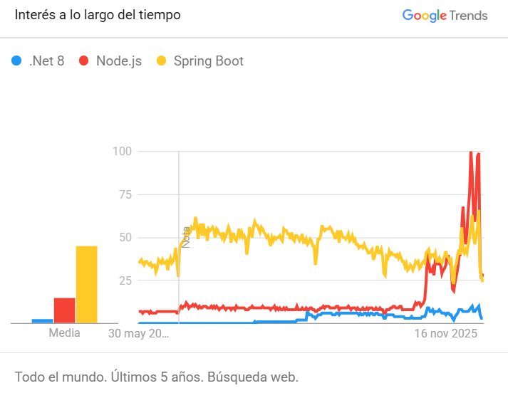
Nota: La comparación realizada mediante Google Trends evidencia que .NET 8, Node.js y Spring Boot mantienen relevancia dentro del desarrollo Backend de aplicaciones web modernas. Los resultados muestran diferencias en el nivel de interés de búsqueda entre las tecnologías analizadas, reflejando su utilización dentro del desarrollo de APIs, sistemas empresariales y aplicaciones escalables. Tomado de (Google Trends, 2026).

Justificación y aplicación en el proyecto
.NET 8 fue seleccionado para el presente proyecto debido a sus capacidades de seguridad, estabilidad y compatibilidad con arquitecturas multicapa, características que facilitan el desarrollo de aplicaciones web organizadas y mantenibles. En el presente proyecto, será utilizado para el desarrollo del Backend de la aplicación web, permitiendo gestionar la lógica de negocio, la autenticación de usuarios, los registros antropométricos y la integración con el componente predictivo.

Librerías utilizadas

QuestPDF 1026.2.4
QuestPDF corresponde a una librería moderna utilizada para la generación de documentos PDF dentro de aplicaciones desarrolladas en .NET. Según QuestPDF (2026), esta librería permite diseñar documentos mediante código C#, facilitando la creación de reportes, facturas y diferentes documentos digitales mediante una arquitectura flexible y mantenible.
Entre las principales características se encuentran:
- Generación dinámica de documentos PDF.
- Integración con aplicaciones .NET.
- Diseño de documentos mediante código C#.
- Creación de tablas, imágenes y estilos personalizados.
- Arquitectura flexible y mantenible.
- Compatibilidad multiplataforma.
- Optimización para generación de reportes.
Además, QuestPDF utiliza una arquitectura basada en componentes y una API fluida que facilita el diseño y estructuración de documentos complejos de manera más organizada y eficiente.

Aplicación en el proyecto
En el presente proyecto, QuestPDF será utilizada para la generación de documentos PDF relacionados con reportes y guías de alimentación infantil dentro de la aplicación web. Esta librería permitirá estructurar información de manera organizada mediante tablas, textos y diferentes elementos visuales integrados dentro del sistema.

AutoMapper 13.0.1
Es una librería para .NET utilizada para realizar el mapeo automático entre objetos, permitiendo transformar datos de una clase a otra sin necesidad de escribir código repetitivo para cada conversión. Esta herramienta facilita la transferencia de información entre entidades, modelos, DTOs y otros componentes de una aplicación, contribuyendo a mejorar la organización y mantenibilidad del código. Según AutoMapper (2024), la librería fue desarrollada con el objetivo de automatizar el proceso de mapeo entre objetos y reducir la cantidad de código necesario para estas operaciones.
Entre las principales características se encuentran:
- Mapeo automático entre objetos.
- Reducción de código repetitivo.
- Integración con aplicaciones .NET.
- Compatibilidad con DTOs y entidades.
- Configuración mediante perfiles de mapeo.
- Soporte para inyección de dependencias.
- Mejora de la mantenibilidad del código.
A partir de la versión 13.0, AutoMapper incorporó directamente el soporte para inyección de dependencias dentro del paquete principal, facilitando su integración con aplicaciones ASP.NET Core y arquitecturas modernas basadas en servicios.
Aplicación en el proyecto
En el presente proyecto, AutoMapper será utilizada para automatizar la conversión de datos entre entidades, modelos y objetos de transferencia de datos (DTOs) dentro del Backend desarrollado en .NET 8. Esta librería permitirá optimizar el intercambio de información entre las diferentes capas del sistema, reduciendo código repetitivo y mejorando la organización de los procesos relacionados con la gestión de usuarios, registros antropométricos y resultados generados por el componente predictivo.

FluentValidation 11.3.1
Es una librería para .NET utilizada para definir reglas de validación de datos mediante una sintaxis fluida y fuertemente tipada. Esta herramienta permite verificar que la información ingresada cumpla con los criterios establecidos antes de ser procesada por la aplicación, facilitando una mejor organización de las validaciones y una separación adecuada de responsabilidades dentro del sistema. Según FluentValidation (2025), esta librería permite construir reglas de validación reutilizables para modelos y objetos utilizados dentro de aplicaciones desarrolladas en .NET.
Entre las principales características se encuentran:
- Validación de datos mediante reglas personalizadas.
- Sintaxis fluida y fácil de mantener.
- Integración con aplicaciones .NET y ASP.NET Core.
- Separación de la lógica de validación.
- Soporte para validaciones complejas y condicionales.
- Compatibilidad con inyección de dependencias.
- Reutilización de reglas de validación.
Además, permite centralizar las reglas de validación dentro de clases específicas, facilitando el mantenimiento, escalabilidad y organización de aplicaciones desarrolladas en .NET.

Aplicación en el proyecto
En el presente proyecto, FluentValidation será utilizada para validar la información ingresada en los diferentes módulos de la aplicación web antes de su procesamiento y almacenamiento. Esta librería permitirá garantizar la integridad de los datos relacionados con usuarios, registros antropométricos y demás información gestionada dentro del sistema.

JWTBearer 8.0.26
Orientada a la implementación de mecanismos de autenticación basados en JSON Web Tokens (JWT), permite validar tokens emitidos por un servidor de autenticación para controlar el acceso a recursos protegidos dentro de aplicaciones web. Su funcionamiento se basa en la verificación de tokens enviados en las solicitudes HTTP, contribuyendo a fortalecer la seguridad y protección de la información gestionada por el sistema (Microsoft, 2025).Entre las principales características se encuentran:
- Autenticación basada en JSON Web Tokens (JWT).
- Protección de APIs y servicios web.
- Validación de identidad de usuarios.
- Integración con ASP.NET Core.
- Configuración flexible de reglas de validación.
- Compatibilidad con autenticación basada en roles.
- Seguridad mediante tokens firmados digitalmente.
Además, permite implementar mecanismos de autenticación sin estado (stateless), facilitando la protección y acceso seguro a los diferentes recursos de una aplicación web.

Aplicación en el proyecto
En el presente proyecto, JWT Bearer Authentication será utilizada para gestionar la autenticación y autorización de usuarios dentro de la aplicación web. Esta tecnología permitirá proteger los diferentes módulos del sistema mediante el uso de tokens de acceso, garantizando que únicamente usuarios autorizados puedan acceder a la información y funcionalidades disponibles.

BCrytp 4.0.3
Orientada a la protección de credenciales de acceso, permite implementar mecanismos de hash seguros para el almacenamiento de contraseñas dentro de aplicaciones web. Su aplicación contribuye a fortalecer los procesos de autenticación y a reducir riesgos asociados al acceso no autorizado de información sensible (NuGet Gallery, 2026).
Entre las principales características se encuentran:
- Generación segura de hashes para contraseñas.
- Verificación de credenciales mediante comparación de hashes.
- Protección frente a ataques de fuerza bruta.
- Generación automática de salt.
- Configuración del nivel de complejidad del cifrado.
- Integración con aplicaciones .NET.
- Fortalecimiento de mecanismos de autenticación.
Además, permite incrementar la seguridad de las credenciales almacenadas mediante técnicas de hash adaptativo orientadas a dificultar procesos de descifrado no autorizados.

Aplicación en el proyecto
En el presente proyecto, BCrypt será utilizada para proteger las contraseñas de los usuarios mediante la generación de hashes seguros antes de su almacenamiento en la base de datos. Esta herramienta permitirá fortalecer los mecanismos de autenticación y seguridad implementados dentro de la aplicación web.

ClosedXML 0.104.2
Orientada a la creación y manipulación de archivos de Microsoft Excel dentro de aplicaciones .NET, permite generar, editar y administrar hojas de cálculo mediante una interfaz simplificada y de fácil implementación. Su aplicación facilita la automatización de procesos relacionados con la exportación y organización de información estructurada dentro de sistemas informáticos.
Entre las principales características se encuentran:
  - Creación y edición de archivos Excel.
  - Manipulación de hojas de cálculo.
  - Gestión de filas, columnas y celdas.
  - Aplicación de formatos y estilos personalizados.
  - Generación de reportes automatizados.
  - Integración con aplicaciones .NET.
  - Exportación de información estructurada.
Además, permite gestionar documentos Excel de manera programática, facilitando la automatización de procesos de generación y exportación de datos dentro de aplicaciones empresariales.
Aplicación en el proyecto
En el presente proyecto, ClosedXML será utilizada para la generación y exportación de archivos Excel relacionados con información administrada dentro de la aplicación web. Esta herramienta permitirá organizar y presentar datos de forma estructurada para su posterior consulta y análisis.

SMPT
Orientado al envío de correos electrónicos a través de redes informáticas, permite transferir mensajes entre aplicaciones y servidores de correo mediante protocolos estandarizados de comunicación. Su utilización facilita la automatización de notificaciones y el intercambio de información electrónica dentro de sistemas web y aplicaciones empresariales cita ------.
Entre las principales características se encuentran:
- Envío automatizado de correos electrónicos.
- Comunicación entre aplicaciones y servidores de correo.
- Compatibilidad con diferentes proveedores de correo electrónico.
- Transferencia segura de mensajes.
- Soporte para autenticación de usuarios.
- Integración con aplicaciones web.
- Automatización de notificaciones y alertas.
Además, permite gestionar procesos de comunicación electrónica de forma eficiente, facilitando el envío de mensajes relacionados con validaciones, notificaciones y recuperación de credenciales dentro de aplicaciones informáticas.
Aplicación en el proyecto
En el presente proyecto, SMTP será utilizado para el envío automatizado de correos electrónicos relacionados con recuperación de contraseñas, notificaciones y procesos de validación de usuarios dentro de la aplicación web. Esta tecnología permitirá fortalecer los mecanismos de comunicación entre el sistema y sus usuarios.

FRONTEND

ANGULAR 21
Permite desarrollar aplicaciones web modernas mediante una arquitectura basada en componentes, facilitando la construcción de interfaces dinámicas, escalables y organizadas mediante herramientas integradas para la administración de rutas, servicios y elementos visuales dentro de entornos frontend (Angular, 2026).

REACT
Orientada al desarrollo de interfaces de usuario mediante componentes reutilizables, facilita la construcción de aplicaciones dinámicas y de alto rendimiento, permitiendo gestionar eficientemente la interacción y actualización de elementos visuales dentro de aplicaciones web modernas (React, 2026).

VUE.JS
Diseñada para el desarrollo de interfaces de usuario y aplicaciones de página única, permite construir aplicaciones web de forma flexible, escalable y mantenible mediante una arquitectura basada en componentes y herramientas orientadas a la integración de funcionalidades frontend (Vue.js, 2026).
CARACTERÍSTICAS
Característica | Angular | React | Vue.js
Tipo de tecnología | Framework | Biblioteca | Framework
Lenguaje principal | TypeScript | JavaScript | JavaScript
Arquitectura basada en componentes | Sí | Sí | Sí
Desarrollo de SPA | Sí | Sí | Sí
Administración de rutas | Integrada | Mediante librerías | Integrada
Escalabilidad | Alta | Alta | Alta
Curva de aprendizaje | Media-Alta | Media | Baja
Reutilización de componentes | Sí | Sí | Sí
Aplicaciones empresariales | Muy alta | Alta | Alta
Fuente: l---- COLOR DE TABLA PLOMO

Comparación tecnológica
Con la finalidad de analizar tecnologías utilizadas para el desarrollo de interfaces web modernas, se realizó una comparación entre Angular, React y Vue.js mediante Google Trends, considerando aspectos relacionados con popularidad, interés tecnológico y utilización dentro del desarrollo de aplicaciones frontend.
Figura 2.
Análisis comparativo: Angular vs React vs Vue.js.
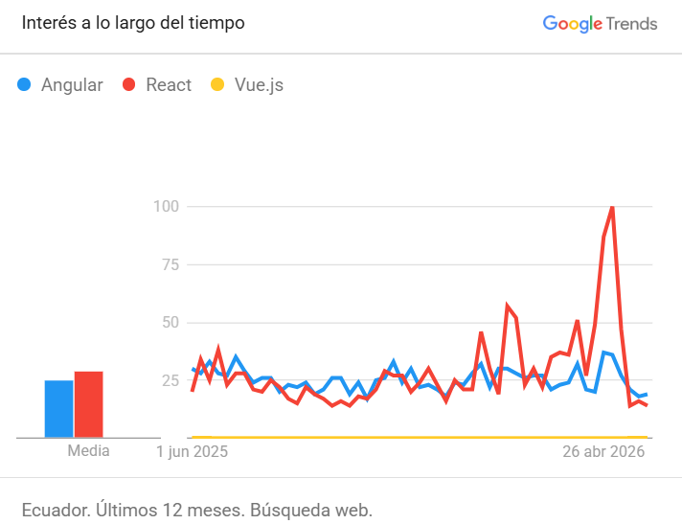
Nota: Angular, React y Vue.js corresponden a tecnologías ampliamente utilizadas para el desarrollo de aplicaciones frontend modernas. De acuerdo con la comparación realizada mediante Google Trends, las tres tecnologías mantienen relevancia dentro del desarrollo web, reflejando su utilización en la construcción de interfaces dinámicas, aplicaciones de página única y sistemas web escalables. Tomado de Google Trends (2026).

Justificación y aplicación en el proyecto
Angular fue seleccionado para el presente proyecto debido a su arquitectura basada en componentes y capacidad de escalabilidad, características que facilitan el desarrollo de interfaces web organizadas y mantenibles. En la aplicación será utilizado para gestionar la interacción de los usuarios y la visualización de registros antropométricos, curvas de crecimiento y guías de alimentación infantil mediante una interfaz dinámica y responsiva.

Tailwind 4.2
Orientado al diseño de interfaces web modernas mediante clases utilitarias reutilizables, permite desarrollar componentes visuales flexibles y altamente personalizables sin necesidad de definir grandes cantidades de código CSS. Su enfoque facilita la construcción de interfaces responsivas y organizadas dentro de aplicaciones web modernas (InfoQ, 2026).
Bootstrap
Diseñado para el desarrollo de interfaces web responsivas mediante componentes visuales prediseñados y sistemas de cuadrícula, permite construir aplicaciones con una apariencia uniforme y adaptable a diferentes dispositivos. Su implementación facilita la creación rápida de interfaces dentro de proyectos frontend modernos (Bootstrap, 2026).
Material UI
Basado en los principios de Material Design, permite desarrollar interfaces modernas mediante componentes reutilizables, estilos consistentes y herramientas orientadas a mejorar la experiencia de usuario. Su arquitectura facilita la construcción de aplicaciones visualmente atractivas y escalables dentro de entornos frontend modernos (Material UI, 2026).

Características
Característica | Tailwind CSS | Bootstrap | Material UI
Tipo de tecnología | Framework CSS | Framework CSS | Biblioteca de componentes UI
Diseño responsivo | Sí | Sí | Sí
Clases utilitarias | Sí | Parcialmente | No
Componentes prediseñados | No | Sí | Sí
Personalización | Alta | Media | Alta
Sistema de diseño integrado | No | No | Sí
Integración con frameworks frontend | Sí | Sí | Sí
Reutilización de componentes | Sí | Sí | Sí
Escalabilidad | Alta | Alta | Alta
Fuente ----

Comparación tecnológica
Con la finalidad de analizar tecnologías utilizadas para el diseño de interfaces web modernas, se realizó una comparación entre Tailwind CSS, Bootstrap y Material UI mediante Google Trends, considerando aspectos relacionados con popularidad, interés tecnológico y utilización dentro del desarrollo frontend.
Figura 3.
Análisis comparativo: Tailwind CSS vs Bootstrap vs Material UI(MUI)
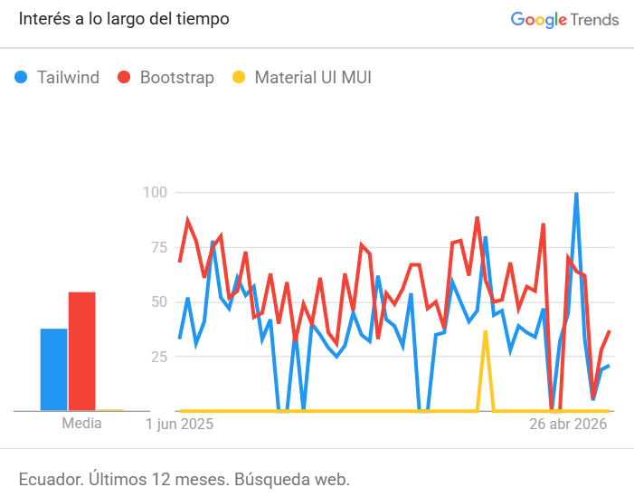
Nota: Tailwind CSS, Bootstrap y Material UI corresponden a tecnologías ampliamente utilizadas para el desarrollo de interfaces web modernas. De acuerdo con la comparación realizada mediante Google Trends, las tres tecnologías mantienen relevancia dentro del desarrollo frontend debido a su utilización en la construcción de diseños responsivos, componentes visuales y experiencias de usuario modernas. Tomado de Google Trends (2026).

Justificación y aplicación en el proyecto
Tailwind CSS 4.2 fue seleccionado para el presente proyecto debido a su flexibilidad y capacidad de personalización, características que facilitan el desarrollo de interfaces modernas, organizadas y adaptables a diferentes dispositivos. En el presente proyecto, será utilizado para el diseño visual del Frontend de la aplicación web, permitiendo desarrollar interfaces responsivas para la visualización de registros antropométricos, curvas de crecimiento y guías de alimentación infantil.
Librerías utilizadas

ApexCharts.js
ApexCharts constituye una librería JavaScript orientada a la visualización de datos mediante gráficos interactivos y dinámicos dentro de aplicaciones web modernas. Según ApexCharts.js (2026), esta librería permite desarrollar diferentes tipos de gráficos responsivos e integrables con frameworks frontend modernos.
Entre las principales características de ApexCharts se encuentran:
- Generación de gráficos dinámicos e interactivos.
- Integración con frameworks frontend modernos.
- Visualización de datos en tiempo real.
- Diseño responsivo.
- Personalización de gráficos.
- Compatibilidad con aplicaciones web modernas.
- Optimización para dashboards y sistemas visuales.
Además, ApexCharts proporciona diferentes herramientas orientadas a la representación visual de información mediante gráficos estadísticos, curvas y paneles dinámicos, facilitando la interpretación de datos dentro de sistemas web modernos.

Aplicación en el proyecto
En el presente proyecto, ApexCharts será utilizada para la representación gráfica de curvas de crecimiento, registros antropométricos y resultados predictivos relacionados con el monitoreo del crecimiento infantil dentro de la aplicación web. Esta librería permitirá visualizar información mediante gráficos dinámicos e interactivos para facilitar la interpretación de datos por parte de los usuarios del sistema.

Heroicons
Orientada a la incorporación de elementos gráficos mediante iconos SVG optimizados, permite mejorar la representación visual de interfaces web modernas a través de componentes ligeros y personalizables. Su utilización facilita la construcción de experiencias visuales más intuitivas y organizadas dentro de aplicaciones frontend (Heroicons, 2026).
Entre las principales características se encuentran:
  - Colección de iconos SVG optimizados.
  - Integración con frameworks frontend modernos.
  - Personalización de tamaño y estilo.
  - Diseño ligero y adaptable.
  - Compatibilidad con aplicaciones web responsivas.
  - Implementación mediante componentes reutilizables.
  - Amplia variedad de iconos visuales.
Además, permite mejorar la experiencia de usuario mediante elementos visuales consistentes e integrables dentro de diferentes componentes de la interfaz.
Aplicación en el proyecto
En el presente proyecto, Heroicons será utilizada para incorporar elementos gráficos dentro de la interfaz de usuario, facilitando la identificación visual de opciones, módulos y funcionalidades disponibles en la aplicación web.

Google Materials Icons
Basada en los principios de Material Design, permite incorporar iconos estandarizados y reutilizables dentro de interfaces web modernas. Su aplicación contribuye a mejorar la consistencia visual y la experiencia de usuario mediante elementos gráficos diseñados para diferentes contextos de interacción digital (Google Developers, 2026).
Entre las principales características se encuentran:
  - Amplia colección de iconos estandarizados.
  - Compatibilidad con Material Design.
  - Integración con aplicaciones web modernas.
  - Personalización de tamaño y apariencia.
  - Implementación mediante fuentes o SVG.
  - Diseño adaptable a diferentes dispositivos.
  - Reutilización de elementos gráficos.
Además, facilita la construcción de interfaces visualmente consistentes mediante iconos optimizados para distintos entornos y plataformas digitales.
Aplicación en el proyecto
En el presente proyecto, Material Icons será utilizada para complementar los elementos visuales de la aplicación web mediante iconos relacionados con navegación, acciones y funcionalidades del sistema, contribuyendo a una experiencia de usuario más intuitiva y organizada.

BASE DE DATO

SQL Server
Orientado al almacenamiento, administración y procesamiento de información mediante bases de datos relacionales, permite gestionar grandes volúmenes de datos utilizando herramientas relacionadas con seguridad, integridad, consultas y administración eficiente de información dentro de aplicaciones modernas (Microsoft, 2026).
MySQL
Diseñado para la administración de bases de datos relacionales de código abierto, permite almacenar, organizar y consultar información de manera eficiente dentro de aplicaciones web y empresariales. Su implementación facilita la gestión estructurada de datos mediante mecanismos de seguridad, integridad y escalabilidad (MySQL, 2026).
PostgreSQL
Orientado a la gestión avanzada de bases de datos relacionales, permite almacenar y procesar información mediante herramientas robustas de consulta, integridad y administración de datos. Su arquitectura facilita el desarrollo de aplicaciones escalables y el manejo eficiente de grandes volúmenes de información (PostgreSQL, 2026).
CARACTERÍSTICAS
Característica | SQL Server | MySQL | PostgreSQL
Tipo de base de datos | Relacional | Relacional | Relacional
Código abierto | No | Sí | Sí
Seguridad y control de acceso | Alta | Alta | Alta
Integridad de datos | Alta | Alta | Alta
Escalabilidad | Alta | Alta | Alta
Soporte para transacciones | Sí | Sí | Sí
Compatibilidad multiplataforma | Sí | Sí | Sí
Procedimientos almacenados | Sí | Sí | Sí
Administración de grandes volúmenes de datos | Alta | Media-Alta | Alta
Integración con aplicaciones empresariales | Muy alta | Alta | Alta
FUENTE--

Comparación tecnológica
Con la finalidad de analizar sistemas gestores de bases de datos utilizados dentro del desarrollo de aplicaciones modernas, se realizó una comparación entre SQL Server, MySQL y PostgreSQL mediante Google Trends, considerando aspectos relacionados con popularidad, interés tecnológico y utilización dentro del desarrollo de sistemas web y empresariales.
Figura 4.
Análisis comparativo: SQL Server vs MySQL vs PostgreSQL.
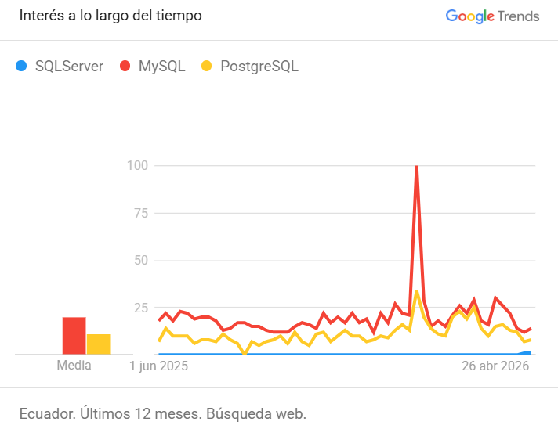
Nota: SQL Server, MySQL y PostgreSQL corresponden a sistemas gestores de bases de datos ampliamente utilizados dentro del desarrollo de aplicaciones modernas. De acuerdo con la comparación realizada mediante Google Trends, las tres tecnologías mantienen relevancia dentro del almacenamiento y administración de información debido a su utilización en sistemas web, empresariales y plataformas orientadas al procesamiento de datos. Tomado de Google Trends (2026).

Justificación y aplicación en el proyecto
SQL Server fue seleccionado para el presente proyecto debido a sus capacidades de seguridad, integridad y administración eficiente de información, características fundamentales para el almacenamiento y procesamiento de datos dentro del ámbito de la salud. En el presente proyecto, será utilizado para gestionar información relacionada con usuarios, registros antropométricos, historial de crecimiento y demás datos administrados por la aplicación web, facilitando además su integración con el Backend desarrollado en .NET.

MACHINE LEARNING

Python
Orientado al desarrollo de aplicaciones, automatización y análisis de datos, permite construir soluciones tecnológicas mediante una sintaxis sencilla, integración con múltiples librerías y compatibilidad con diferentes entornos de desarrollo. Su flexibilidad facilita la implementación de proyectos relacionados con Machine Learning, inteligencia artificial y procesamiento de información (Python Software Foundation, 2026).
R
Diseñado para el análisis estadístico y procesamiento de datos, permite desarrollar modelos analíticos mediante herramientas especializadas para la manipulación, visualización e interpretación de información. Su utilización es frecuente dentro de proyectos relacionados con investigación científica y análisis estadístico (R Foundation, 2026).
MATLAB
Orientado al análisis numérico, modelado matemático y procesamiento de datos, permite desarrollar soluciones relacionadas con simulación, análisis predictivo e inteligencia artificial mediante herramientas integradas para el cálculo técnico y científico. Su implementación facilita la construcción de modelos computacionales y el análisis avanzado de información en diferentes áreas del conocimiento (MathWorks, 2026).
CARACTERÍSTICAS
Característica | Python | R | MATLAB
Tipo de tecnología | Lenguaje de programación | Lenguaje de programación | Plataforma de programación
Análisis de datos | Sí | Sí | Sí
Machine Learning | Sí | Sí | Sí
Inteligencia artificial | Sí | Limitada | Sí
Desarrollo de aplicaciones | Sí | Limitado | Sí
Desarrollo de APIs | Sí | No | Limitado
Compatibilidad multiplataforma | Sí | Sí | Sí
Facilidad de aprendizaje | Alta | Media | Media
Ecosistema de librerías | Muy amplio | Amplio | Amplio
Visualización de datos | Alta | Muy alta | Alta
Licencia | Libre | Libre | Comercial
FUENTE ---

Comparación tecnológica
Con la finalidad de analizar tecnologías utilizadas dentro del desarrollo de modelos predictivos y análisis de datos, se realizó una comparación entre Python, R y MATLAB mediante Google Trends, considerando aspectos relacionados con popularidad, interés tecnológico y aplicación dentro del desarrollo de soluciones basadas en Machine Learning y ciencia de datos.
Figura 5.
Análisis comparativo: Python vs R vs MATLAB
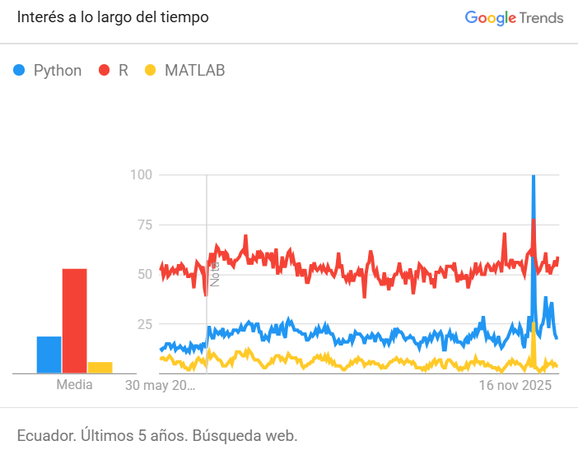
Nota: Python, R y MATLAB corresponden a tecnologías ampliamente utilizadas dentro del análisis de datos, Machine Learning y desarrollo de soluciones científicas. De acuerdo con la comparación realizada mediante Google Trends, las tres tecnologías mantienen relevancia dentro del ámbito tecnológico, destacándose por su aplicación en proyectos relacionados con procesamiento de información, análisis predictivo e inteligencia artificial. Tomado de Google Trends (2026).

Justificación y aplicación en el proyecto
Python fue seleccionado para el presente proyecto debido a su flexibilidad, facilidad de integración y amplia compatibilidad con librerías orientadas al análisis predictivo y Machine Learning. En el presente proyecto, será utilizado para el desarrollo del componente predictivo encargado del análisis y generación de predicciones relacionadas con el crecimiento infantil, facilitando la integración de modelos de aprendizaje automático con la aplicación web.

Librerías utilizadas

Prophet
Prophet constituye una librería orientada al análisis y predicción de series temporales mediante el procesamiento de datos históricos y tendencias temporales. Según Prophet (2023), Prophet permite desarrollar modelos predictivos de manera flexible y eficiente para diferentes tipos de proyecciones y análisis de datos temporales.
Entre las principales características de Prophet se encuentran:
- Predicción de series temporales.
- Procesamiento de datos históricos.
- Identificación de tendencias y patrones.
- Generación de proyecciones predictivas.
- Integración con Python.
- Flexibilidad para análisis de datos.
- Optimización para modelos predictivos.
Además, Prophet facilita el desarrollo de modelos orientados al forecasting y análisis temporal, permitiendo generar predicciones mediante información histórica y patrones identificados dentro de conjuntos de datos procesados.

Aplicación en el proyecto
En el presente proyecto, Prophet será utilizada para el desarrollo del componente predictivo encargado de analizar registros históricos de peso y talla, permitiendo generar predicciones relacionadas con el monitoreo del crecimiento infantil dentro de la aplicación web. Esta librería facilitará la identificación de tendencias y proyecciones mediante el procesamiento de datos antropométricos almacenados dentro del sistema.

FastApi
FastAPI constituye un framework moderno orientado al desarrollo de APIs mediante Python, permitiendo construir servicios web rápidos y eficientes para aplicaciones modernas. Según FastAPI (2026), este framework facilita el desarrollo de APIs mediante herramientas optimizadas para validación de datos, integración de servicios y procesamiento eficiente de solicitudes.
Entre las principales características de FastAPI se encuentran:
- Desarrollo de APIs rápidas y eficientes.
- Integración con Python.
- Validación automática de datos.
- Alto rendimiento.
- Documentación automática de servicios.
- Integración con modelos de Machine Learning.
- Compatibilidad con aplicaciones modernas.
Además, FastAPI incorpora herramientas orientadas a optimizar el procesamiento de solicitudes y la integración de servicios web, facilitando el desarrollo de arquitecturas modernas basadas en APIs.

Aplicación en el proyecto
En el presente proyecto, FastAPI será utilizado para desplegar el modelo predictivo desarrollado en Python mediante un servicio de API, permitiendo procesar registros históricos y generar predicciones relacionadas con el crecimiento infantil dentro de la aplicación web. Este framework facilitará la comunicación entre el sistema Backend y el componente predictivo encargado del análisis de datos antropométricos.

Pregunta Científica a contestarse
¿La implementación de un prototipo web con análisis predictivo basado en Machine Learning permitirá fortalecer la gestión pediátrica, el control del crecimiento infantil y la orientación alimentaria mediante el análisis de datos antropométricos en el Consultorio Médico “La Sagrada Familia” de Milagro?

Definiciones conceptuales
- API (Application Programming Interface): Conjunto de reglas y mecanismos que permiten la comunicación e intercambio de información entre diferentes aplicaciones o sistemas.
- Backend: Componente encargado de procesar la lógica de negocio, gestionar datos y administrar las funcionalidades internas de una aplicación.
- Frontend: Parte visual de una aplicación con la que interactúan los usuarios mediante interfaces gráficas y componentes de navegación.
- Machine Learning: Rama de la inteligencia artificial que permite desarrollar modelos capaces de identificar patrones y realizar predicciones a partir de datos.
- Análisis predictivo: Técnica utilizada para analizar información histórica y generar estimaciones sobre comportamientos o eventos futuros.
- Registro antropométrico: Conjunto de datos relacionados con medidas corporales utilizadas para evaluar el crecimiento y desarrollo físico de una persona.
- Curva de crecimiento: Representación gráfica que permite evaluar la evolución del peso, talla u otros indicadores de crecimiento en relación con estándares de referencia.
- Estado nutricional: Condición física de una persona determinada mediante la evaluación de indicadores relacionados con alimentación, crecimiento y desarrollo.
- JSON (JavaScript Object Notation): Formato ligero utilizado para el intercambio estructurado de información entre sistemas y aplicaciones.
- DTO (Data Transfer Object): Objeto utilizado para transferir información entre diferentes capas de una aplicación sin exponer directamente las entidades del sistema.
- JWT (JSON Web Token): Estándar utilizado para la autenticación y autorización de usuarios mediante tokens seguros.
- Base de datos relacional: Sistema de almacenamiento de información organizado en tablas relacionadas entre sí mediante estructuras definidas.
- Predicción de crecimiento infantil: Estimación de la evolución futura de indicadores antropométricos como peso y talla a partir de información histórica.
- Orientación alimentaria: Conjunto de recomendaciones nutricionales dirigidas a promover hábitos saludables y una alimentación adecuada.
- Dashboard: Interfaz visual que presenta información, indicadores y resultados mediante gráficos, tablas y elementos interactivos.
- Responsive Design: Técnica de diseño web que permite adaptar la interfaz de una aplicación a diferentes tamaños de pantalla y dispositivos.

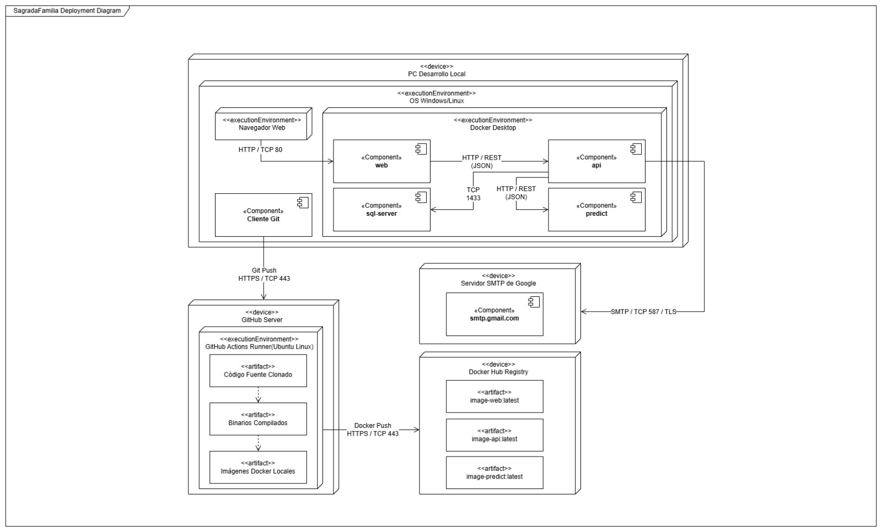

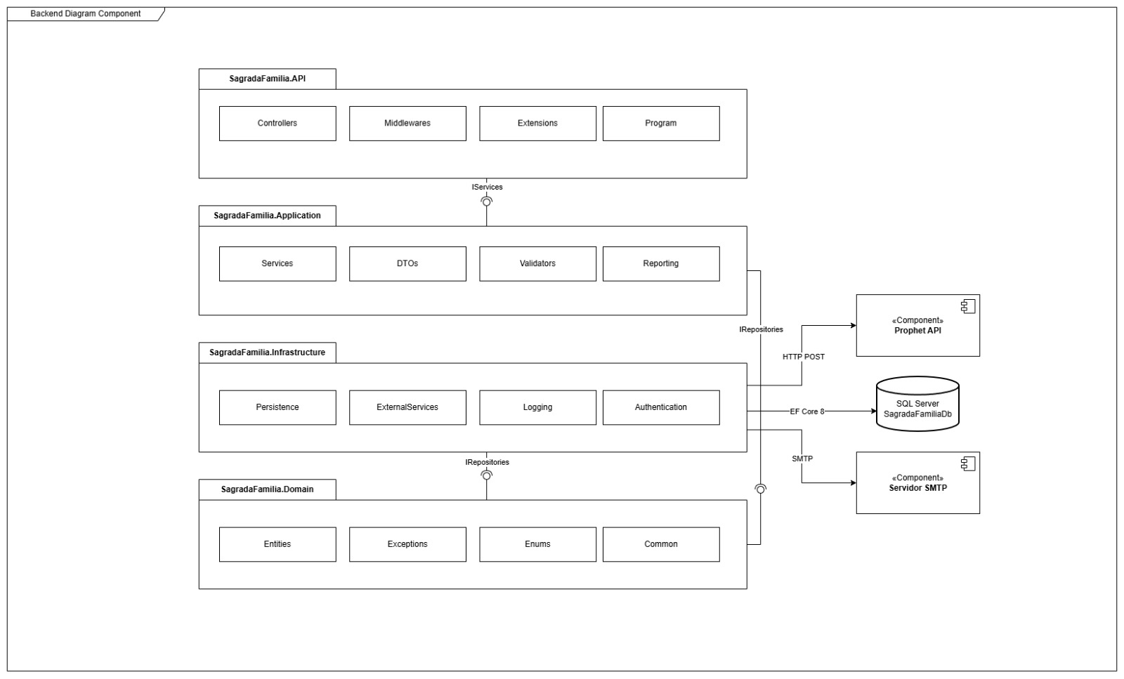

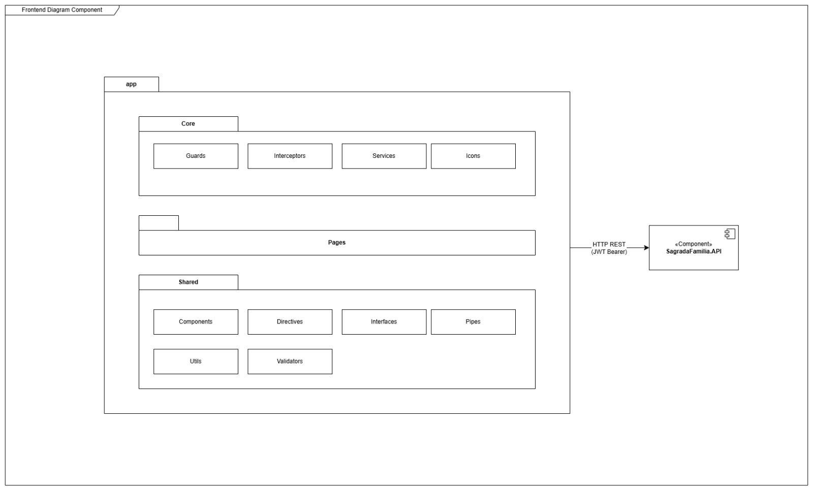

CAPÍTULO III

PROPUESTA TECNOLÓGICA
Este proyecto, tal como se ha expuesto en los capítulos y secciones anteriores tiene como finalidad, realizar un Prototipo web con análisis predictivo basado en Machine Learning para la gestión pediátrica, control del crecimiento infantil y orientación alimentaria en el Consultorio Médico “La Sagrada Familia”, ubicado en la ciudad de Milagro. La propuesta surge ante la necesidad de mejorar el registro, consulta y seguimiento de la información pediátrica, mediante el uso de tecnologías estudiadas a lo largo de la carrera como Angular, .NET, Postgres y Python.
El objetivo principal de este prototipo es facilitar la gestión de los registros médicos infantiles, permitiendo almacenar información relacionada con el crecimiento y desarrollo de los pacientes, así como proporcionar herramientas de apoyo para el seguimiento antropométrico y la orientación alimentaria dirigida a los padres de familia. De igual manera, se busca disponer de información organizada y accesible que contribuya a mejorar el control de los pacientes atendidos dentro del consultorio.
Este capítulo describirá los aspectos técnicos y metodológicos considerados para el desarrollo de la propuesta, así como las herramientas y recursos utilizados para la construcción del prototipo, con la finalidad de dar cumplimiento a los objetivos planteados dentro del proyecto.
Análisis de factibilidad
Como se sabe, el análisis de factibilidad define las posibilidades de éxito que tendrá una propuesta planteada. Para ello, se evalúa la ejecución del sistema mediante un análisis operacional que permite medir el impacto que generará dentro del Consultorio Médico “La Sagrada Familia”, así como un análisis técnico, legal y económico que contribuya a determinar los recursos, condiciones y requerimientos necesarios para su desarrollo e implementación.

Factibilidad operacional
La factibilidad operacional del prototipo a desarrollarse ha sido analizada tomando en cuenta la forma en que actualmente se realizan los procesos relacionados con el registro y seguimiento de la información pediátrica dentro del Consultorio Médico “La Sagrada Familia”. Actualmente, gran parte de la información es registrada mediante fichas físicas, por lo que el personal encargado debe realizar procesos de consulta y seguimiento de manera manual. Pese a estas limitaciones, los beneficiarios directos e indirectos mostraron gran interés en la propuesta planteada, generando una aceptación favorable para la implementación del sistema.

Por otra parte, cabe señalar que el consultorio médico atiende de manera constante a pacientes pediátricos que requieren controles periódicos relacionados con su crecimiento y desarrollo. Debido a esta situación, se busca incorporar una herramienta tecnológica que contribuya al registro, consulta y seguimiento de la información médica, facilitando el acceso a los datos y apoyando las actividades realizadas por los profesionales de salud durante la atención de los pacientes.

Así mismo, el personal responsable del consultorio manifestó su interés por el prototipo a desarrollarse, permitiendo obtener la información necesaria para el levantamiento de requerimientos y la definición de las funcionalidades que formarán parte de la propuesta. Los procesos que actualmente se desarrollan y la propuesta de mejora planteada estarán detallados en el Anexo correspondiente a diagramas de flujo.

Sin embargo, los recursos económicos necesarios para implementar el proyecto son limitados, ya que no está previsto que el Consultorio Médico “La Sagrada Familia” realice gastos para este tipo de herramientas tecnológicas. Por consiguiente, teniendo en cuenta este aspecto, la propuesta fue desarrollada mediante herramientas de bajo costos, permitiendo disponer de una alternativa tecnológica para apoyar las actividades realizadas dentro del consultorio.

Factibilidad técnica
A continuación, se mostrarán las tablas de las tecnologías que se utilizaron para el desarrollo, pruebas, despliegue y bases de datos para el prototipo a desarrollarse:
Tabla
Tecnologías utilizadas para el desarrollo del Frontend
Tecnología | Versión
Framework | Angular 2.1
Lenguaje de programación | TypeScript
Framework CSS | Tailwind CSS 4.2
Librería de gráficos | ApexCharts.js
Librería de íconos | Heroicons / Google Material Icons
Nota: En esta tabla se presentan las herramientas tecnológicas seleccionadas para el desarrollo de la interfaz de usuario. La elaboración es propia.

Tabla
Tecnologías utilizadas para el desarrollo del Backend
Tecnología | Versión
Framework | .NET
Lenguaje de programación | C#
Versión | 8.0
Librería de reportes PDF | QuestPDF 2026.2.4
Mapeo de objetos | AutoMapper 13.0.1
Validación de datos | FluentValidation 11.3.1
Autenticación | JWT Bearer 8.0.26
Hash de contraseñas | BCrypt 4.0.3
Exportación Excel | ClosedXML 0.104.2
Notificaciones por correo | SMTP
Nota: En esta tabla se presentan las herramientas tecnológicas seleccionadas para el desarrollo del servidor de la aplicación. La elaboración es propia.

Tabla
Tecnologías utilizadas para el servicio de Machine Learning
Tecnología | Versión
Lenguaje de programación | Python
Versión Python | 3.11
Framework de API | FastAPI
Librería predictiva | Prophet (Meta)
Tipo de aprendizaje | Series temporales supervisadas
Nota: En esta tabla se presentan las tecnologías utilizadas para el componente predictivo del sistema, encargado de generar proyecciones de crecimiento infantil. La elaboración es propia.

Tabla
Tecnologías utilizadas para la base de datos
Tecnología | Versión
Sistema gestor | PostgreSQL
Proveedor de alojamiento | Supabase
Versión PostgreSQL | 15
Lenguaje de consulta | SQL
Nota: En esta tabla se presentan las herramientas seleccionadas para el almacenamiento y administración de datos del sistema. La elaboración es propia.

Tabla
Plataformas de despliegue utilizadas en el proyecto
Tecnología | Versión | Plan
Frontend (Angular) | Netlify | Free tier
Backend (.NET 8) | Railway | Free tier
Servicio ML (FastAPI) | Railway | Free tier
Base de datos (PostgreSQL) | Supabase | Free tier
Nota: En esta tabla se presentan las plataformas de despliegue seleccionadas para cada componente del prototipo web. La elaboración es propia.

Las tecnologías detalladas en las Tablas 3 a 7 corresponden a las herramientas seleccionadas tras el análisis comparativo realizado en el Capítulo II. La integración entre el Backend desarrollado en .NET 8, el Frontend desarrollado en Angular 21, la base de datos PostgreSQL alojada en Supabase, y el componente predictivo implementado en Python con FastAPI garantiza la funcionalidad y escalabilidad del sistema propuesto. El diagrama de arquitectura que representa la integración de estos componentes se presenta en los Anexos del presente documento.

Factibilidad legal
Para el desarrollo del prototipo es esencial tomar en cuenta ciertos artículos de la Constitución de la República del Ecuador, Ley Orgánica de la Salud, Ley Orgánica De Protección De Datos Personales y Código Orgánico de la Economía Social de los Conocimientos, Creatividad e Innovación, los cuales son relevantes en este marco y se detallan en el anexo 4.
se considera las siguientes disposiciones legales: -- agregar al cuadro del anexo mencionado.
Constitución de la República del Ecuador.
- Art 66 num 19 - El derecho a la protección de datos de carácter personal, que incluye el acceso y la decisión sobre información y datos de este carácter, así como su correspondiente protección. La recolección, archivo, procesamiento, distribución o difusión de estos datos o información requerirán la autorización del titular o el mandato de la ley.
Ley Orgánica de la Salud
- Art 201 - Es responsabilidad de los profesionales de salud, brindar atención de calidad, con calidez y eficacia, en el ámbito de sus competencias, buscando el mayor beneficio para la salud de sus pacientes y de la población, respetando los derechos humanos y los principios bioéticos.
- Art. 7.- Toda persona, sin discriminación por motivo alguno, tiene en relación a la salud, los siguientes derechos: f) Tener una historia clínica única redactada en términos precisos, comprensibles y completos; así como la confidencialidad respecto de la información en ella contenida y a que se le entregue su epicrisis.
Ley Orgánica De Protección De Datos Personales
- Art. 1.-Objeto y finalidad.-El objeto y finalidad de la presente ley es garantizar el ejercicio del derecho a la protección de datos personales, que incluye el acceso y decisión sobre información y datos de este carácter, así como su correspondiente protección, Para dicho efecto regula, prevé y desarrolla principios, derechos, obligaciones y mecanismos de tutela.
Código Orgánico de la Economía Social de los Conocimientos, Creatividad e Innovación
- Art. 148: Se reconocen como tecnologías libres el software de código abierto, estándares abiertos, contenidos libres y hardware libre. El uso de herramientas de código abierto como Angular, .NET, Python, FastAPI y PostgreSQL en el desarrollo del presente prototipo fomenta la soberanía tecnológica y la adopción de soluciones accesibles y sostenibles para el sector salud.
Las normativas citadas crean un entorno legal favorable para el desarrollo e implementación del prototipo web, garantizando el respeto a los derechos de los usuarios y promoviendo el uso responsable de tecnologías digitales en el ámbito de la salud pediátrica.

Factibilidad económica
En las siguientes tablas se mostrará un resumen detallado de los costos necesarios de softwares destinados para el desarrollo del proyecto, así como los costos fijos, servicios básicos, costos por recursos humanos y total de costos del proyecto.
Tabla
Costos fijos para el desarrollo del proyecto
Descripción | Meses | Costo/mes | Personas | Total
Internet | 5 | $25,00 | 2 | $250,00
Electricidad | 5 | $30,00 | 2 | $300,00
 |  |  | Total | $550,00
Nota: En esta tabla se presentan los costos fijos de servicio durante el periodo de desarrollo del proyecto. La elaboración es propia.

Como se observa en la tabla#, para el desarrollo del proyecto se usó servicio a internet y electrecidad, dando valores un poco elevados debido a la situación del país, esto evaluado durante los cinco meses que esta establecido de tiempo estimado del proyecto.
Tabla 9
Costos de software para el desarrollo del proyecto
Software / Servicio | Costo
Angular 21 (código abierto) | $0,00
.NET 8 (código abierto) | $0,00
Python 3.11 (código abierto) | $0,00
FastAPI (código abierto) | $0,00
PostgreSQL / Supabase Free tier (código abierto) | $0,00
Netlify Free tier | $0,00
Total | $0,00
Nota: Todas las herramientas de software utilizadas son de código abierto o cuentan con planes gratuitos suficientes para el prototipo. La elaboración es propia.

En la tabla#, se detalla que los servicios de software utilizados para el backend, frontend, base de datos y machine learning se usarón en su versión gratuita para el desarrollo del proyecto.
Tabla
Costos de hardware para el desarrollo del proyecto
Equipo | Costo adicional
Laptops personales (uso propio) | $0,00
Total | $0,00
Nota: No se requirió inversión adicional en hardware ya que se utilizaron los equipos propios de los desarrolladores. La elaboración es propia.

En la tabla#, se detalla los equipos utilizados lo cual no generá ningun valor para el proyecto.
Tabla
Costos de hosting/despliegue del proyecto
Servicio | Plataforma | Costo/mes | Meses | Total
Backend .NET 8 | Railway Starter | $5,00 | 5 | $25,00
Servicio ML FastAPI | Railway Starter | $5,00 | 5 | $25,00
Base de datos | Supabase Free | $0,00 | 5 | $0,00
Frontend | Netlify Free | $0,00 | 5 | $0,00
 |  |  | Total | $50,00
Nota: En esta tabla se presentan los costos de despliegue estimados para el prototipo durante el periodo de desarrollo. La elaboración es propia.

En la tabla#, se detalla el hosting que se usó para el despliegue del proyecto por parte del backend, notando así que para el servicio ML FastAPI se generá un valor de $5 por cada mes.
Tabla
Costos de recursos humanos en el proyecto
Cargo | Costo | Cantidad | Total
Investigador | $250,00 | 2 | $500,00
Diseñador UI/UX | $150,00 | 2 | $300,00
Desarrollador Full Stack | $700,00 | 2 | $1.400,00
 |  | Total | $2.200,00
Nota: En esta tabla se presentan los costos estimados de recursos humanos para el desarrollo del proyecto. La elaboración es propia.

Para el desarrollo del proyecto en la tabla#, se observan los cargos considerados para la elaboración del proyecto como investigador, diseñador y desarrollador donde cada uno desempeña una función importante en el proyecto.
Tabla
Resumen de costos totales del proyecto
Descripción | Total
Costos fijos | $550,00
Software | $0,00
Hardware | $0,00
Hosting y despliegue | $50,00
Recursos humanos | $2.200,00
Total general | $2.800,00
Nota: En esta tabla se presenta el resumen general de costos estimados para el desarrollo del prototipo web. La elaboración es propia.

En resumen, el desarrollo del proyecto ha optado por minimizar los costos mediante el uso de herramientas de código abierto y plataformas con planes gratuitos, lo que permite que el costo total del prototipo sea accesible y justificado en relación con los beneficios que aportará a la gestión pediátrica del Consultorio Médico "La Sagrada Familia".

Metodologías del proyecto

El presente proyecto se sustentó en la aplicación de dos metodologías que, aunque responden a propósitos diferentes, se complementan durante el desarrollo de la investigación. La primera corresponde a la metodología de investigación, utilizada para obtener la información necesaria que permitió comprender la problemática, identificar las necesidades del contexto y valorar la aceptación de la solución propuesta. La segunda hace referencia a la metodología de desarrollo de software, la cual orientó la planificación, construcción y validación del prototipo web desarrollado para el Consultorio Médico "La Sagrada Familia".

Metodología de Investigación

La investigación adoptó un enfoque mixto ya que la naturaleza del estudio requirió integrar procedimientos cualitativos y cuantitativos. Esta combinación permitió abordar el problema desde una perspectiva más amplia. El componente cualitativo aportó información especializada para definir los requerimientos del sistema, mientras que el componente cuantitativo proporcionó evidencia objetiva sobre la percepción de los profesionales médicos frente al funcionamiento del prototipo desarrollado.

La fase cualitativa tuvo como propósito comprender la dinámica de trabajo relacionada con el registro y la gestión de la información clínica. Para alcanzar este objetivo se aplicó una entrevista semiestructurada dirigida al profesional médico con experiencia y que mediante esta información recopilada permitió reconocer las limitaciones presentes en los procedimientos actuales, identificar las necesidades funcionales del consultorio y establecer los requerimientos que orientaron el diseño de la solución tecnológica.

Una vez finalizado el desarrollo del prototipo, se aplicó una encuesta estructurada mediante Google Forms a ocho profesionales médicos. El instrumento consistió en un cuestionario de diez preguntas elaborado para poder conocer la percepción de los participantes respecto a la funcionalidad, utilidad, organización de la información, seguimiento del crecimiento infantil, orientación alimentaria y viabilidad de implementación del prototipo web.

La información obtenida a través del cuestionario fue procesada mediante técnicas de estadística descriptiva. El análisis incluyó la elaboración de tablas de frecuencia, porcentajes y representaciones gráficas que facilitaron la interpretación de los resultados. Estos recursos permitieron identificar tendencias en las respuestas de los participantes y establecer una valoración objetiva acerca del desempeño del prototipo dentro del contexto para el cual fue desarrollado.

La integración de los resultados obtenidos mediante ambos enfoques fortaleció la consistencia metodológica de la investigación. La entrevista permitió comprender las necesidades que dieron origen a la propuesta tecnológica, mientras que el cuestionario de evaluación del prototipo aportó evidencia cuantificable para valorar su aceptación y utilidad desde la perspectiva de los profesionales médicos. Esta articulación favoreció una evaluación integral del sistema y permitió verificar su correspondencia con los objetivos planteados en el estudio.
Población y Muestra
Población
La población estuvo conformada por ocho (8) profesionales médicos de diferentes especialidades, seleccionados por su experiencia en actividades relacionadas con la atención clínica y el manejo de registros médicos. La participación de este grupo respondió al propósito de obtener criterios fundamentados sobre la utilidad del prototipo dentro de los procesos desarrollados en el entorno asistencial.

Los profesionales incluidos en la investigación desempeñan funciones que implican el registro, consulta y actualización permanente de información clínica, condición que los convierte en usuarios con capacidad para evaluar las prestaciones del sistema desde una perspectiva técnica y operativa. La diversidad de especialidades enriqueció el análisis, ya que permitió incorporar opiniones derivadas de diferentes escenarios de práctica médica, favoreciendo una valoración más amplia sobre la aplicabilidad de la solución tecnológica.
Muestra
La muestra estuvo integrada por la totalidad de la población de estudio, conformada por ocho (8) profesionales médicos de diferentes especialidades . Debido a que el número de participantes fue reducido y todos estuvieron disponibles para colaborar en la investigación, se trabajó mediante un muestreo censal, por lo que la muestra coincidió con la población (N=n=8). –mencionar al conultorio y mencionar las especialidades.

Muestreo

La selección de los participantes se realizó mediante un muestreo censal, este procedimiento permitió incorporar profesionales médicos que reunían las condiciones requeridas para valorar el prototipo, considerando su experiencia en procesos de atención clínica y en el manejo de información asistencial.

La elección de esta estrategia respondió a las características propias de la investigación, cuyo propósito consistió en evaluar una solución tecnológica dentro de un contexto específico de aplicación. Bajo estas condiciones, el interés del estudio no estuvo orientado a realizar generalizaciones estadísticas sobre una población extensa, sino a recopilar información especializada que permitiera analizar la aceptación, funcionalidad y utilidad del sistema a partir de la experiencia de los profesionales participantes.
Técnicas de Recolección de Datos

La recopilación de la información se sustentó en la aplicación de técnicas compatibles con el enfoque metodológico definido para la investigación. La entrevista y la encuesta permitieron obtener información complementaria desde perspectivas cualitativas y cuantitativas, aportando evidencia suficiente para el desarrollo y la evaluación del prototipo web propuesto para el Consultorio Médico "La Sagrada Familia". La utilización conjunta de ambas técnicas favoreció el análisis del problema y permitió fundamentar la propuesta tecnológica de acuerdo con las necesidades identificadas en el contexto de estudio.

La entrevista semiestructurada correspondió al componente cualitativo de la investigación y fue aplicada a profesionales médicos vinculados con la atención clínica en el Consultorio Médico "La Sagrada Familia". Su propósito consistió en identificar las características de los procesos asistenciales, reconocer las limitaciones presentes en la gestión de la información médica y establecer los requerimientos funcionales que debía incorporar el sistema. La información obtenida permitió comprender el entorno de trabajo y proporcionó criterios técnicos que orientaron el diseño de la solución propuesta.

La encuesta constituyó la técnica utilizada para el componente cuantitativo. Su aplicación se efectuó a los mismos profesionales médicos mediante un cuestionario de evaluación del prototipo, elaborado para medir la percepción sobre la facilidad de uso, la funcionalidad, la organización de la información, la eficiencia de los procesos, la utilidad de la plataforma y el nivel de satisfacción alcanzado durante su utilización. Los datos recopilados permitieron valorar el grado de aceptación del sistema y determinar su aporte como herramienta de apoyo para optimizar la gestión de la información clínica en el Consultorio Médico "La Sagrada Familia".

Entrevista al Médico Pediatra
Entrevista realizada al: Médico pediatra, Consultorio Médico "La Sagrada Familia"

Accesibilidad y Procesos Actuales
1. ¿Cómo se lleva actualmente el registro del peso y la talla de los pacientes pediátricos?
Los registros se realizan de forma manual mediante fichas médicas en papel, donde se consignan datos como el nombre del niño, fecha de atención, peso, talla, motivo de consulta y medicación prescrita. No existe actualmente un sistema digital que centralice esta información ni que permita su consulta fuera del consultorio.
2. ¿Qué dificultades identifica en el seguimiento continuo del crecimiento infantil?
La principal dificultad radica en que, una vez que el paciente sale del consultorio, no existe un mecanismo que permita realizar seguimiento continuo de su desarrollo. Los padres deben acudir personalmente para conocer el estado de crecimiento de sus hijos, lo que limita la oportunidad de identificar posibles desviaciones de manera temprana.
3. ¿Los padres de familia comprenden adecuadamente la información sobre curvas de crecimiento?
En la mayoría de los casos los padres presentan dificultades para interpretar los valores de percentiles y las curvas de crecimiento. La explicación se brinda de manera verbal durante la consulta, pero con frecuencia se olvidan las indicaciones o se interpretan de manera incorrecta en el entorno familiar.
4. ¿Considera que los padres aplican correctamente las recomendaciones de alimentación complementaria?
Se observan dificultades frecuentes, especialmente en etapas de alimentación complementaria. Las indicaciones se brindan durante la consulta, pero no existe un respaldo digital que permita a los padres consultarlas posteriormente. Esto afecta la correcta aplicación de las recomendaciones en el hogar.
5. ¿Qué funcionalidades considera prioritarias para una herramienta digital de gestión pediátrica?
Sería importante contar con una herramienta que permita registrar las medidas antropométricas, visualizar las curvas de crecimiento de forma gráfica, acceder a guías de alimentación organizadas por edad y predecir la trayectoria de crecimiento del niño a corto y mediano plazo. Estas funcionalidades facilitarían tanto el trabajo del médico como el seguimiento por parte de los padres.
6. ¿Estaría dispuesto a implementar este sistema en el consultorio como apoyo a la atención pediátrica?
Sí, siempre que el sistema sea intuitivo y no demande tiempo adicional durante la consulta. El prototipo propuesto podría representar un importante complemento a la atención que ya se brinda, mejorando la comunicación con los padres y favoreciendo el seguimiento preventivo del crecimiento infantil.
Encuestas a Doctoras o Doctores 8 a 10---
Tabla
Pregunta 1: ¿Tiene usted acceso a un dispositivo con conexión a internet (celular o computadora)?
¿Tiene usted acceso a un dispositivo con conexión a internet (celular o computadora)?
Opciones de Respuesta | Frecuencia Absoluta | Frecuencia Relativa
Sí | 79 | 91%
No | 8 | 9%
Total | 87 | 100%
Nota: En la tabla se muestran los resultados de la pregunta 1 aplicada en la encuesta a los 87 padres de familia del Consultorio Médico "La Sagrada Familia".

Figura
Análisis gráfico de la pregunta número 1 de la encuesta

Análisis
Como se observa en el gráfico circular, en los resultados de los 87 padres de familia, claramente se nota que el 91% cuenta con al menos un dispositivo celular o computadora con acceso a internet en sus hogares en contraste al 9% que debido a los bajos recursos económicos de sus hogares no cuentan con dispositivo con internet para acceder al sistema.

Tabla
Pregunta 2: ¿Lleva registro del peso y la talla de su hijo fuera del consultorio médico?
¿Lleva registro del peso y la talla de su hijo fuera del consultorio médico?
Opciones de Respuesta | Frecuencia Absoluta | Frecuencia Relativa
Sí | 21 | 24%
No | 66 | 76%
Total | 87 | 100%
Nota: En la tabla se muestran los resultados de la pregunta 2 aplicada en la encuesta a los 87 padres de familia del Consultorio Médico "La Sagrada Familia".
Figura
Análisis gráfico de la pregunta número 2 de la encuesta

Análisis
Como se observa en el gráfico circular, en los resultados de los 87 padres de familia, claramente se nota que el 76% de los padres no lleva ningún registro del peso y talla de su hijo fuera del consultorio, lo que evidencia la dependencia total de la consulta médica para el seguimiento del crecimiento infantil.

Tabla
Pregunta 3: ¿Ha tenido dificultad para interpretar las curvas de crecimiento mostradas por el médico?
¿Ha tenido dificultad para interpretar las curvas de crecimiento mostradas por el médico?
Opciones de Respuesta | Frecuencia Absoluta | Frecuencia Relativa
Sí, siempre | 38 | 44%
A veces | 33 | 38%
No | 16 | 18%
Total | 87 | 100%
Nota: En la tabla se muestran los resultados de la pregunta 3 aplicada en la encuesta a los 87 padres de familia del Consultorio Médico "La Sagrada Familia".

Figura
Análisis gráfico de la pregunta número 3 de la encuesta

Análisis
Como se observa en el gráfico circular, en los resultados de los 87 padres de familia, claramente se nota que un 44% de los encuestados manifestó tener siempre dificultades para interpretar las curvas de crecimiento, mientras que el 38% indicó que esto ocurre a veces. Al igual que el 18% de los padres no presenta ninguna dificultad para comprender esta información.

Tabla
Pregunta 4: ¿Le gustaría poder visualizar el historial de crecimiento de su hijo desde su celular o computadora?
¿Le gustaría poder visualizar el historial de crecimiento de su hijo desde su celular o computadora?
Opciones de Respuesta | Frecuencia Absoluta | Frecuencia Relativa
Sí | 84 | 97%
No | 3 | 3%
Total | 87 | 100%
Nota: En la tabla se muestran los resultados de la pregunta 4 aplicada en la encuesta a los 87 padres de familia del Consultorio Médico "La Sagrada Familia".

Figura
Análisis gráfico de la pregunta número 2 de la encuesta

Análisis
Como se observa en el gráfico circular, en los resultados de los 87 padres de familia, el 97% de los padres encuestados manifestó su interés en visualizar el historial de crecimiento de su hijo desde un dispositivo digital y tan solo un 3% no muestran interés.

Tabla
Pregunta 5: ¿Las recomendaciones de alimentación que recibe del médico las aplica correctamente en casa?
¿Las recomendaciones de alimentación que recibe del médico las aplica correctamente en casa?
Opciones de Respuesta | Frecuencia Absoluta | Frecuencia Relativa
Siempre | 19 | 22%
A veces | 51 | 58%
Rara vez | 17 | 20%
Total | 87 | 100%
Nota: En la tabla se muestran los resultados de la pregunta 5 aplicada en la encuesta a los 87 padres de familia del Consultorio Médico "La Sagrada Familia".

Figura
Análisis gráfico de la pregunta número 5 de la encuesta

Análisis
Como se observa en el gráfico circular, en los resultados de los 87 padres de familia, el 22% de los encuestados indicó aplicar siempre correctamente las recomendaciones de alimentación recibidas durante la consulta. El 58% lo hace solo a veces y el 20% rara vez, evidenciando dificultades en la retención y aplicación de las indicaciones nutricionales en el hogar.

Tabla
Pregunta 6: ¿Consideraría útil acceder a una guía de alimentación digital adaptada a la edad de su hijo?
¿Consideraría útil acceder a una guía de alimentación digital adaptada a la edad de su hijo?
Opciones de Respuesta | Frecuencia Absoluta | Frecuencia Relativa
Muy útil | 68 | 78%
Útil | 15 | 17%
Poco útil | 4 | 5%
Total | 87 | 100%
Nota: En la tabla se muestran los resultados de la pregunta 6 aplicada en la encuesta a los 87 padres de familia del Consultorio Médico "La Sagrada Familia".

Figura
Análisis gráfico de la pregunta número 6 de la encuesta

Análisis
Como se observa en el gráfico circular, en los resultados de los 87 padres de familia, el 78% de los padres considera muy útil contar con una guía de alimentación digital adaptada a la edad de su hijo, mientras que el 17% la consideraría útil. Al igual que el 95% valora positivamente este recurso.

Tabla
Pregunta 7: ¿Con qué frecuencia lleva a su hijo a control pediátrico?
¿Con qué frecuencia lleva a su hijo a control pediátrico?
Opciones de Respuesta | Frecuencia Absoluta | Frecuencia Relativa
Mensualmente | 38 | 44%
Cada 3 meses | 37 | 43%
Cada 6 meses o más | 12 | 13%
Total | 87 | 100%
Nota: En la tabla se muestran los resultados de la pregunta 7 aplicada en la encuesta a los 87 padres de familia del Consultorio Médico "La Sagrada Familia".

Figura
Análisis gráfico de la pregunta número 7 de la encuesta

Análisis
Como se observa en el gráfico circular, en los resultados de los 87 padres de familia, el 44% de los encuestados lleva a su hijo a control pediátrico mensualmente y el 43% lo hace cada tres meses y un 14% asiste cada seis meses o más, lo que evidencia que en algunos casos los intervalos entre controles son amplios.

Tabla
Pregunta 8: ¿Le sería útil conocer una proyección del crecimiento de su hijo para los próximos meses?
¿Le sería útil conocer una proyección del crecimiento de su hijo para los próximos meses?
Opciones de Respuesta | Frecuencia Absoluta | Frecuencia Relativa
Sí, muy útil | 65 | 75%
Sí, algo útil | 18 | 20%
No | 4 | 5%
Total | 87 | 100%
Nota: En la tabla se muestran los resultados de la pregunta 8 aplicada en la encuesta a los 87 padres de familia del Consultorio Médico "La Sagrada Familia".

Figura
Análisis gráfico de la pregunta número 8 de la encuesta

Análisis
Como se observa en el gráfico circular, en los resultados de los 87 padres de familia, el 75% de los padres encuestados considera muy útil conocer proyecciones del crecimiento futuro de su hijo, y el 20% lo consideraría algo útil. Es decir que el 96% valoraría positivamente este tipo de información.

Tabla
Pregunta 9: ¿Utiliza actualmente alguna aplicación o sistema digital para el seguimiento de la salud de su hijo?
¿Utiliza actualmente alguna aplicación o sistema digital para el seguimiento de la salud de su hijo?
Opciones de Respuesta | Frecuencia Absoluta | Frecuencia Relativa
Sí | 13 | 15%
No | 74 | 85%
Total | 87 | 100%
Nota: En la tabla se muestran los resultados de la pregunta 9 aplicada en la encuesta a los 87 padres de familia del Consultorio Médico "La Sagrada Familia".

Figura
Análisis gráfico de la pregunta número 9 de la encuesta

Análisis
Como se observa en el gráfico circular, en los resultados de los 87 padres de familia, el 85% de los padres encuestados no utiliza actualmente ninguna aplicación o sistema digital para el seguimiento de la salud de su hijo.

Tabla
Pregunta 10: ¿Considera que una herramienta web facilitaría el seguimiento del crecimiento de su hijo?
¿Considera que una herramienta web facilitaría el seguimiento del crecimiento de su hijo?
Opciones de Respuesta | Frecuencia Absoluta | Frecuencia Relativa
Sí, mucho | 77 | 89%
Sí, en parte | 8 | 9%
No | 2 | 2%
Total | 87 | 100%
Nota: En la tabla se muestran los resultados de la pregunta 10 aplicada en la encuesta a los 87 padres de familia del Consultorio Médico "La Sagrada Familia".

Figura
Análisis gráfico de la pregunta número 10 de la encuesta

Análisis
Como se observa en el gráfico circular, en los resultados de los 87 padres de familia, el 89% de los encuestados considera que una herramienta web facilitaría en gran medida el seguimiento del crecimiento de su hijo, y el 9% indica que lo haría en parte. Solo el 2% no lo considera útil.

Metodología de Desarrollo del Proyecto
Para el desarrollo del prototipo web se adoptó la metodología incremental como modelo de desarrollo de software, debido a que permitió construir la solución de manera progresiva mediante la implementación de módulos funcionales. Este enfoque facilitó organizar el proyecto en incrementos independientes, incorporando nuevas funcionalidades en cada etapa hasta conformar una versión completa del sistema.

La aplicación de esta metodología permitió desarrollar y verificar cada módulo antes de integrarlo con los demás componentes del prototipo, favoreciendo un proceso de construcción ordenado y reduciendo la posibilidad de propagar errores entre las diferentes etapas del desarrollo. De esta manera, fue posible realizar ajustes conforme avanzó el proyecto, manteniendo coherencia con los requerimientos funcionales y no funcionales definidos durante la investigación.

Fases de la metodología incremental
Con el propósito de mantener un proceso de desarrollo organizado, la metodología incremental se estructuró en cuatro fases aplicadas en cada uno de los incrementos definidos para el proyecto. Estas fases permitieron planificar, construir y verificar las funcionalidades implementadas antes de su integración con el resto del sistema.

Análisis
Durante esta fase se identificaron los requerimientos funcionales y no funcionales correspondientes a cada incremento, estableciendo las necesidades del sistema, las reglas de negocio y las relaciones existentes entre los diferentes módulos que conforman el prototipo. Diseño
En esta etapa se definió la estructura de cada incremento, considerando el modelo de la base de datos correspondiente (entidades y relaciones a nivel de base de datos), la organización de las interfaces de usuario y la interacción entre los componentes del sistema, con el propósito de garantizar una adecuada integración de las funcionalidades desarrolladas.
Desarrollo
Esta fase comprendió la implementación de las funcionalidades correspondientes a cada incrementos utilizando las tecnologías seleccionadas para el proyecto como la capa de dominio, aplicación, infraestructura y API del backend, desarrollado en C# .NET 8 bajo el enfoque de Clean Architecture; los componentes, servicios y rutas correspondientes del frontend, desarrollado en Angular; y, en el caso del incremento de análisis predictivo, el microservicio desarrollado en Python con FastAPI y la librería Prophet.
Pruebas
Esta fase comprendió la verificación funcional de cada incremento antes de su integración con los módulos posteriores del sistema. Debido a que el prototipo no incorporó una suite de pruebas automatizadas, la validación de cada incremento se realizó mediante pruebas funcionales manuales ejecutando los endpoints expuestos por el backend a través de la interfaz interactiva de Swagger, en el caso del backend .NET, y de la documentación interactiva generada automáticamente por FastAPI, en el caso del microservicio de predicción, contrastando las respuestas obtenidas con el resultado esperado según las reglas de negocio definidas en la fase de análisis.
Incrementos del proyecto
El desarrollo del prototipo se organizó en cuatro incrementos, definidos de acuerdo con las funcionalidades establecidas dentro del alcance del proyecto. Cada incremento incorporó nuevos componentes al sistema, permitiendo avanzar de forma progresiva hasta obtener una solución completamente funcional.
Tabla – incrementos del proyecto y justificación de orden
Incremento | Módulo | Descripción | Justificación del orden
Incremento 1 | Módulo de usuarios | Gestión de la autenticación mediante JSON Web Tokens (JWT), administración de roles del sistema (Administrador, Médico, Padre) y registro del perfil del niño (paciente pediátrico). | Se desarrolla en primer lugar por constituir la base transversal del sistema: los incrementos siguientes requieren de un usuario autenticado, un rol asignado y un perfil de niño previamente registrado para poder operar.
Incremento 2 | Módulo de gestión de crecimiento | Registro de medidas antropométricas (peso y talla), cálculo del percentil correspondiente según los estándares de referencia de la Organización Mundial de la Salud (OMS), determinación del estado nutricional del niño y visualización de curvas de crecimiento. | Depende funcionalmente del incremento 1, ya que cada medida antropométrica registrada requiere de un niño y un médico previamente existentes en el sistema. Se desarrolla antes que el módulo predictivo porque este último requiere de un historial mínimo de medidas para poder generar proyecciones.
Incremento 3 | Módulo de análisis predictivo (Machine Learning) | Generación de predicciones del peso del niño a 3, 6 y 12 meses mediante un modelo de series temporales (Prophet), a partir del historial de medidas antropométricas registradas. | Depende directamente del incremento 2: el modelo predictivo exige un mínimo de tres medidas históricas registradas por niño para poder generar una proyección; sin datos de crecimiento previamente almacenados, el módulo carece de información sobre la cual entrenar el modelo.
Incremento 4 | Módulo de orientación alimentaria | Catálogo de alimentos y categorías filtrado automáticamente según la edad del niño, orientado a apoyar la alimentación complementaria. | Depende únicamente del incremento 1 (requiere de un perfil de niño con una edad calculada) y no de los módulos de crecimiento o predicción. Se desarrolla en último lugar por tratarse de un módulo complementario de menor complejidad técnica, que no condiciona ni bloquea el funcionamiento del núcleo clínico y predictivo priorizado en los tres incrementos anteriores.

Aplicación de la metodología incremental

A continuación, se detalla la aplicación de las cuatro fases descritas como el análisis, diseño, desarrollo y prueba para cada uno de los cuatro incrementos definidos en la Tabla 1.

Incremento 1: Módulo de usuarios

Análisis
En esta fase se identificaron los requerimientos funcionales relacionados con la autenticación de usuarios, la asignación de roles y la administración de la información correspondiente a médicos, padres de familia y pacientes pediátricos. A partir del análisis de las necesidades del sistema se establecieron las reglas de negocio para el inicio de sesión, el control de permisos y el registro de los niños, considerando que este módulo constituye la base para el funcionamiento del resto de componentes del prototipo.
Asimismo, se determinaron las entidades principales involucradas en este incremento, entre ellas Usuario, Rol, Médico, Padre de Familia y Niño, así como las relaciones existentes entre ellas. Este análisis permitió definir la estructura inicial del sistema y establecer las dependencias necesarias para el desarrollo de los siguientes módulos.

Diseño
Durante esta fase se diseñó la arquitectura funcional del módulo de usuarios, definiendo la estructura de la base de datos, las relaciones entre las entidades y los mecanismos de autenticación y autorización implementados mediante JSON Web Token (JWT). Además, se establecieron los permisos asociados a cada rol del sistema, garantizando que cada tipo de usuario acceda únicamente a las funcionalidades correspondientes.
Del mismo modo, se diseñaron las interfaces destinadas al inicio de sesión, administración de usuarios y registro de pacientes pediátricos, procurando mantener una organización clara de la información y una navegación acorde con las actividades desarrolladas por cada usuario dentro del sistema.

Desarrollo
En esta etapa se implementó el módulo de gestión de usuarios utilizando ASP.NET Core .NET 8 para el desarrollo del backend y Angular para la construcción de la interfaz web. Se desarrollaron las funcionalidades relacionadas con la autenticación de usuarios, administración de cuentas, asignación de roles, recuperación de contraseñas y registro de pacientes pediátricos.
Adicionalmente, se implementó el mecanismo de autenticación basado en JSON Web Token (JWT) para controlar el acceso a las diferentes funcionalidades del sistema, permitiendo validar la identidad del usuario y restringir el acceso de acuerdo con los permisos asignados a cada rol. Este módulo constituyó la base sobre la cual se desarrollaron los incrementos posteriores, ya que todos los procesos del sistema requieren que el usuario se encuentre previamente autenticado.

Pruebas
La verificación funcional de este incremento se realizó mediante la ejecución manual de los endpoints de los controladores AuthController y UsuariosController a través de la interfaz interactiva de Swagger expuesta por el backend. La Tabla 2 presenta los casos de prueba ejecutados sobre este incremento.
Tabla 2
Casos de prueba — módulo de usuarios
Caso | Endpoint | Entrada | Resultado esperado
CP-01 | POST /api/auth/login | Credenciales válidas de un usuario con rol Médico | Respuesta 200 con token de acceso, refresh token y datos del usuario autenticado
CP-02 | POST /api/auth/login | Credenciales con contraseña incorrecta | Respuesta 401 sin emisión de token
CP-03 | POST /api/auth/refresh-token | Refresh token válido y no expirado | Respuesta 200 con un nuevo token de acceso
CP-04 | GET /api/usuarios/perfil | Token de acceso válido en la cookie de sesión | Respuesta 200 con los datos del usuario autenticado
CP-05 | POST /api/ninos | Datos válidos de un niño enviados por un usuario con rol Médico | Respuesta 201 con el niño registrado y asociado al padre correspondiente

Incremento 2: módulo de gestión de crecimiento

Análisis
Se identificaron los requerimientos relacionados con el registro de las medidas antropométricas del niño (peso y talla) y su comparación contra los estándares de crecimiento infantil, conforme a lo definido en el alcance del proyecto. Se determinó la necesidad de almacenar, junto a cada medida registrada, la referencia de percentil correspondiente según el sexo y la edad en meses del niño en la fecha de la medición, tomando como base la tabla de referencias de la Organización Mundial de la Salud (OMS). A partir de dicho percentil se estableció la clasificación del estado nutricional del niño en las categorías: bajo peso severo, bajo peso, normal, sobrepeso y obesidad.

Diseño
Se diseñó la entidad Medida, vinculada al niño y al médico que la registra, con los campos peso, talla y fecha de medición, este último campo diseñado además para constituir la variable temporal que sería consumida posteriormente por el modelo predictivo del incremento 3. Se diseñó asimismo la entidad OmsReferencia, que almacena los percentiles 3, 15, 50, 85 y 97 correspondientes a cada combinación de sexo, edad en meses y tipo de medida (peso o talla), empleada como tabla de referencia para el cálculo del percentil y del estado nutricional de cada medida registrada. En el frontend se diseñó un componente de curva de crecimiento capaz de representar gráficamente la evolución del peso y la talla del niño en el tiempo.

Desarrollo
En el backend se implementó el controlador MedidasController, que expone las operaciones de registro, consulta paginada, actualización, eliminación, exportación e importación masiva de medidas antropométricas por niño. La lógica de enriquecimiento de cada medida con su percentil y estado nutricional correspondiente se implementó en el servicio MedidaService, a partir de la tabla de referencias poblada mediante el proceso de siembra de datos de la OMS. En el frontend se desarrollaron los componentes de listado de medidas para el rol médico y de progreso del niño para el rol padre de familia, así como el componente compartido de curva de crecimiento, encargado de representar gráficamente el peso y la talla del niño a lo largo del tiempo mediante dos ejes verticales independientes.

Pruebas
La verificación funcional de este incremento se realizó mediante la ejecución manual de los endpoints del controlador MedidasController a través de Swagger. La Tabla 3 presenta los casos de prueba ejecutados sobre este incremento.
Tabla 3
Casos de prueba — módulo de gestión de crecimiento
Caso | Endpoint | Entrada | Resultado esperado
CP-01 | POST /api/medidas | Peso y talla válidos para un niño existente, registrados por su médico asignado | Respuesta 201 con la medida registrada, incluyendo percentil y estado nutricional calculados
CP-02 | GET /api/medidas/nino/{ninoId}/paginado | Niño con medidas previamente registradas | Respuesta 200 con el listado paginado de medidas, cada una con su percentil y estado nutricional
CP-03 | POST /api/medidas | Peso fuera del rango de percentiles definido para la edad del niño | Respuesta 201 con la medida registrada y estado nutricional clasificado como bajo peso severo u obesidad, según corresponda
CP-04 | PUT /api/medidas/{id} | Corrección de un valor de talla previamente registrado | Respuesta 200 con el percentil y estado nutricional recalculados

Incremento 3: módulo de análisis predictivo (Machine Learning)

Análisis
Se identificó como requerimiento central de este incremento la generación de proyecciones del peso del niño a 3, 6 y 12 meses a partir de su historial de medidas antropométricas, conforme a lo establecido en el alcance del proyecto. Del análisis del modelo de negocio se determinó como regla de negocio que un niño requiere un mínimo de tres medidas históricas registradas para que el sistema pueda generar una predicción, condición que vincula directamente a este incremento con el incremento 2 descrito previamente. Asimismo, se determinó la necesidad de acotar las predicciones generadas dentro de límites fisiológicamente válidos, tomando como cota superior e inferior los percentiles 97 y 3 de la tabla de referencia de la OMS correspondiente a la edad proyectada del niño.

Diseño
Se diseñó la comunicación entre el backend .NET y el microservicio de predicción como una integración desacoplada mediante un cliente HTTP (IProphetApiClient), de modo que el backend permanece independiente de la tecnología empleada para el modelo predictivo. Se diseñó la entidad Prediccion, encargada de persistir cada proyección generada (valor predicho, valor mínimo, valor máximo, fecha objetivo y proyección en meses), así como un estado de predicción que refleja si el niño cuenta con datos suficientes para generar una proyección, si la predicción se encuentra disponible, o si ocurrió un error en el servicio externo. En el microservicio de predicción se diseñó un modelo de crecimiento logístico acotado, en lugar de un modelo de crecimiento lineal, debido a que el crecimiento infantil no es indefinido sino que tiende a estabilizarse dentro de los límites fisiológicos definidos por los percentiles de referencia.

Desarrollo
En el backend se implementó el controlador PrediccionesController y el servicio PrediccionService, responsable de validar el número mínimo de medidas del niño, calcular los límites superior e inferior a partir de la tabla de referencias de la OMS, invocar al microservicio de predicción y persistir el resultado obtenido. El microservicio de predicción, denominado Sagrada Predict API, se desarrolló en Python con el framework FastAPI, exponiendo el endpoint POST /api/prediccion/peso. Dicho servicio construye, para cada niño, un modelo Prophet configurado con crecimiento logístico, un intervalo de confianza del 80 % y sin estacionalidades anual, semanal ni diaria, dado que el crecimiento infantil no presenta un comportamiento estacional. A partir del modelo entrenado con el historial de medidas del niño, se generan las proyecciones a 3, 6 y 12 meses, cada una compuesta por el valor predicho y su intervalo de confianza. En el frontend se desarrolló el componente de listado de predicciones, dirigido exclusivamente al rol médico, junto con el componente de gráfico de predicción, que representa la banda de confianza, la línea de valores predichos y los valores reales medidos posteriormente, cuando estos se encuentran disponibles.

Pruebas
La verificación funcional de este incremento se realizó mediante la ejecución manual del endpoint del microservicio de predicción a través de la documentación interactiva generada por FastAPI, y de los endpoints del controlador PrediccionesController a través de Swagger. La Tabla 4 presenta los casos de prueba ejecutados sobre este incremento.
Tabla 4
Casos de prueba — módulo de análisis predictivo
Caso | Endpoint | Entrada | Resultado esperado
CP-01 | POST /api/prediccion/peso | Niño con menos de tres medidas registradas | Respuesta con puede_predecir en falso y mensaje indicando la insuficiencia de datos
CP-02 | POST /api/prediccion/peso | Niño con tres o más medidas registradas, sexo y valores de cap/floor calculados | Respuesta con tres proyecciones (3, 6 y 12 meses), cada una con valor predicho, mínimo y máximo
CP-03 | GET /api/predicciones/nino/{ninoId} | Niño con predicciones previamente generadas y persistidas | Respuesta 200 con las predicciones almacenadas para el niño
CP-04 | GET /api/predicciones/health | Verificación de disponibilidad del microservicio de predicción | Respuesta 200 indicando el estado operativo del servicio externo

Incremento 4: módulo de orientación alimentaria

Análisis
Se identificó como requerimiento de este incremento la disposición de un catálogo de alimentos y categorías, filtrado automáticamente según la edad del niño, orientado a apoyar la alimentación complementaria del padre de familia, conforme al alcance definido en el Capítulo I. Se determinó que cada alimento del catálogo requiere una edad mínima recomendada de introducción, expresada en meses, como criterio principal de filtrado, y opcionalmente una edad máxima, para restringir alimentos recomendados únicamente durante un rango específico de edad. A diferencia de los incrementos 2 y 3, este módulo no depende del historial de medidas antropométricas del niño, sino únicamente de su fecha de nacimiento, registrada en el incremento 1.

Diseño
Se diseñaron las entidades Alimento, con los atributos de edad mínima y edad máxima recomendadas en meses, y CategoriaAlimento, empleada para agrupar los alimentos del catálogo. Se diseñó una vista diferenciada por rol para este módulo: el rol médico accede a la administración del catálogo (creación, edición y baja lógica de alimentos y categorías), mientras que el rol padre de familia accede a una vista de exploración visual del catálogo, filtrado automáticamente según la edad del niño seleccionado, sin funciones de edición.

Desarrollo
En el backend se implementó el controlador AlimentosController, que expone, entre otras operaciones, el endpoint GET /api/alimentos/por-edad/{edadMeses}, encargado de retornar el subconjunto de alimentos recomendados para una edad determinada. En el frontend, la ruta del módulo de alimentos se configuró para resolver dinámicamente el componente a renderizar según el rol del usuario autenticado: el componente ListarAlimentos para el rol médico, y el componente OrientacionPadres para el rol padre de familia. Este último componente aplica el filtrado por edad directamente sobre los datos del niño seleccionado, comparando la edad en meses del niño contra la edad mínima recomendada de cada alimento del catálogo.

Pruebas
La verificación funcional de este incremento se realizó mediante la ejecución manual de los endpoints del controlador AlimentosController a través de Swagger. La Tabla 5 presenta los casos de prueba ejecutados sobre este incremento.
Tabla 5
Casos de prueba — módulo de orientación alimentaria
Caso | Endpoint | Entrada | Resultado esperado
CP-01 | GET /api/alimentos/por-edad/{edadMeses} | Edad en meses correspondiente a un niño de 8 meses | Respuesta 200 con únicamente los alimentos cuya edad mínima recomendada es menor o igual a 8 meses
CP-02 | POST /api/alimentos | Datos válidos de un nuevo alimento, registrados por un usuario con rol Médico | Respuesta 201 con el alimento registrado y asociado a su categoría
CP-03 | GET /api/alimentos/por-edad/{edadMeses} | Solicitud realizada por un usuario con rol Padre | Respuesta 200 con el catálogo filtrado, sin acceso a las operaciones de creación o edición

Anexos
Autenticación
Login
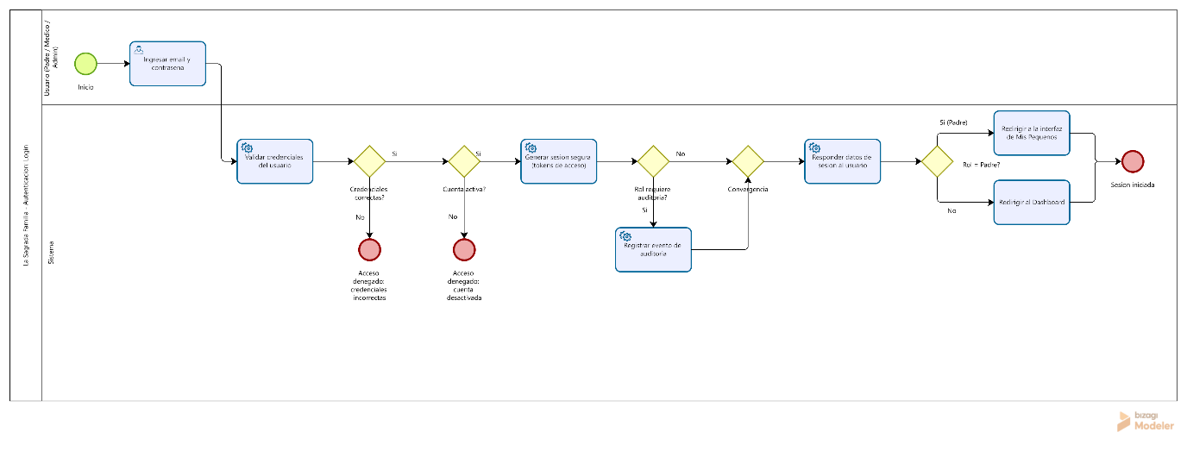
Activación de Cuenta
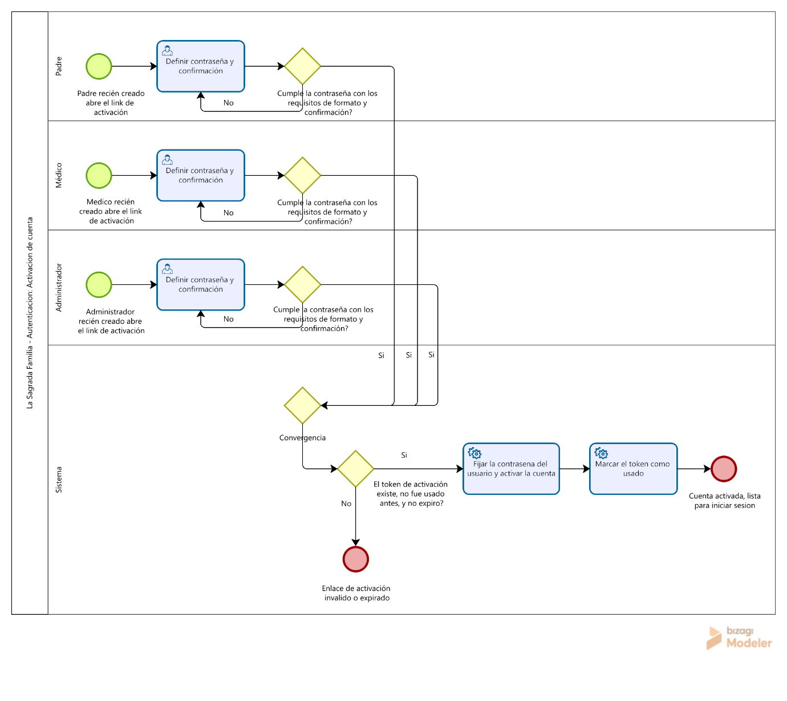
Renovación automática del Access Token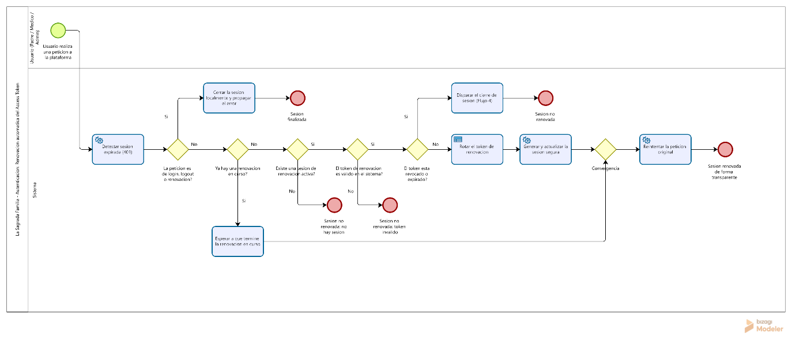Nueva contraseña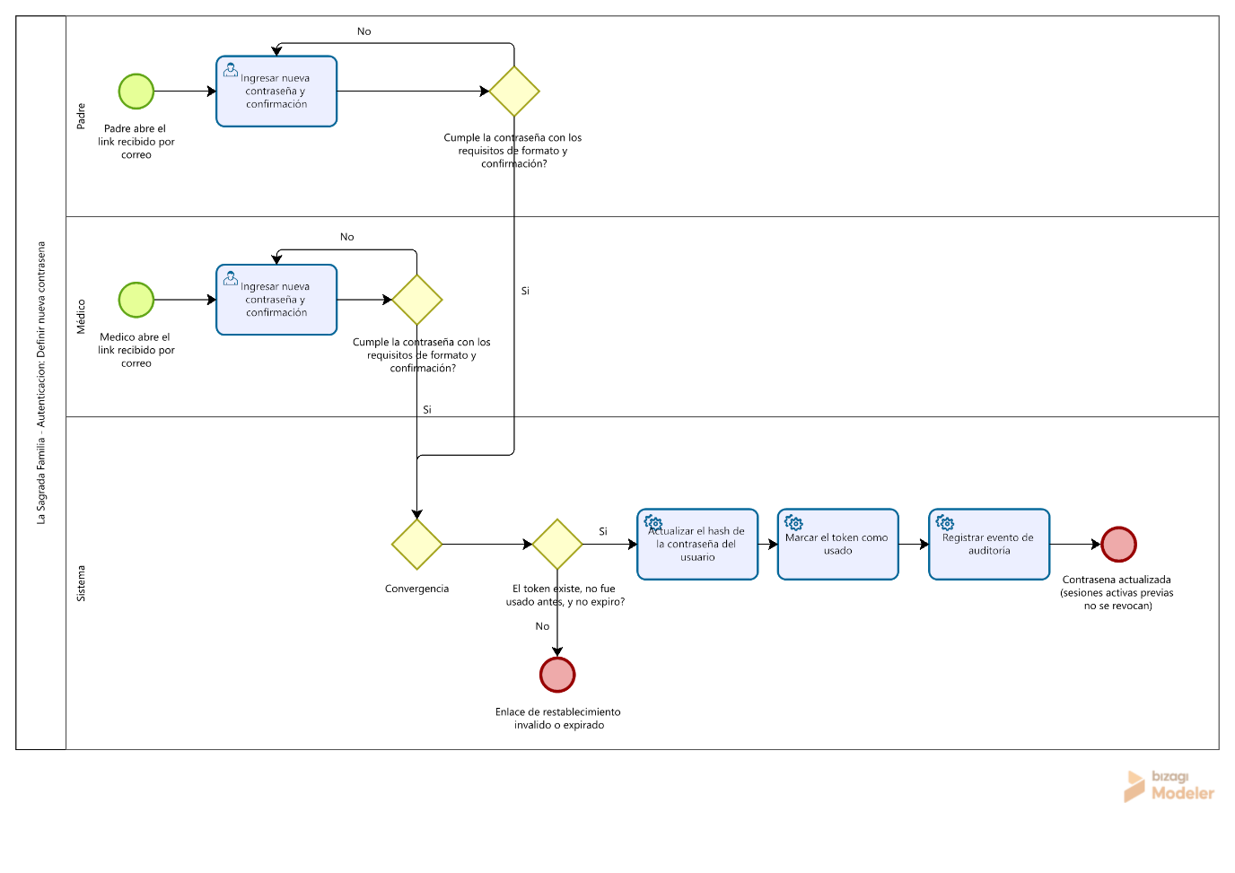

Logout
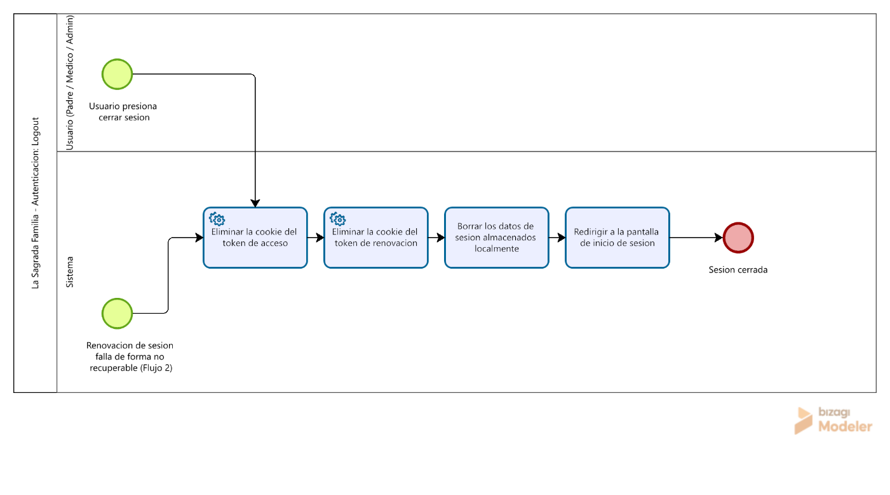
Recuperar contraseña (Médico)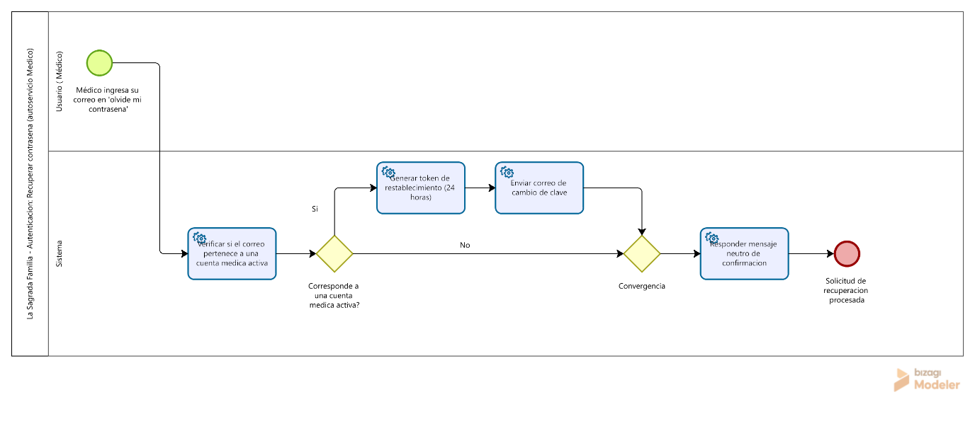
Reset de contraseña disparado por Admin/Médico
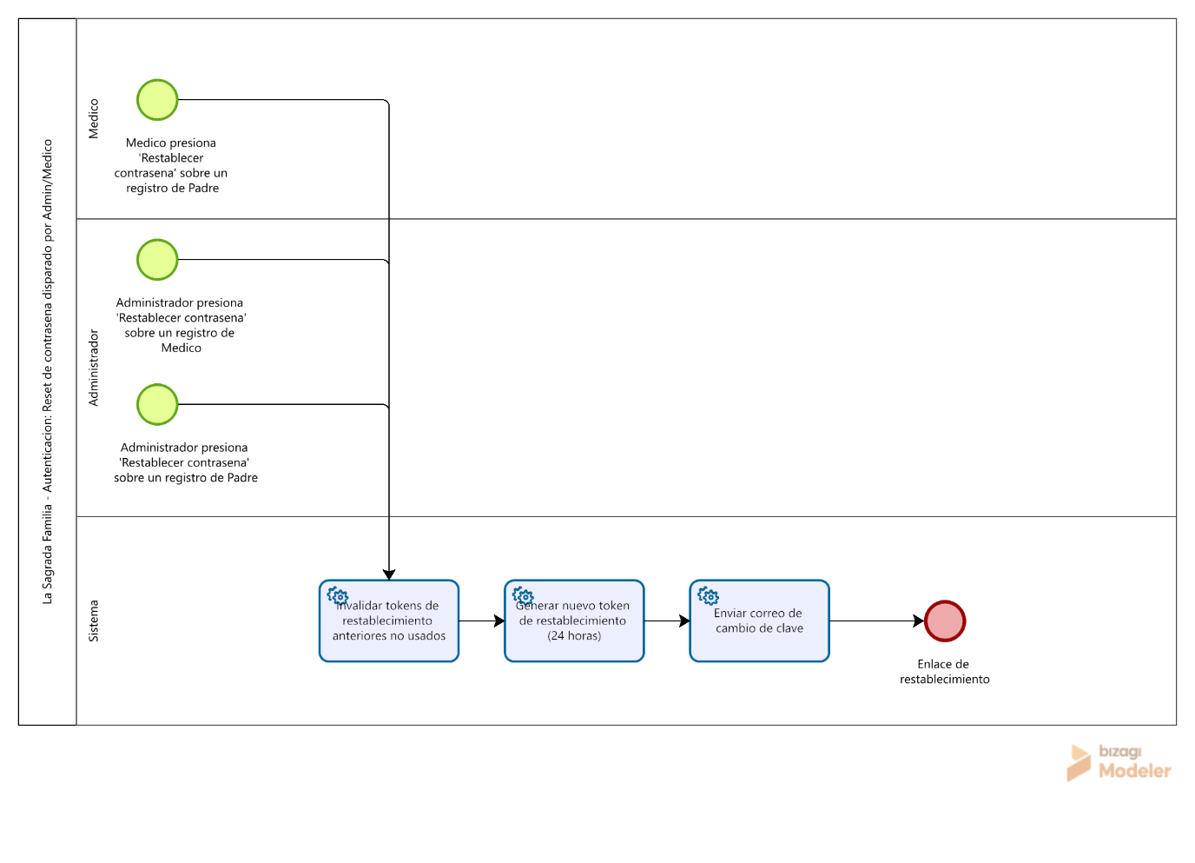

Roles
Administrador de permisos
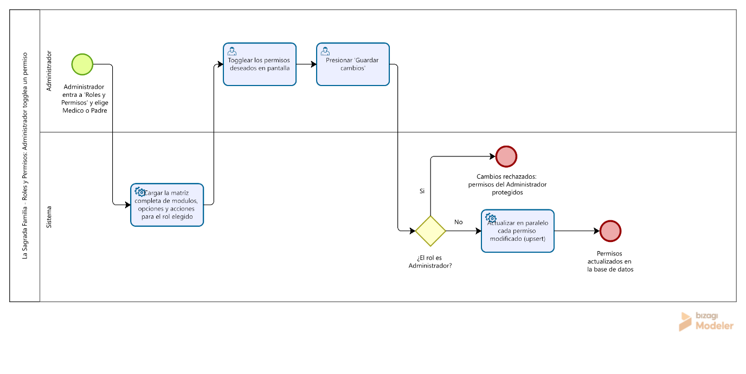

Usuarios
Crear usuario administrador
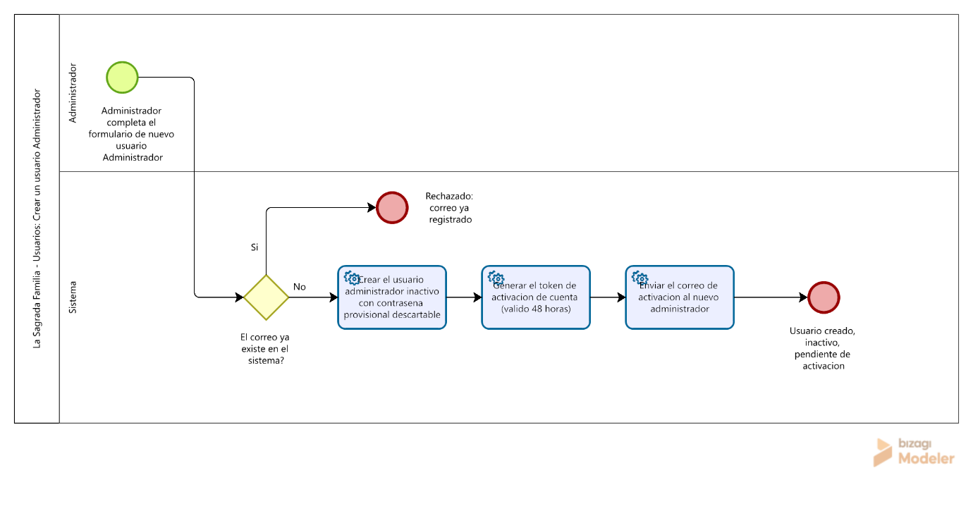

Carga masiva de usuarios
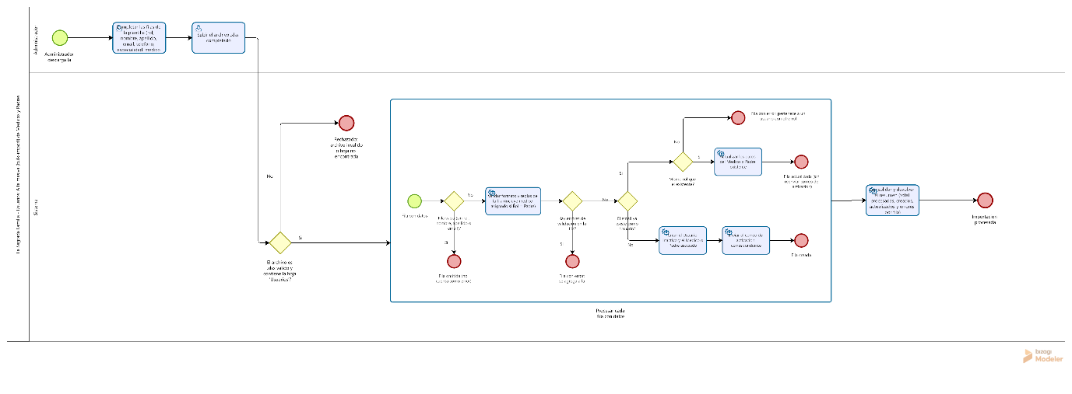
Desactivar cuenta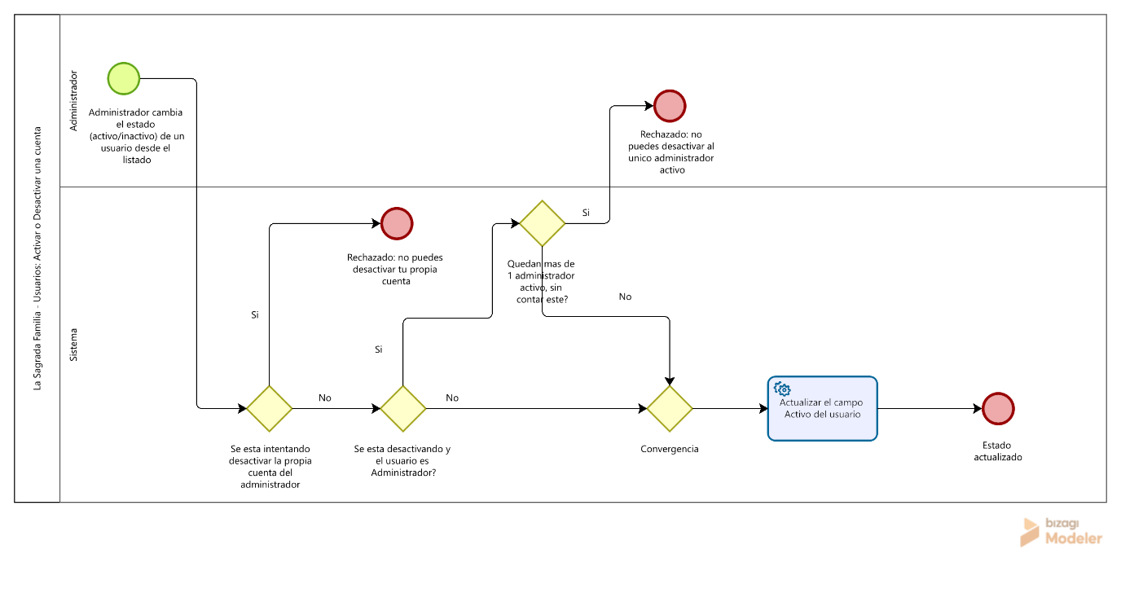
Editar y eliminar usuario
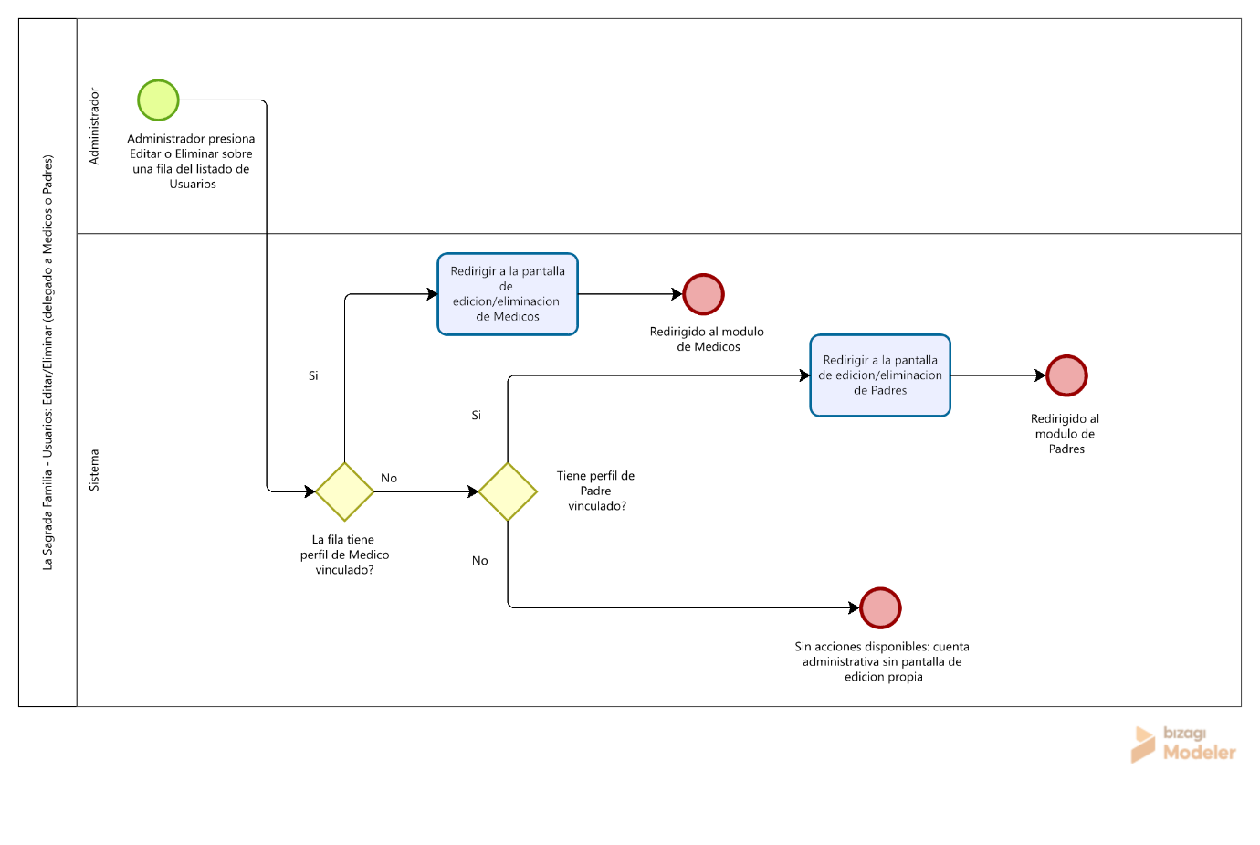

Padres
Registrar padre
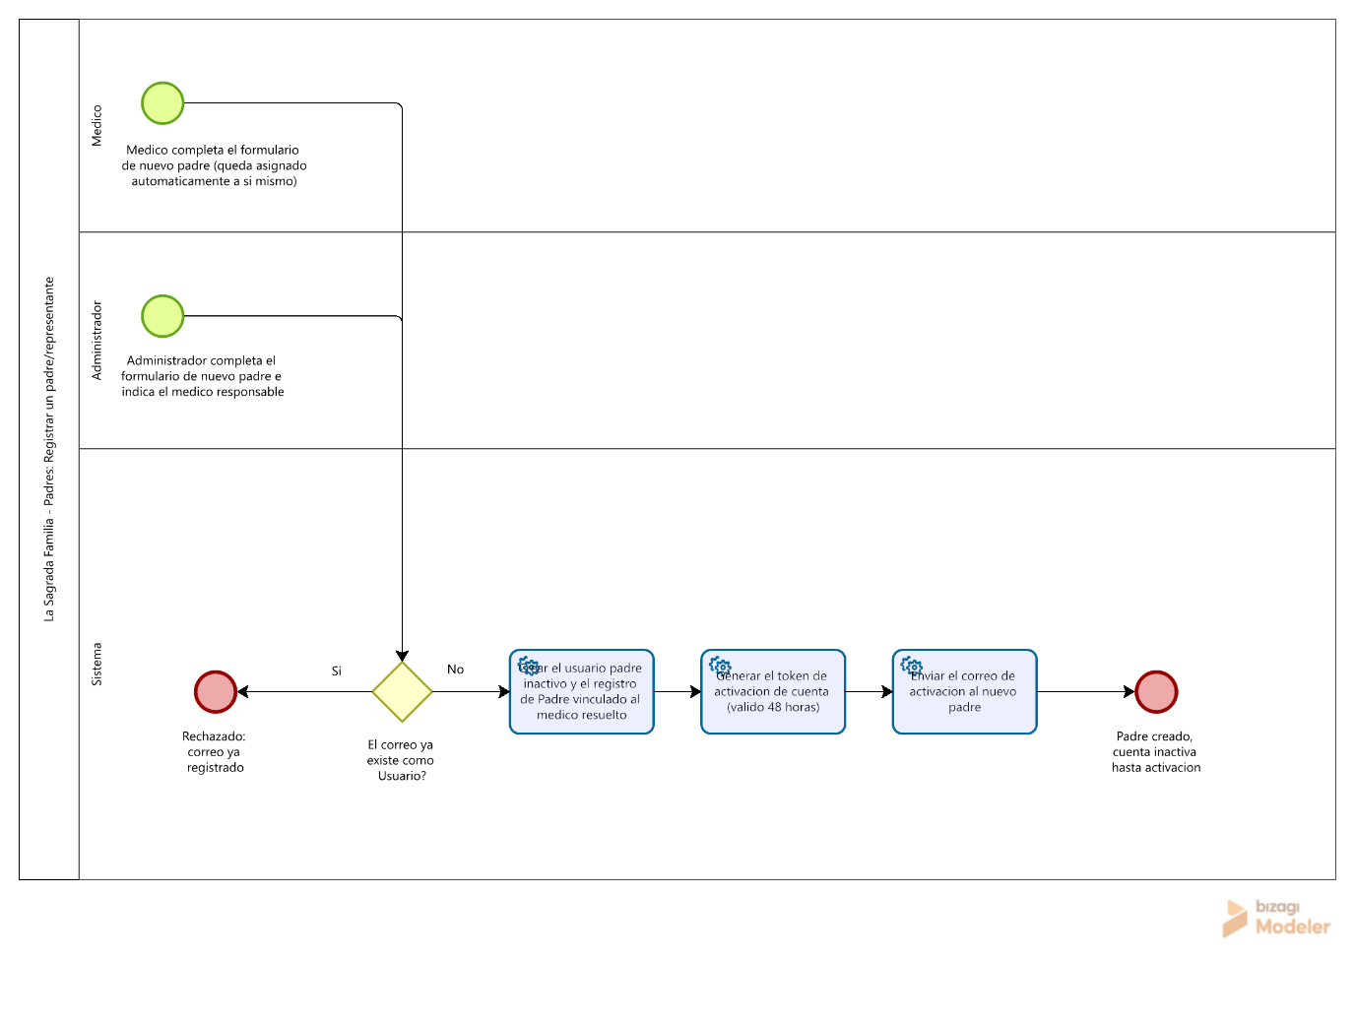
Carga masiva
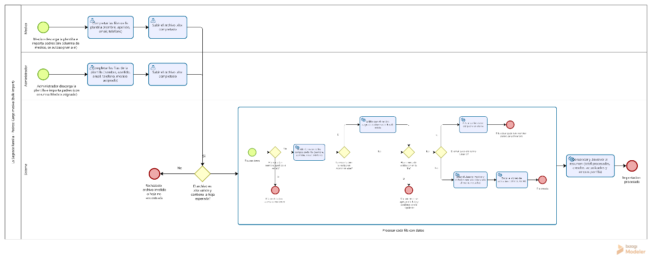

Cambiar email acceso
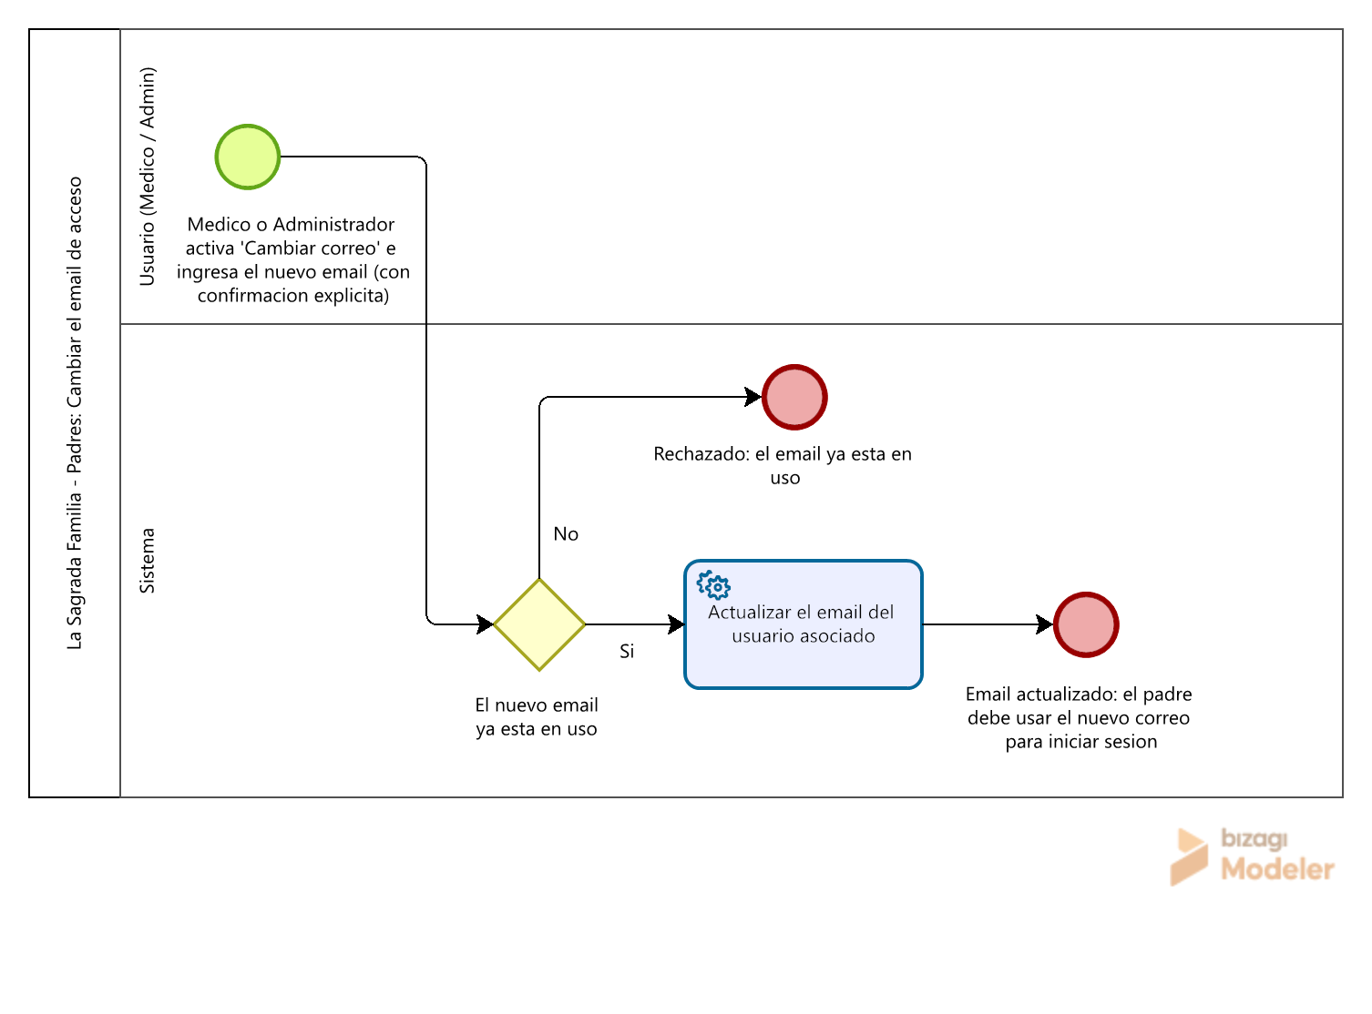
Reasignar medico responsable
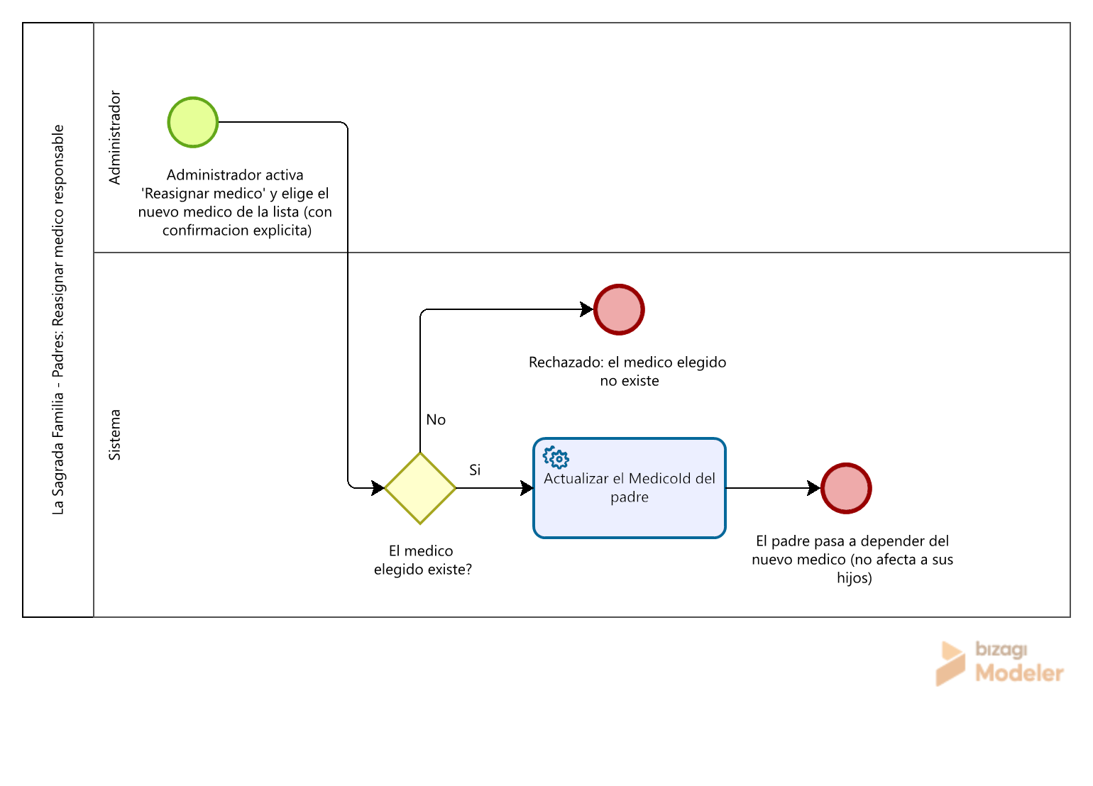

Eliminar padre
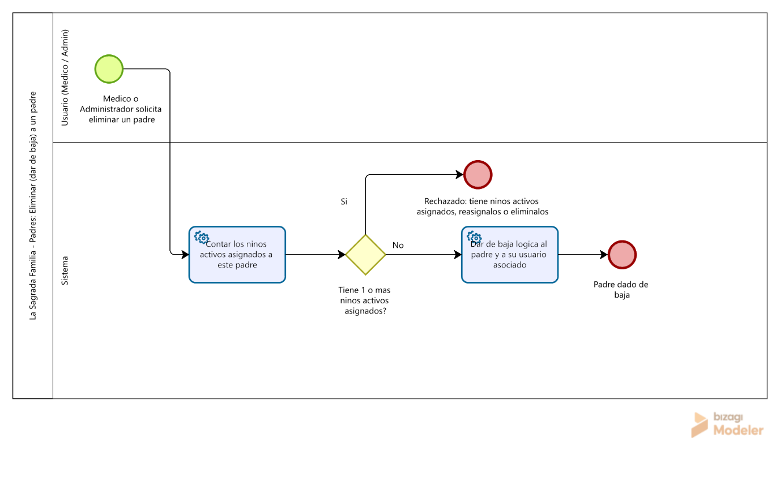
Restablecer clave
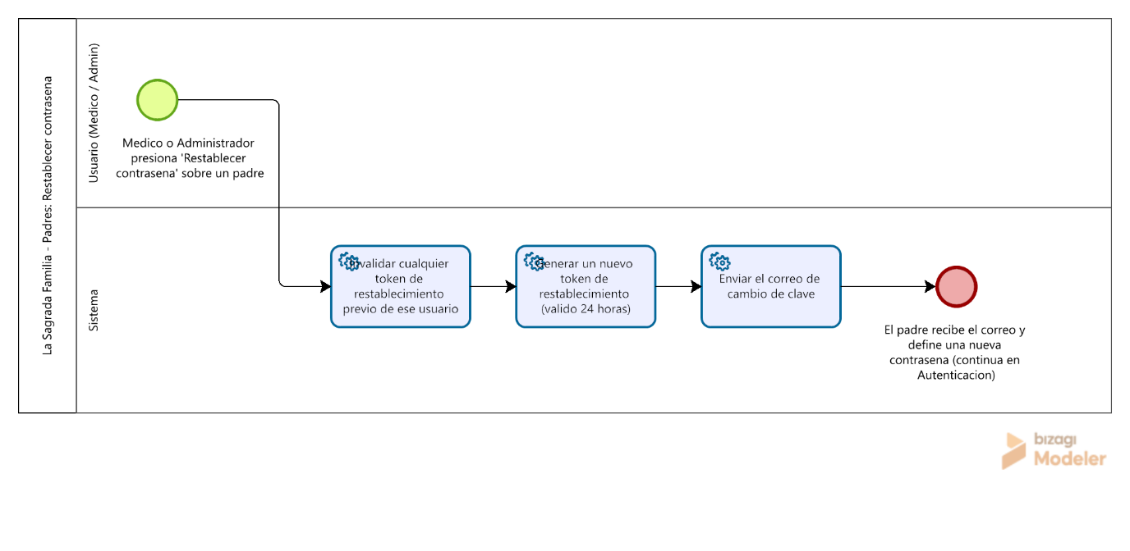

Niños
Registrar niño
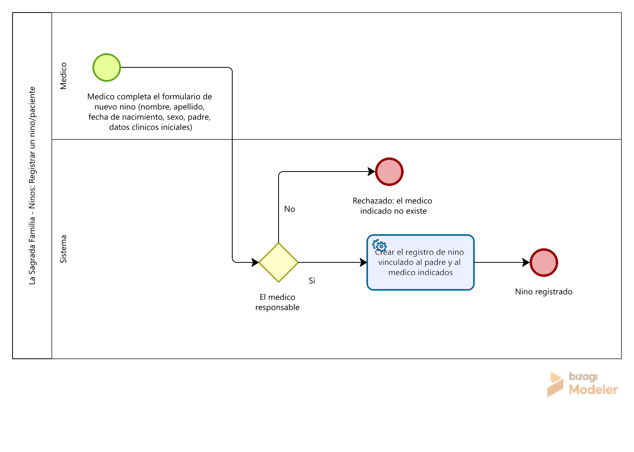
Reasignar médico
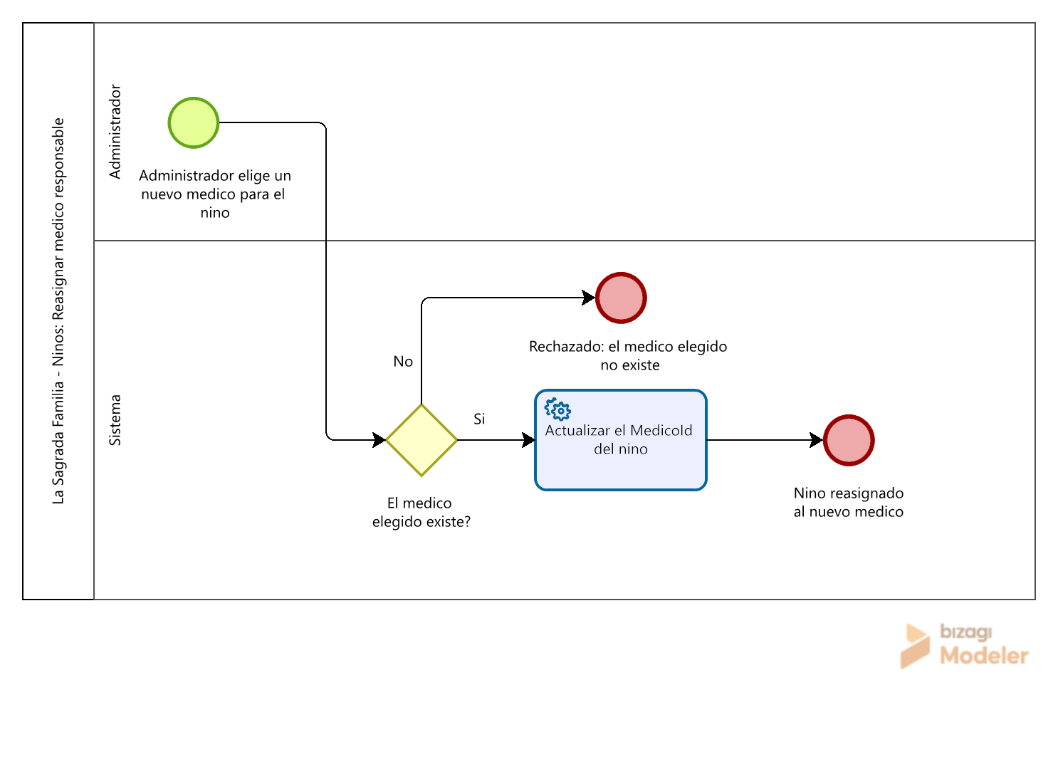

Reasignar padre
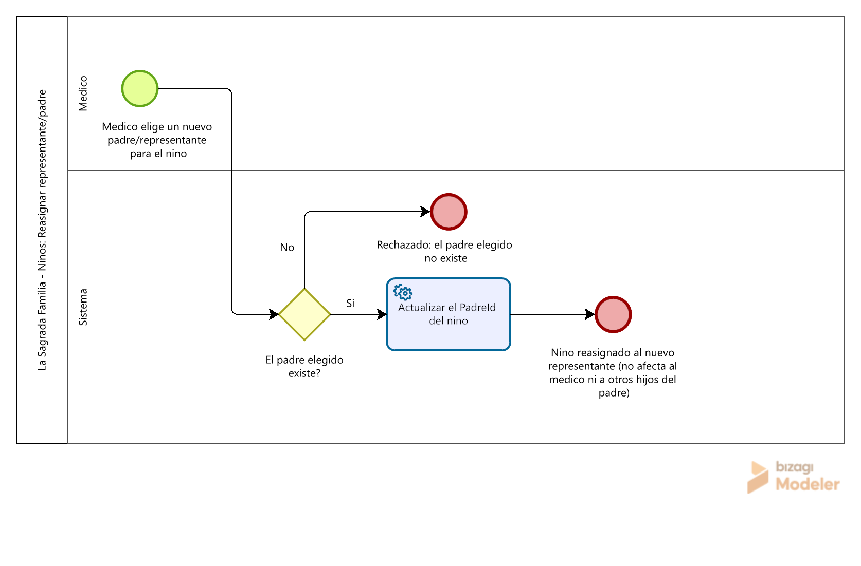
Consulta por rol
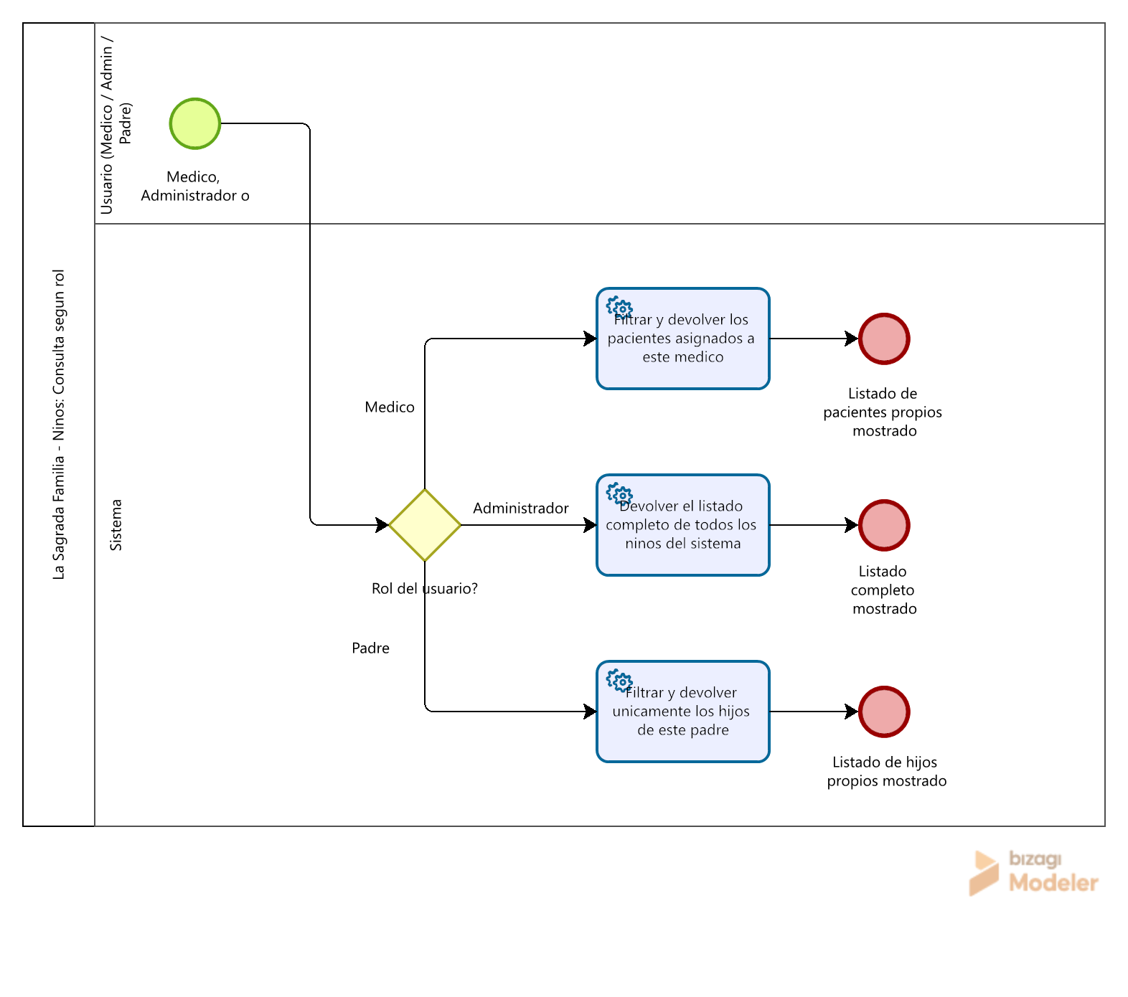

Eliminar niño
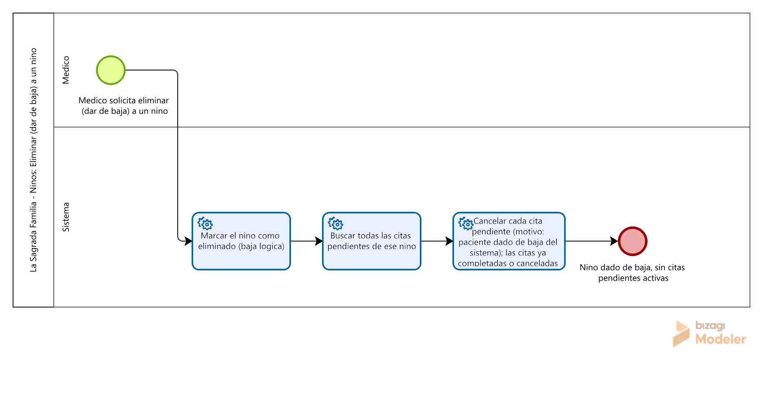
Citas
Agendar cita
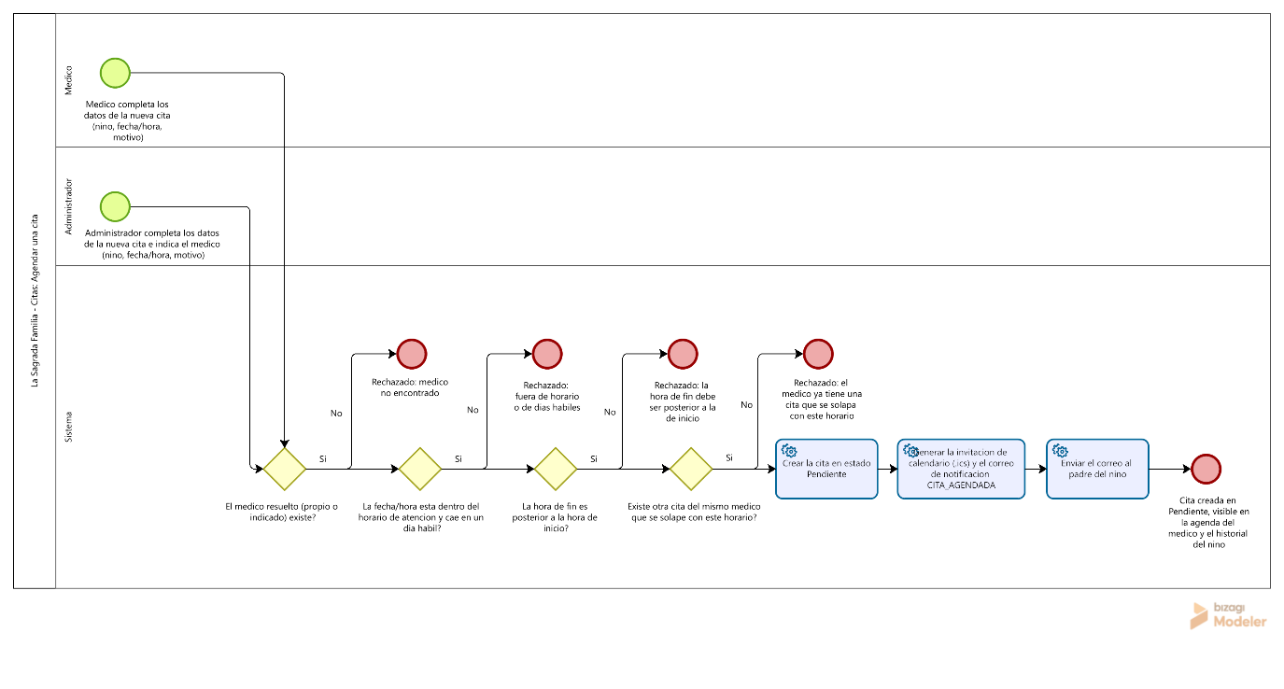
Reagendar cita
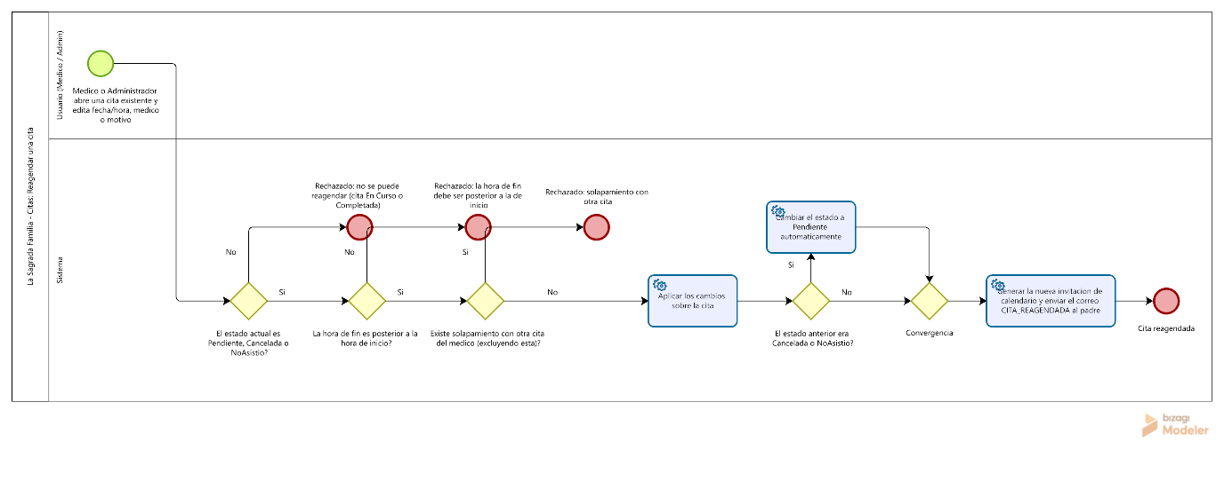

Cambiar estado
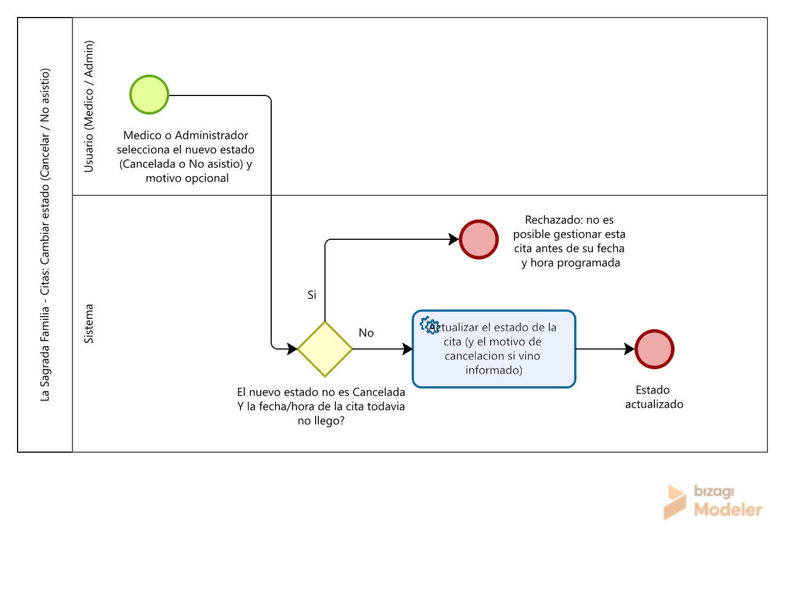
Iniciar consulta
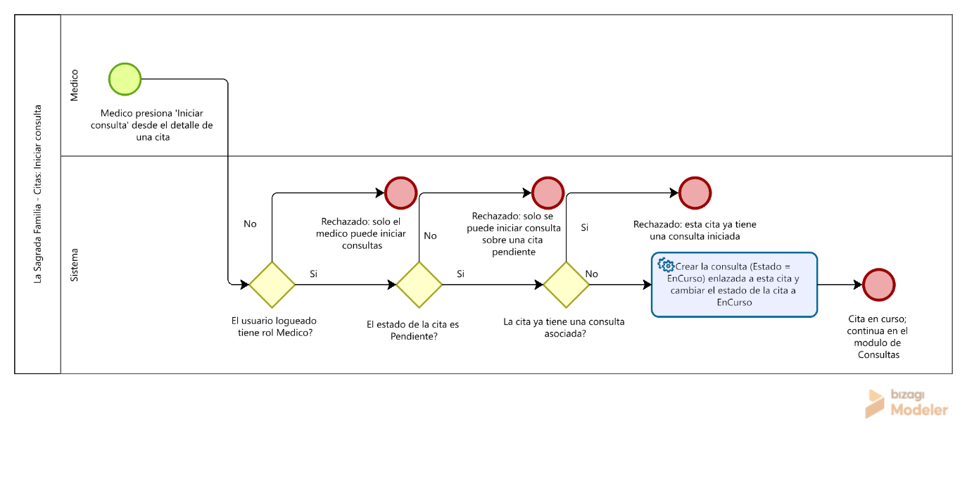
Consultar cita
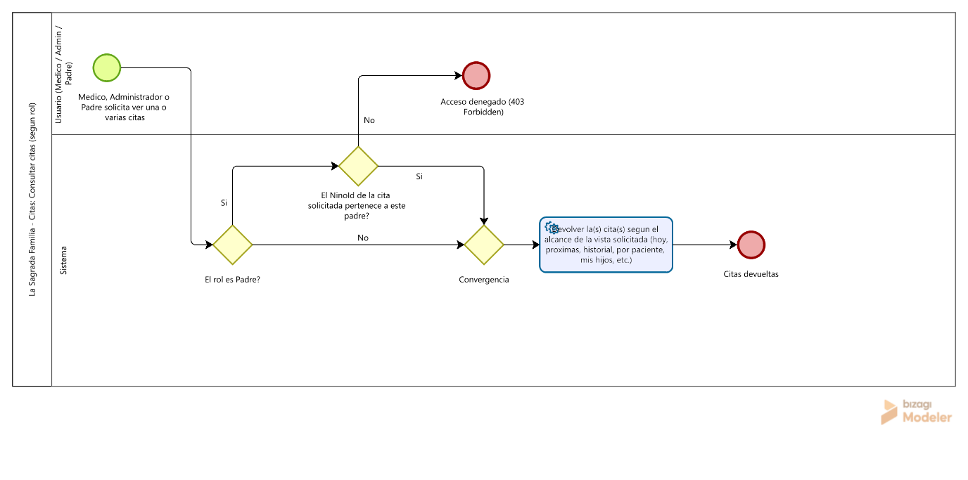

Consultas-prescripciones
Registrar diagnostico
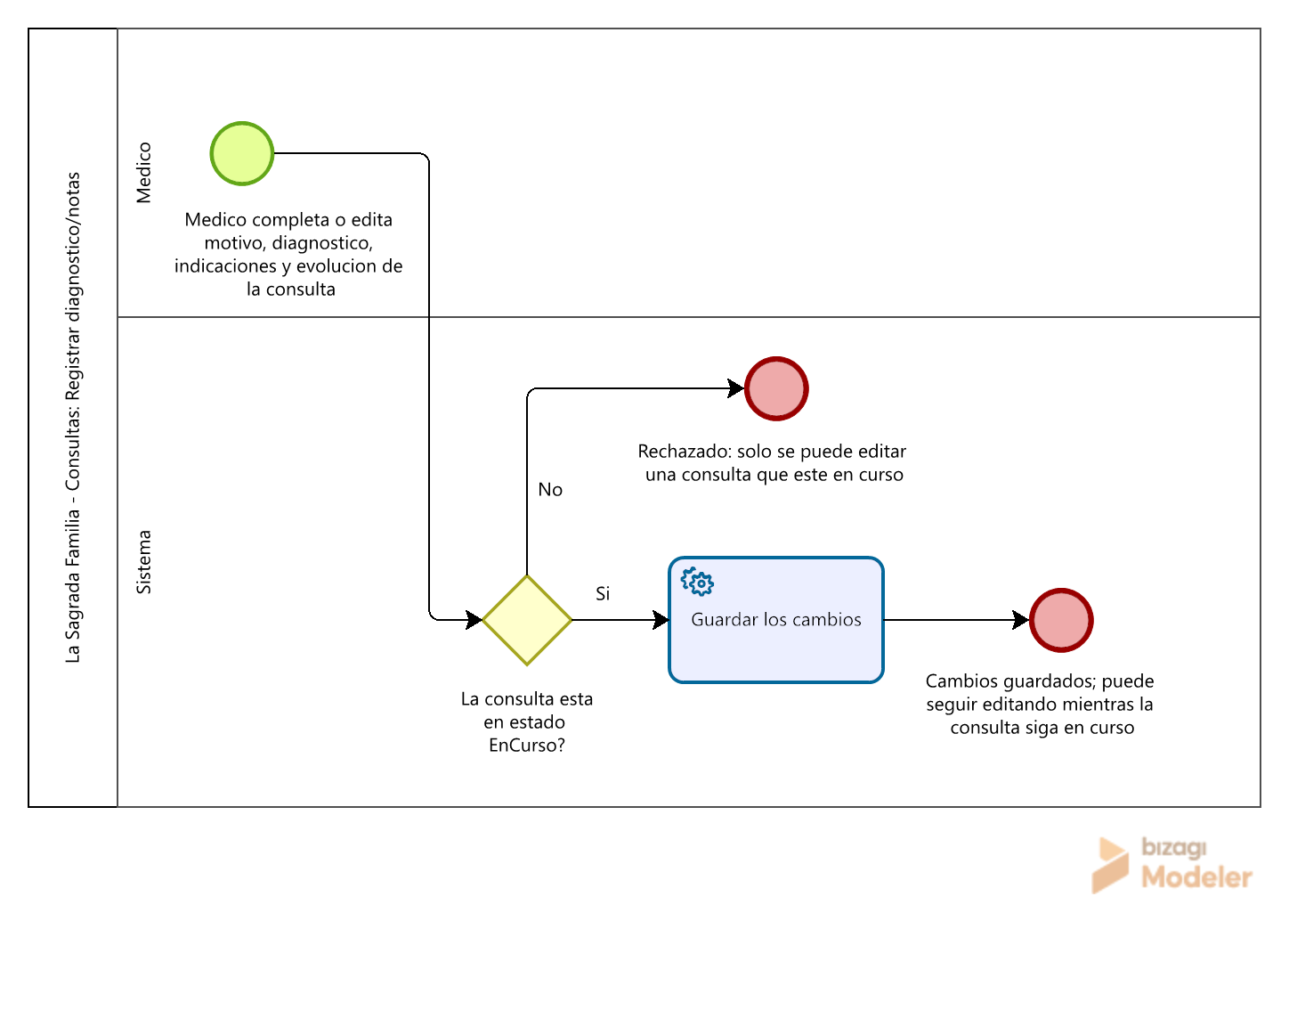
Emitir prescripción
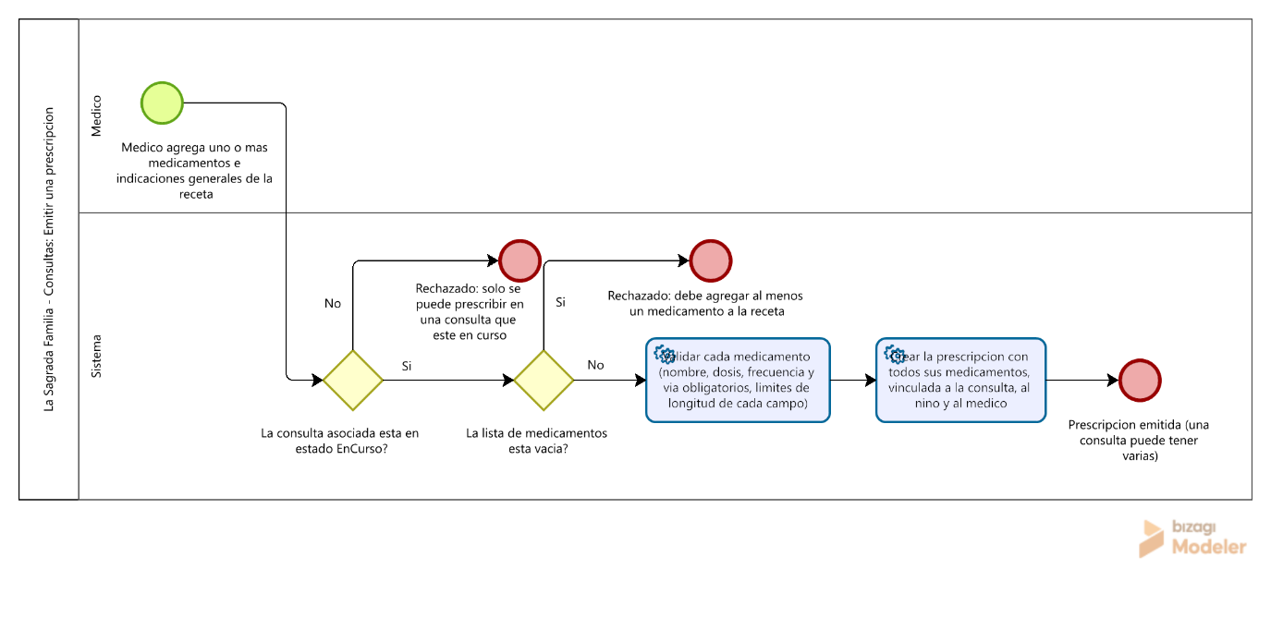
Editar prescripción
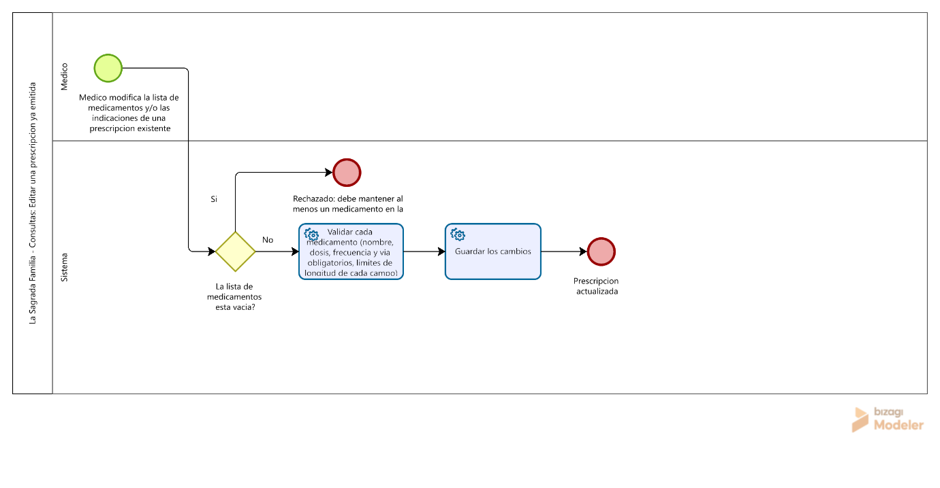
Completar consulta
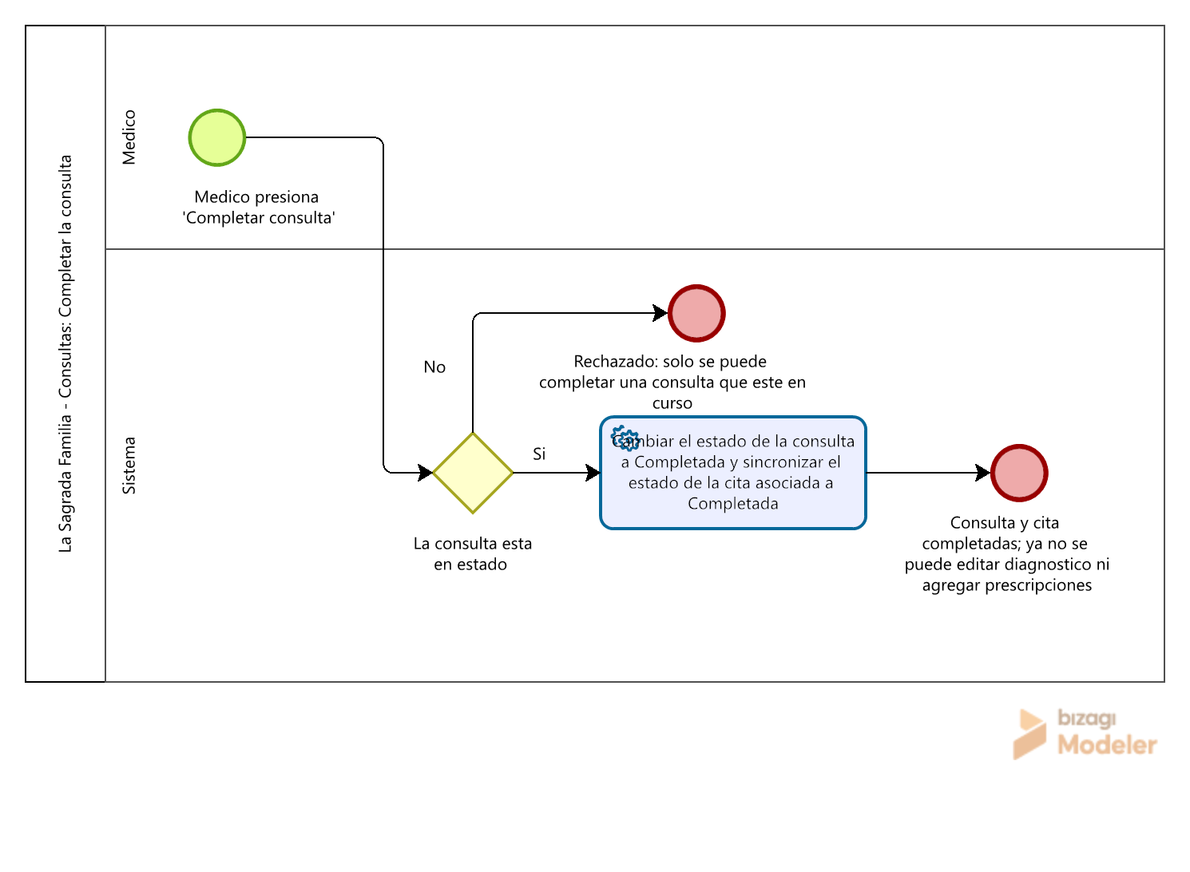
Consultar historial
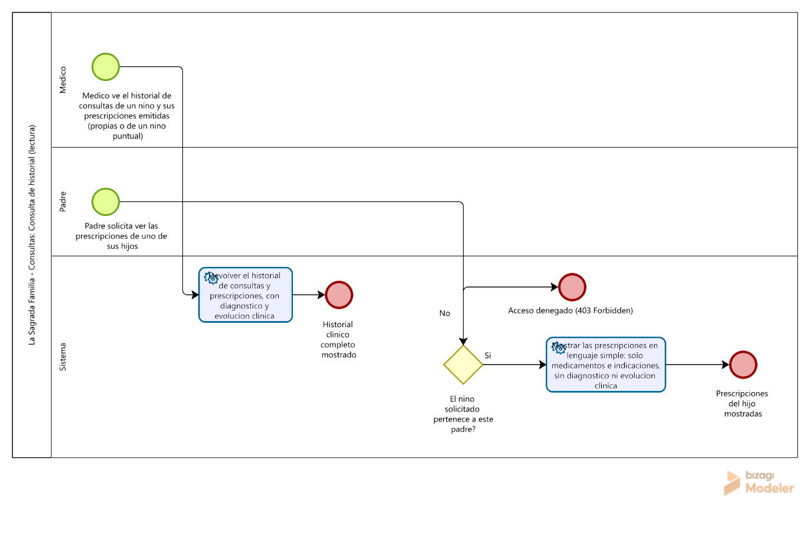

Medidas
Registrar medida
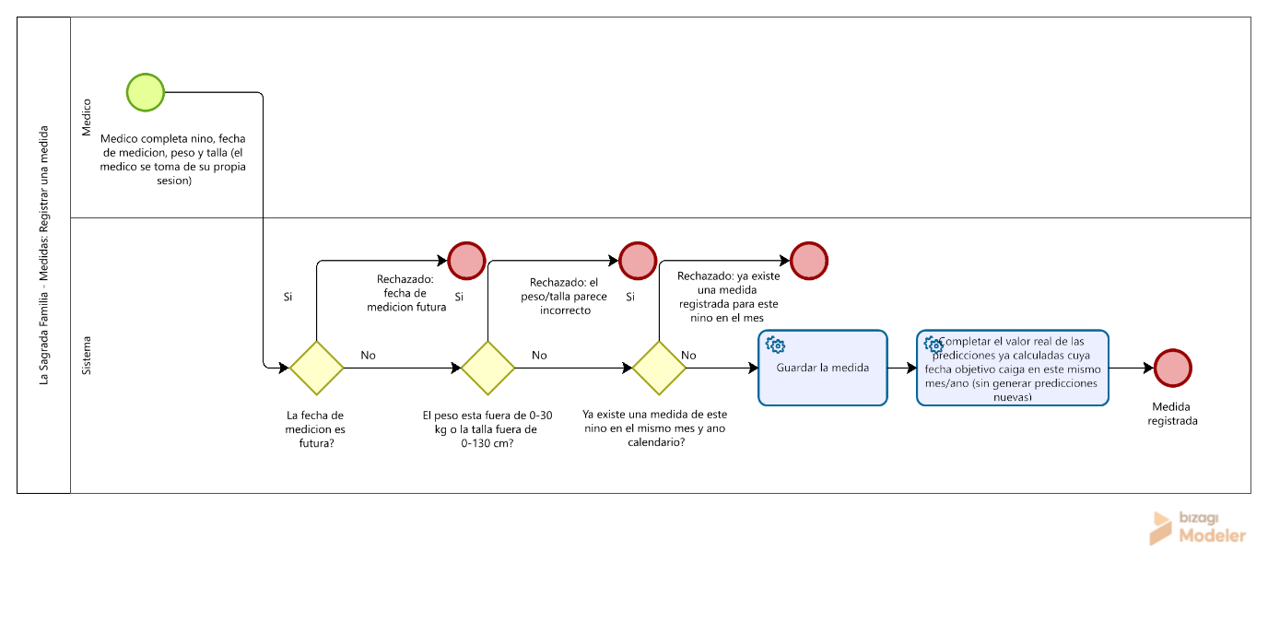
Calcular percentil
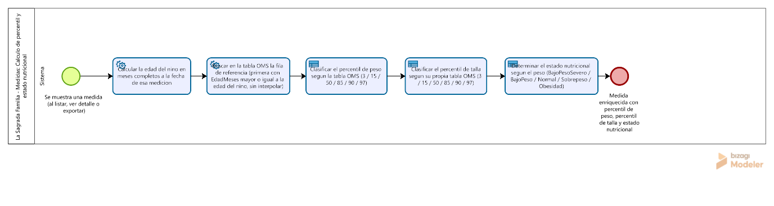
Consulta por rol
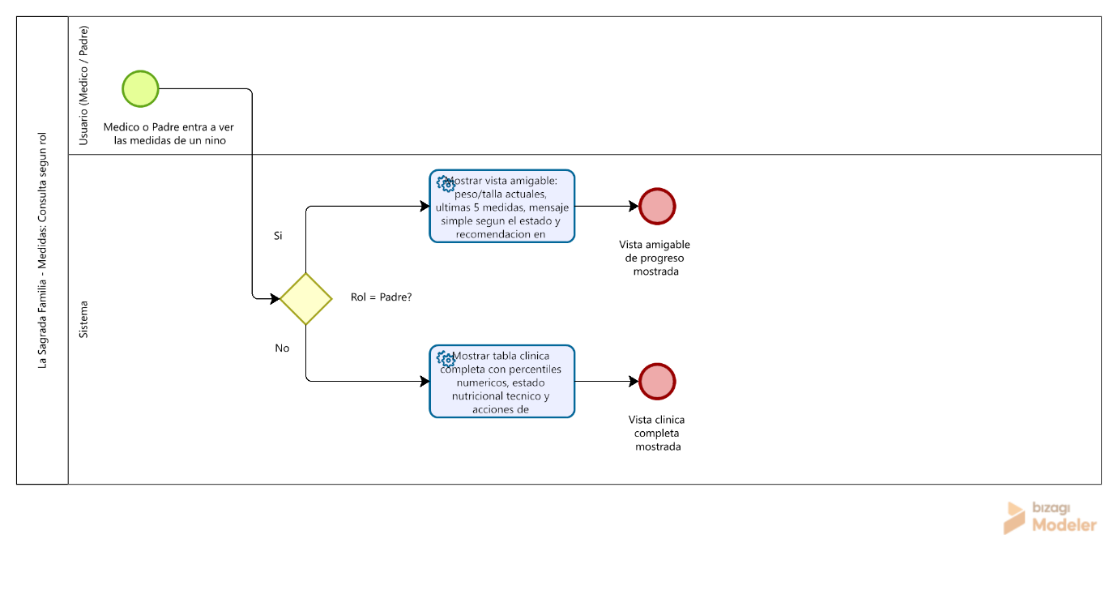

Editar, eliminar medida
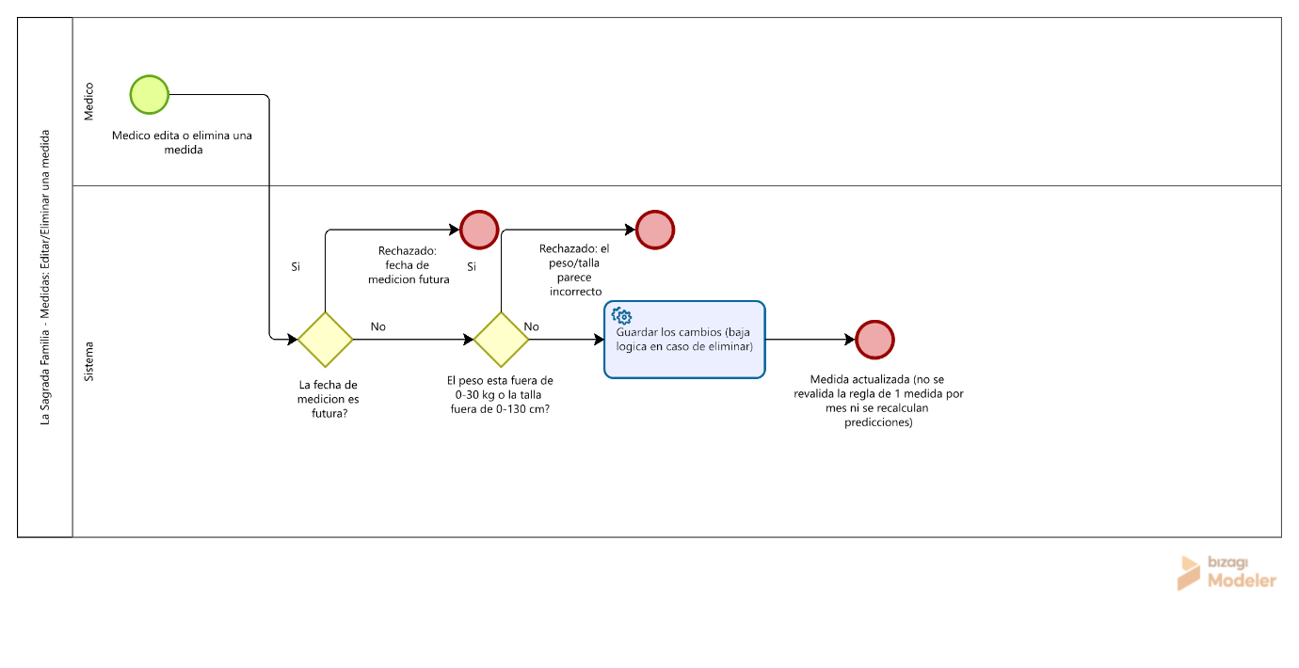

Predicciones
Generar predicción
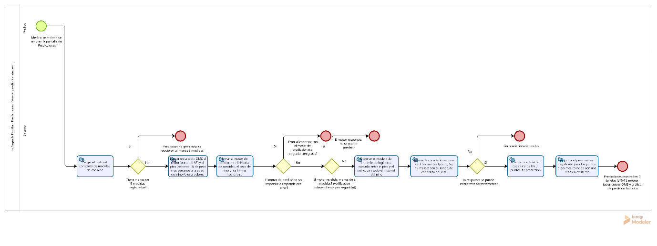

Alimentos
Crear alimento
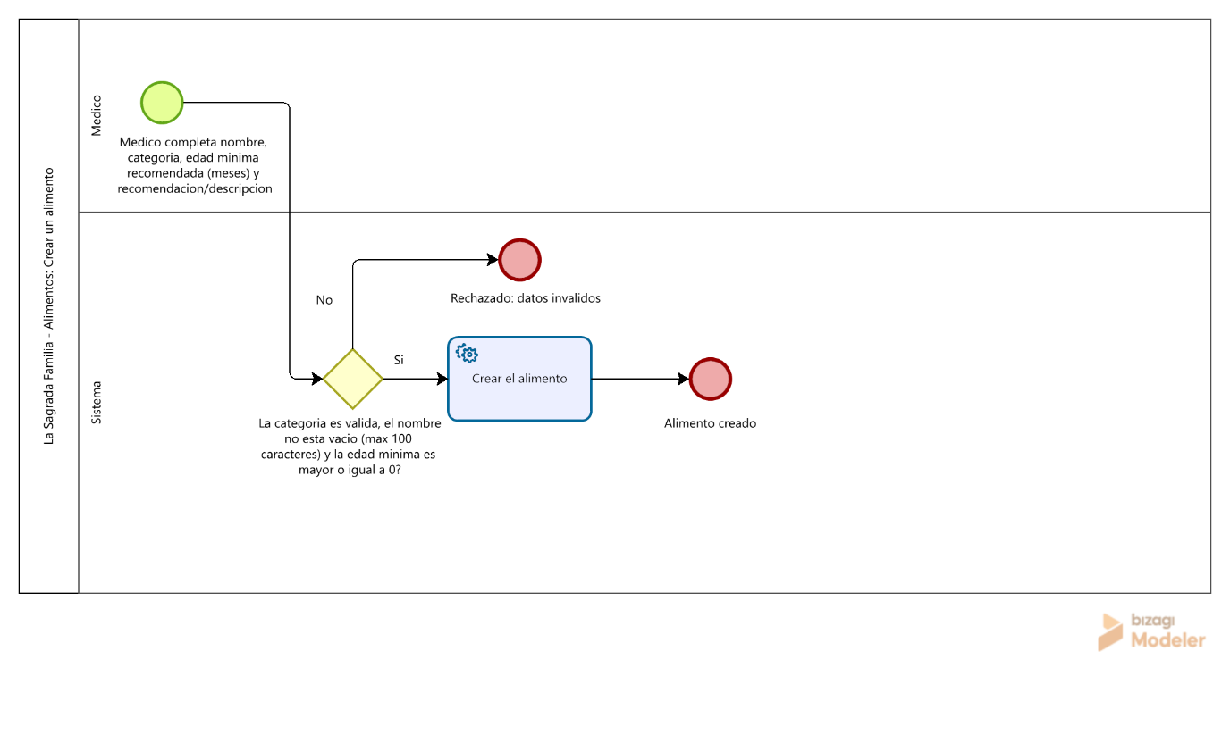
Consulta de alimentos por edad
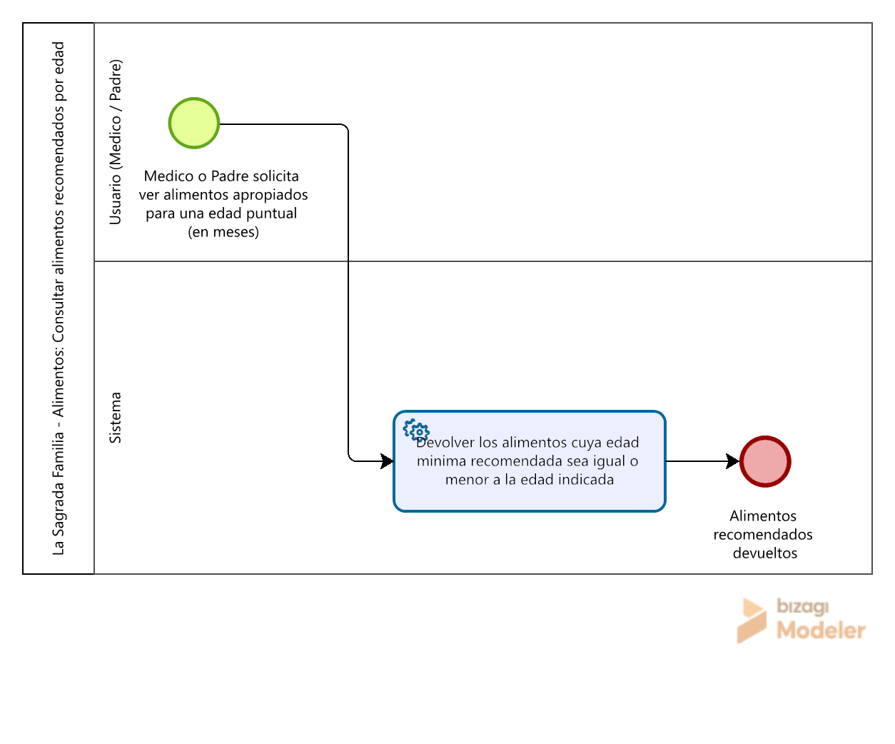

Auditoria
Consultar auditoria
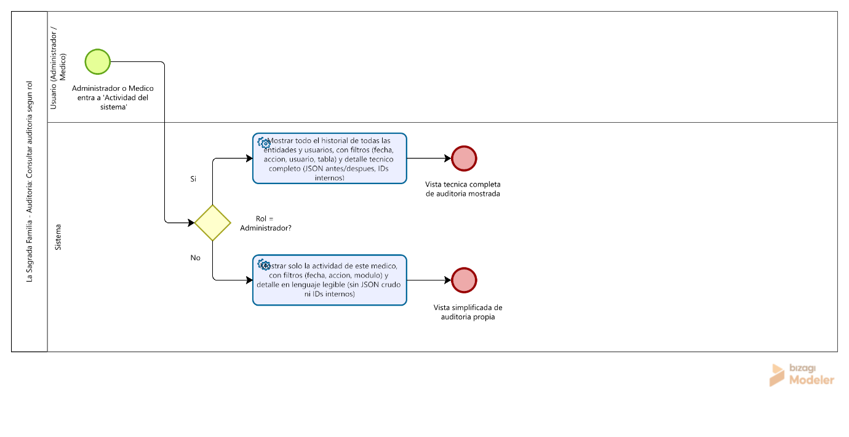
Logs
Consultar eventos
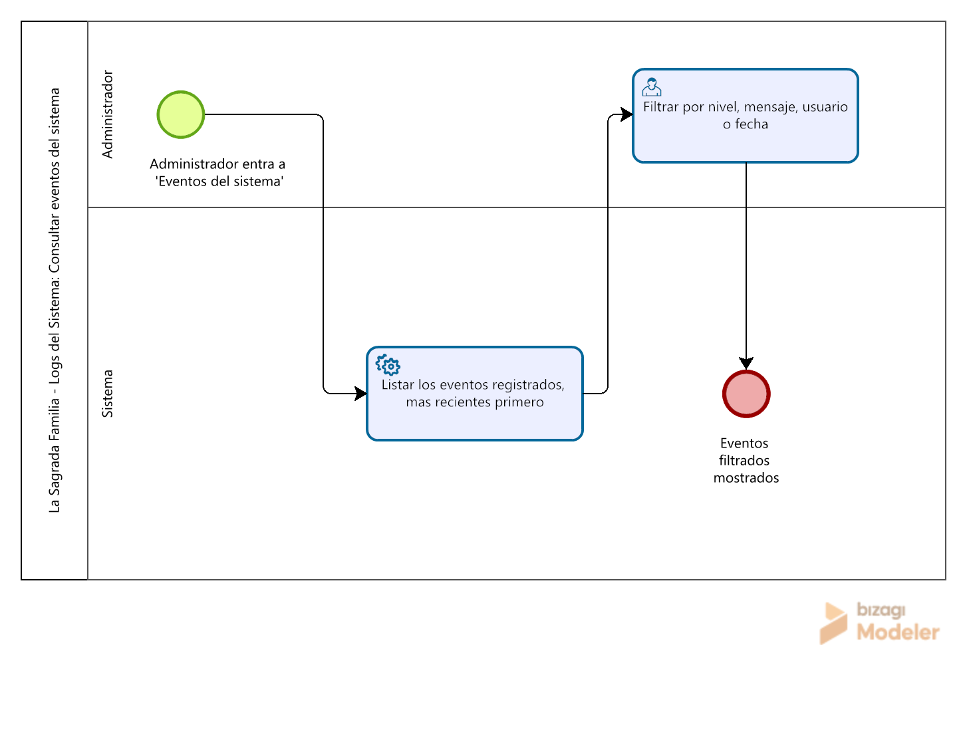

Plantilla correo
Crear, editar plantilla
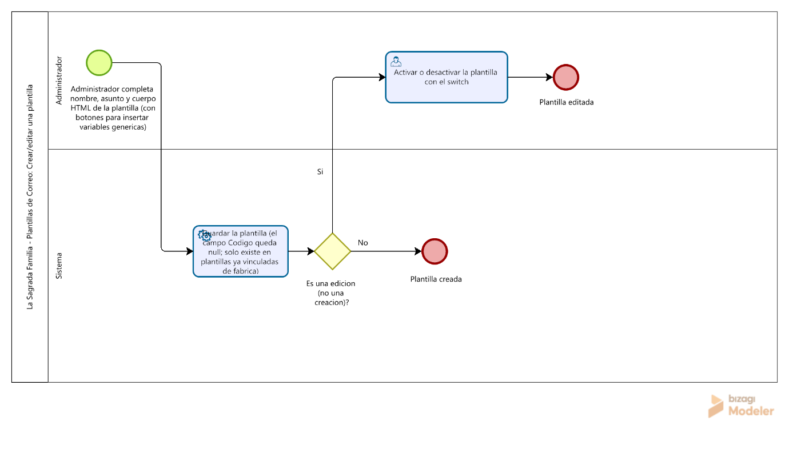Eliminar plantilla
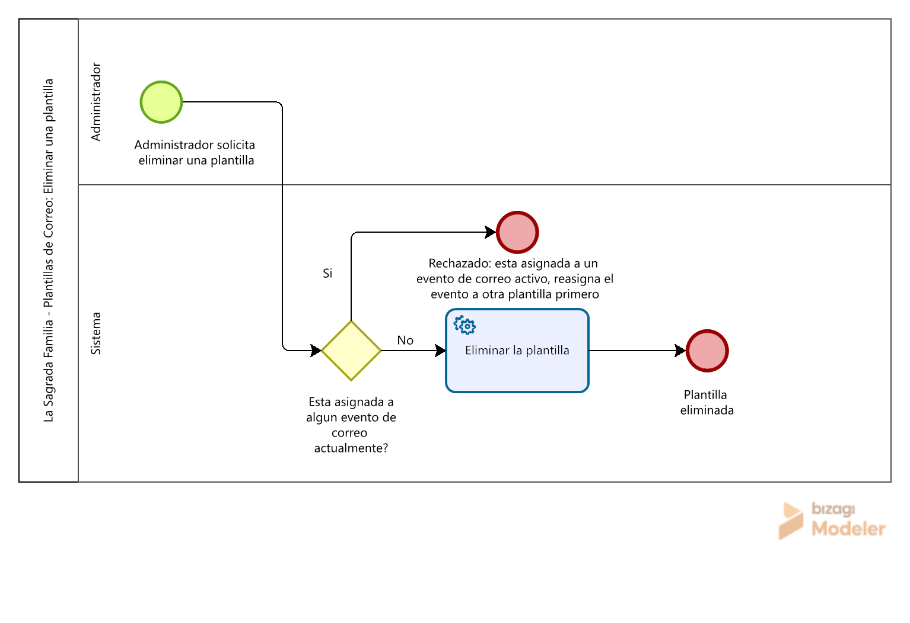

Ver catálogo de eventos
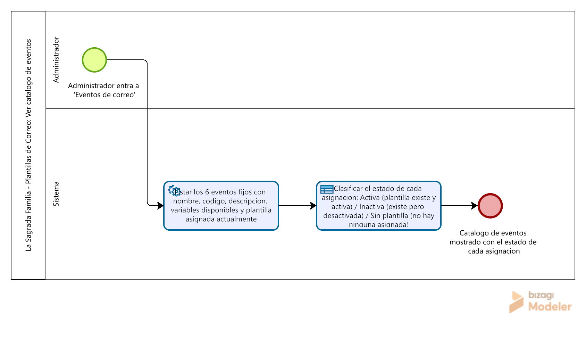
Reasignar plantilla a evento
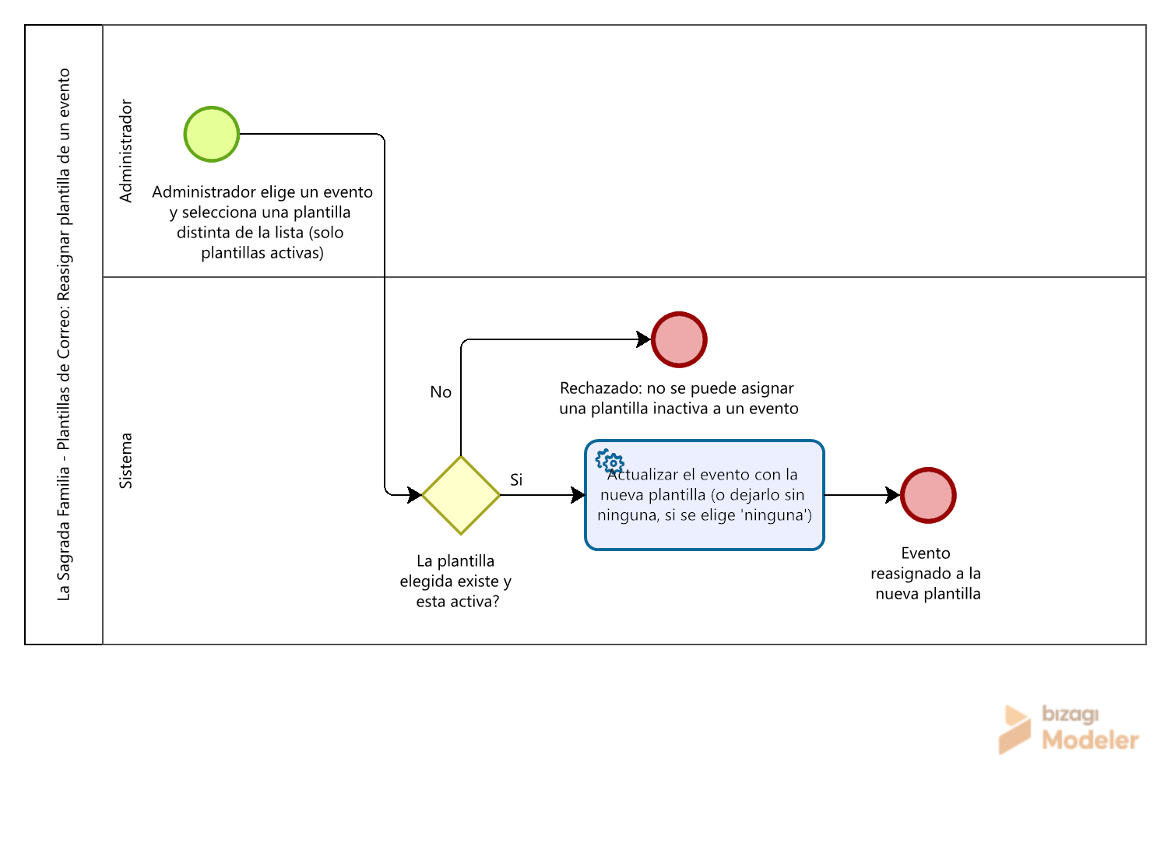

Parámetros sistema
Crear parámetros
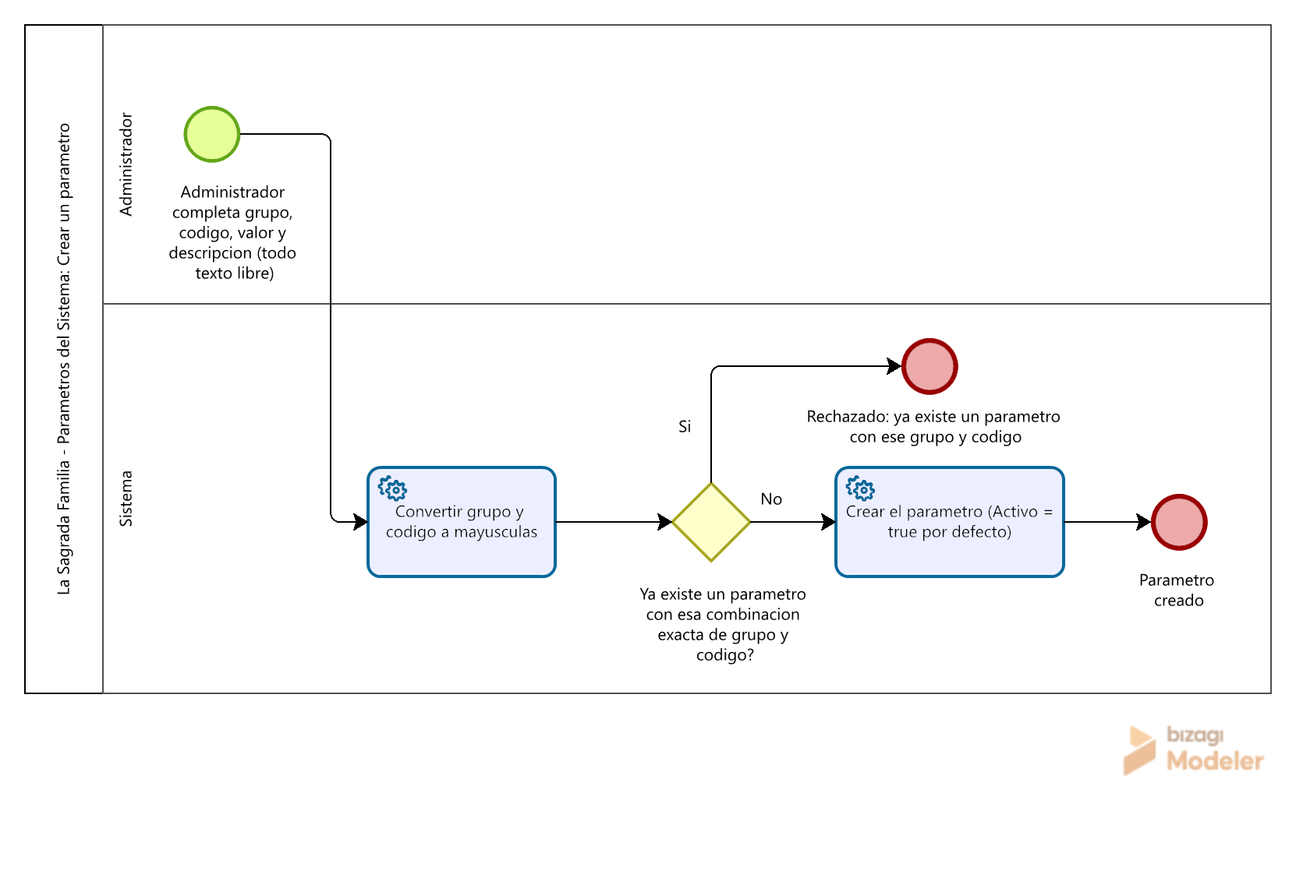
Editar parámetros
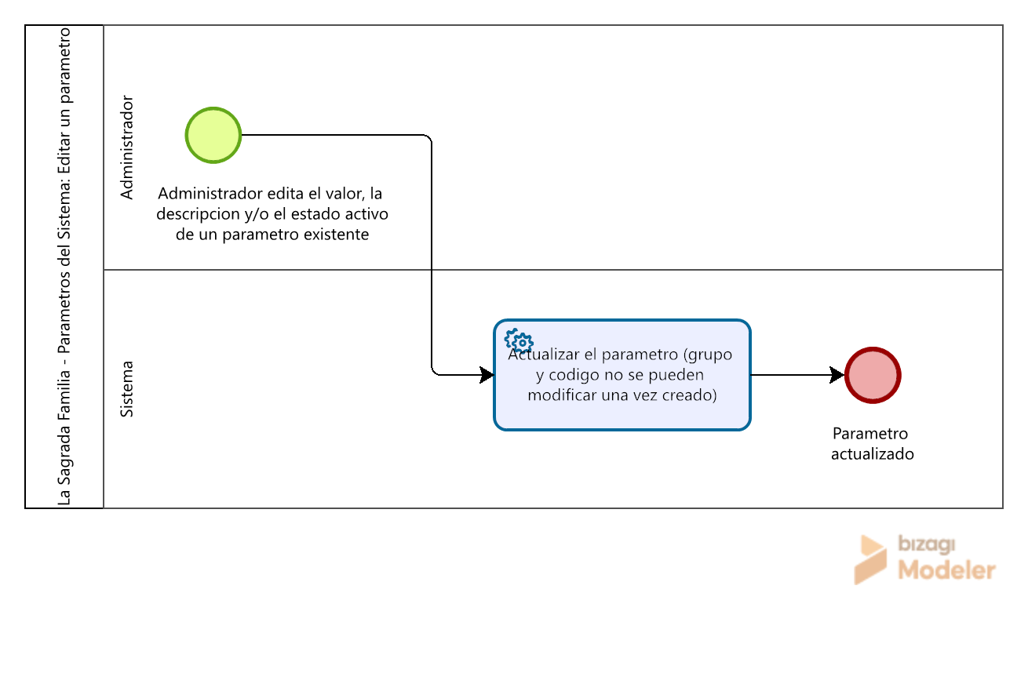

Eliminar parámetros
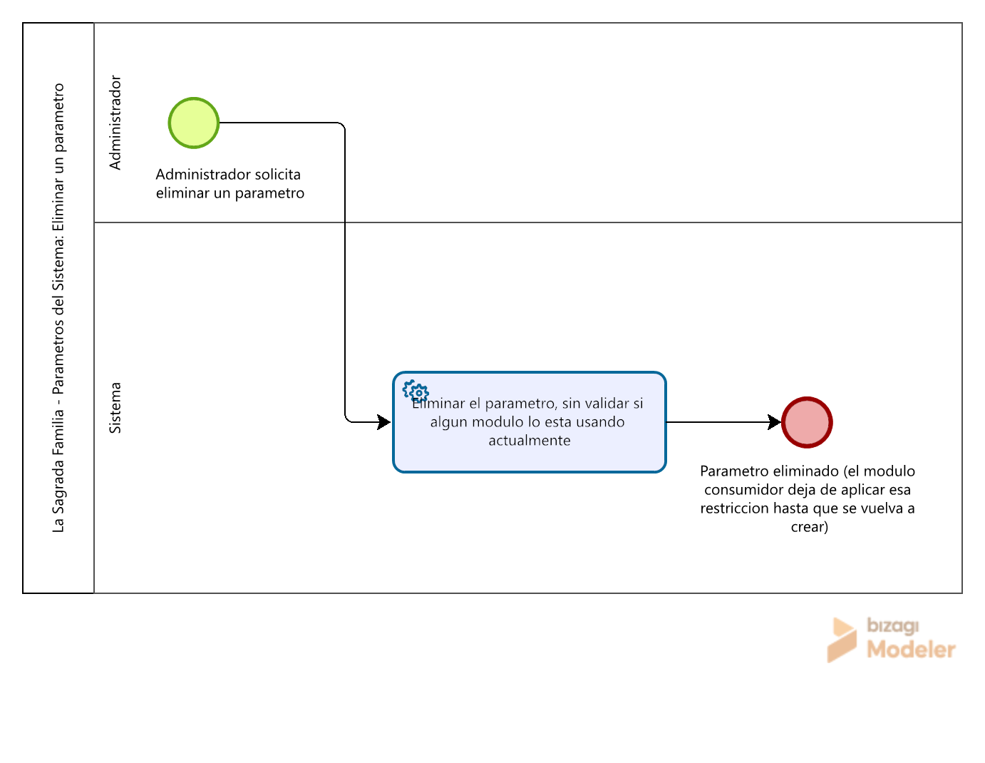

Reportes
Exportar PDF
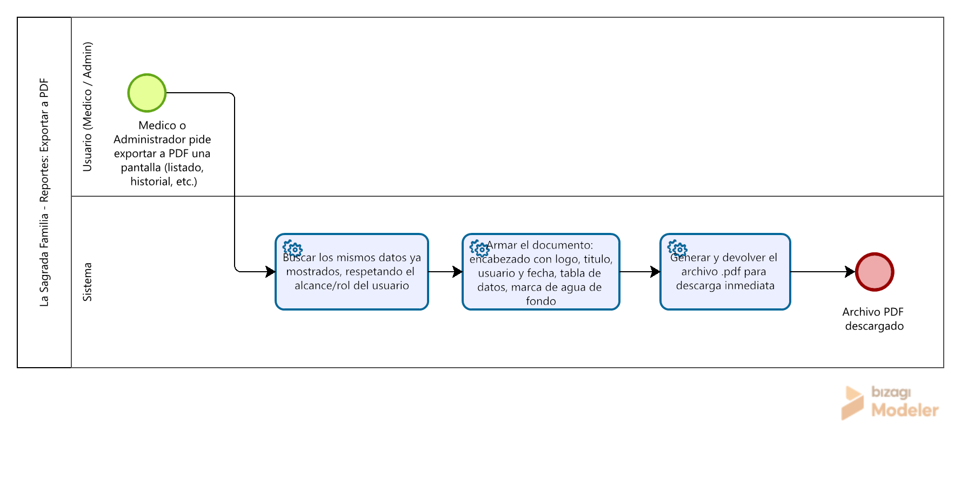
Exportar Excel
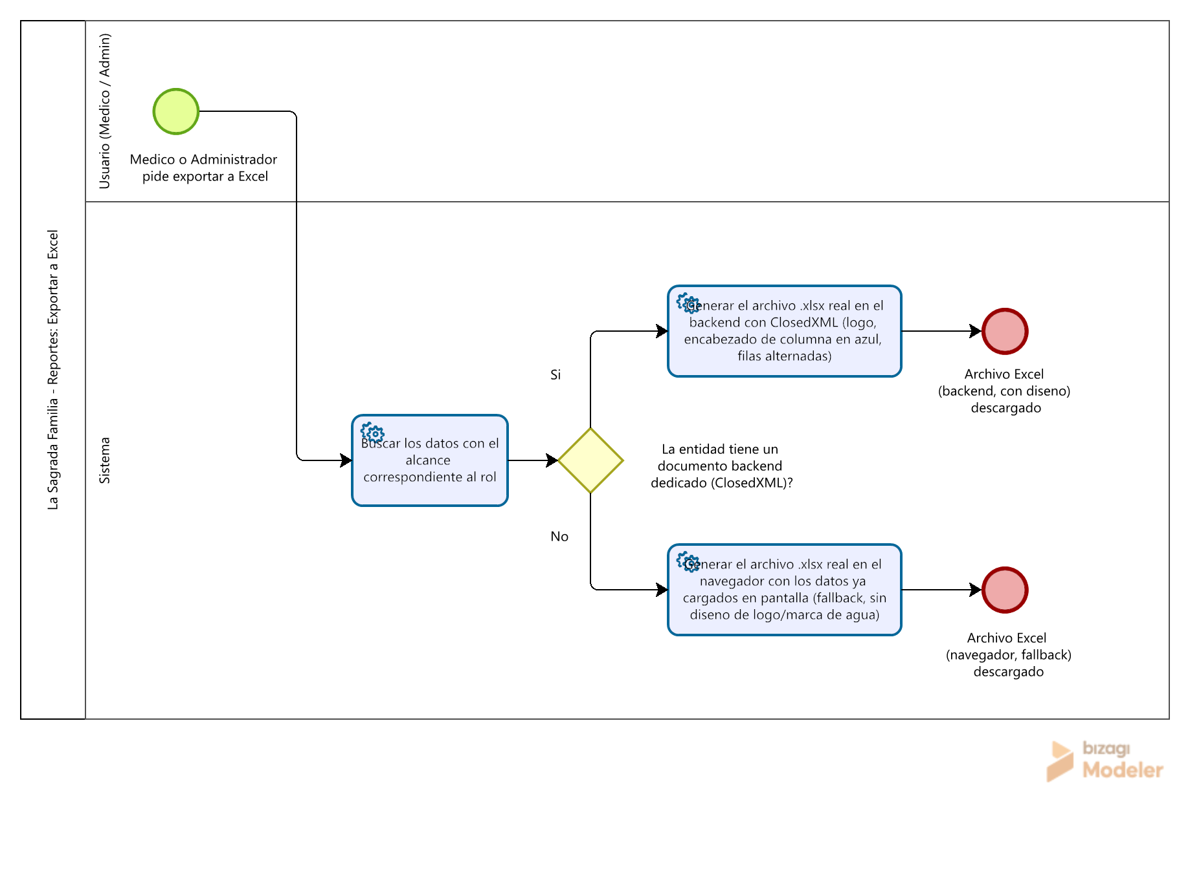

Modelo entidad relación
